首先导入数据

查看数据集来源，每个字段的意义为
字段 | 字段描述
loan_id | 贷款记录唯一标识
user_id | 借款人唯一标识
total_loan | 贷款数额
year_of_loan | 贷款年份
interest | 当前贷款利率
monthly_payment | 分期付款金额
grade | 贷款级别
employment_type | 所在公司类型（世界五百强、国有企业、普通企业…）
industry | 工作领域（传统工业、商业、互联网、金融…）
work_year | 工作年限
home_exist | 是否有房
censor_status | 审核情况
Issue_date | 贷款发放的日期
use | 贷款用途类别
post_code | 贷款人申请时邮政编码
region | 地区编码
debt_loan_ratio | 债务收入比
del_in_18month | 借款人过去18个月逾期30天以上的违约事件数
scoring_low | 借款人在贷款评分中所属的下限范围
scoring_high | 借款人在贷款评分中所属的上限范围
known_outstanding_loan | 借款人档案中未结信用额度的数量
known_dero | 贬损公共记录的数量
pub_dero_bankrup | 公开记录清除的数量
recircle_bal | 信贷周转余额合计
recircle_util | 循环额度利用率
initial_list_status | 贷款的初始列表状态
app_type | 是否个人申请
earlies_credit_mon | 借款人最早报告的信用额度开立的月份
title | 借款人提供的贷款名称
policy_code | 公开可用的策略_代码=1新产品不公开可用的策略_代码=2
f系列匿名特征 | 匿名特征f0-f4，为一些贷款人行为计数特征的处理
early_return | 借款人提前还款次数
early_return_amount | 贷款人提前还款累积金额
early_return_amount_3mon | 近3个月内提前还款金额
其中标称字段为loan_id,user_id,home_exist,policy_code,app_type,region,post_code,
imployment_type,industry, grade,censor_status,initial_list_status，policy_code。以上这些字段不做噪声处理与异常值处理。
查看每列的数据类型，其中earlies_credit_mon，issue_date为时序数据类型。对非时序数据的几个字段做编码处理使其能够转换为数字类型。

2.数据清洗
导入所需要的相关库
- import numpy as np
- import pandas as pd
- import sklearn.preprocessing as skp
- import scipy.stats as stats
- import matplotlib.pyplot as plt
- import sklearn.ensemble as es
- import seaborn as sns

2.1数据格式查看
查看数据格式，发现情况如下。
- data=pd.read_csv('./train_public.csv')
- pd.set_option('display.max_columns',None)
- data.head()
- data.info()
class，employer_type，Industry，work_year，earlies_credit_mon，issue_date 类型为object，
work_year、f0、f1、f2、f3、f4、pub_dero_bankrup存在空缺值。
2.1缺失值处理
计算缺失值占总数据量的比例。比例不高，可以考虑删除或者填充。上述变量均为计数变量，由于work_year为填充方式采用众数填充。
- list_nan=['work_year','f0','f1','f2','f3','f4','pub_dero_bankrup']
- for col in list_nan:
- print('%s: %f' % (col,sum(data[col].isnull())/data.shape[0]))

2.2数据去重
调用函数查看有没有重复值，结果为无重复值。
- print('Numbers of Duplicated:',data1.duplicated().sum())
- print('Numbers of Duplicated:',data1.drop('loan_id',axis=1).drop('user_id',axis=1).duplicated().sum())
2.3数据转换——处理非数值类型数据
2.3.1数据编码
将class，employer_type，Industry进行编码。采用序号编码。
- skpe=skp.LabelEncoder()
- skpe.fit(data1['class'])
- data1['class']=skpe.transform(data1['class'])
- skpe.fit(data1['employer_type'])
- data1['employer_type']=skpe.transform(data1['employer_type'])
- skpe.fit(data1['industry'])
- data1['industry']=skpe.transform(data1['industry'])
- data1.head()
结果如图，class，employer_type，Industry转换为数值类型。
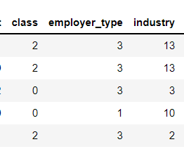
2.3.2时序数据与计数数据处理
采用循环将work_year转换为数字类型，其中10+ year转化为数字10，<1 year转化数字0。其余将year舍去保留年份。
- work_year=[]
- for i in data1['work_year'].values.tolist():
- tmp=str(i).split(' ')
- if tmp[0]=='10+':
- work_year.append(10)
- elif tmp[0]=='<':
- work_year.append(0)
- else:
- work_year.append(int(tmp[0]))
- work_year=pd.Series(work_year)
- data1['work_year']=work_year.values
- data1['work_year'].head()
处理issue_date，将issue_date转化为pandas自带的时间类型数据，然后将其拆分为issue_year与issue_month两个字段，前者为年，后者为月。
- data1['issue_date']=pd.to_datetime(data1['issue_date'],format='%Y/%m/%d')
- data1['issue_year']=data1['issue_date'].dt.year
- data1['issue_month']=data1['issue_date'].dt.month
- data1=data1.drop('issue_date',axis=1)
处理earlies_credit_mon，同样将其处理为earlies_credit_year与earlies_credit_mon两个字段。Earlies_credit_mon为两种类型格式混合，一种为年-月类型，另一种为日-月类型。对于日-月类型的数据，将其年份当作缺失值处理，采用众数2000进行填充。

2.4异常值检测与处理
采用了孤立森林与箱线图两种方法检验异常。保留了大部分检测出的异常值参与建模，仅删除了几项明显影响结果的异常值。
2.4.1所用算法介绍
一、KS方法
二、孤立森林
2.4.1正态分布检验
首先对数据进行正态检测分布以确保能够使用Z-score等基于正态分布的方式来检验异常值。这里采用KS方法进行检测。
以下为结果。很显然，数据完全不符合正态分布，无法采用3σ原则检验异常。

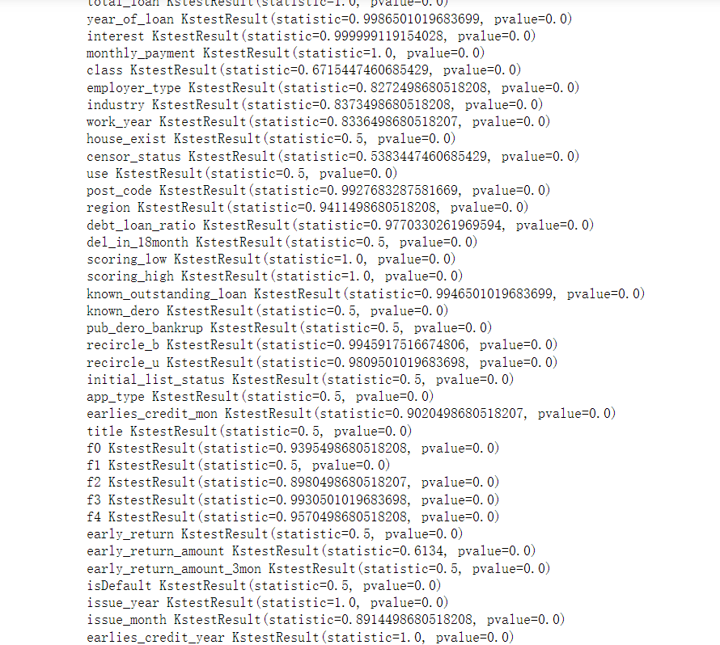
2.4.2箱线图异常
通过绘制箱线图来检测异常。由于字段的范围差距太大，不方便合入一张图中，因此每个字段绘制一张箱线图。
结果如下。
第一类箱线图。
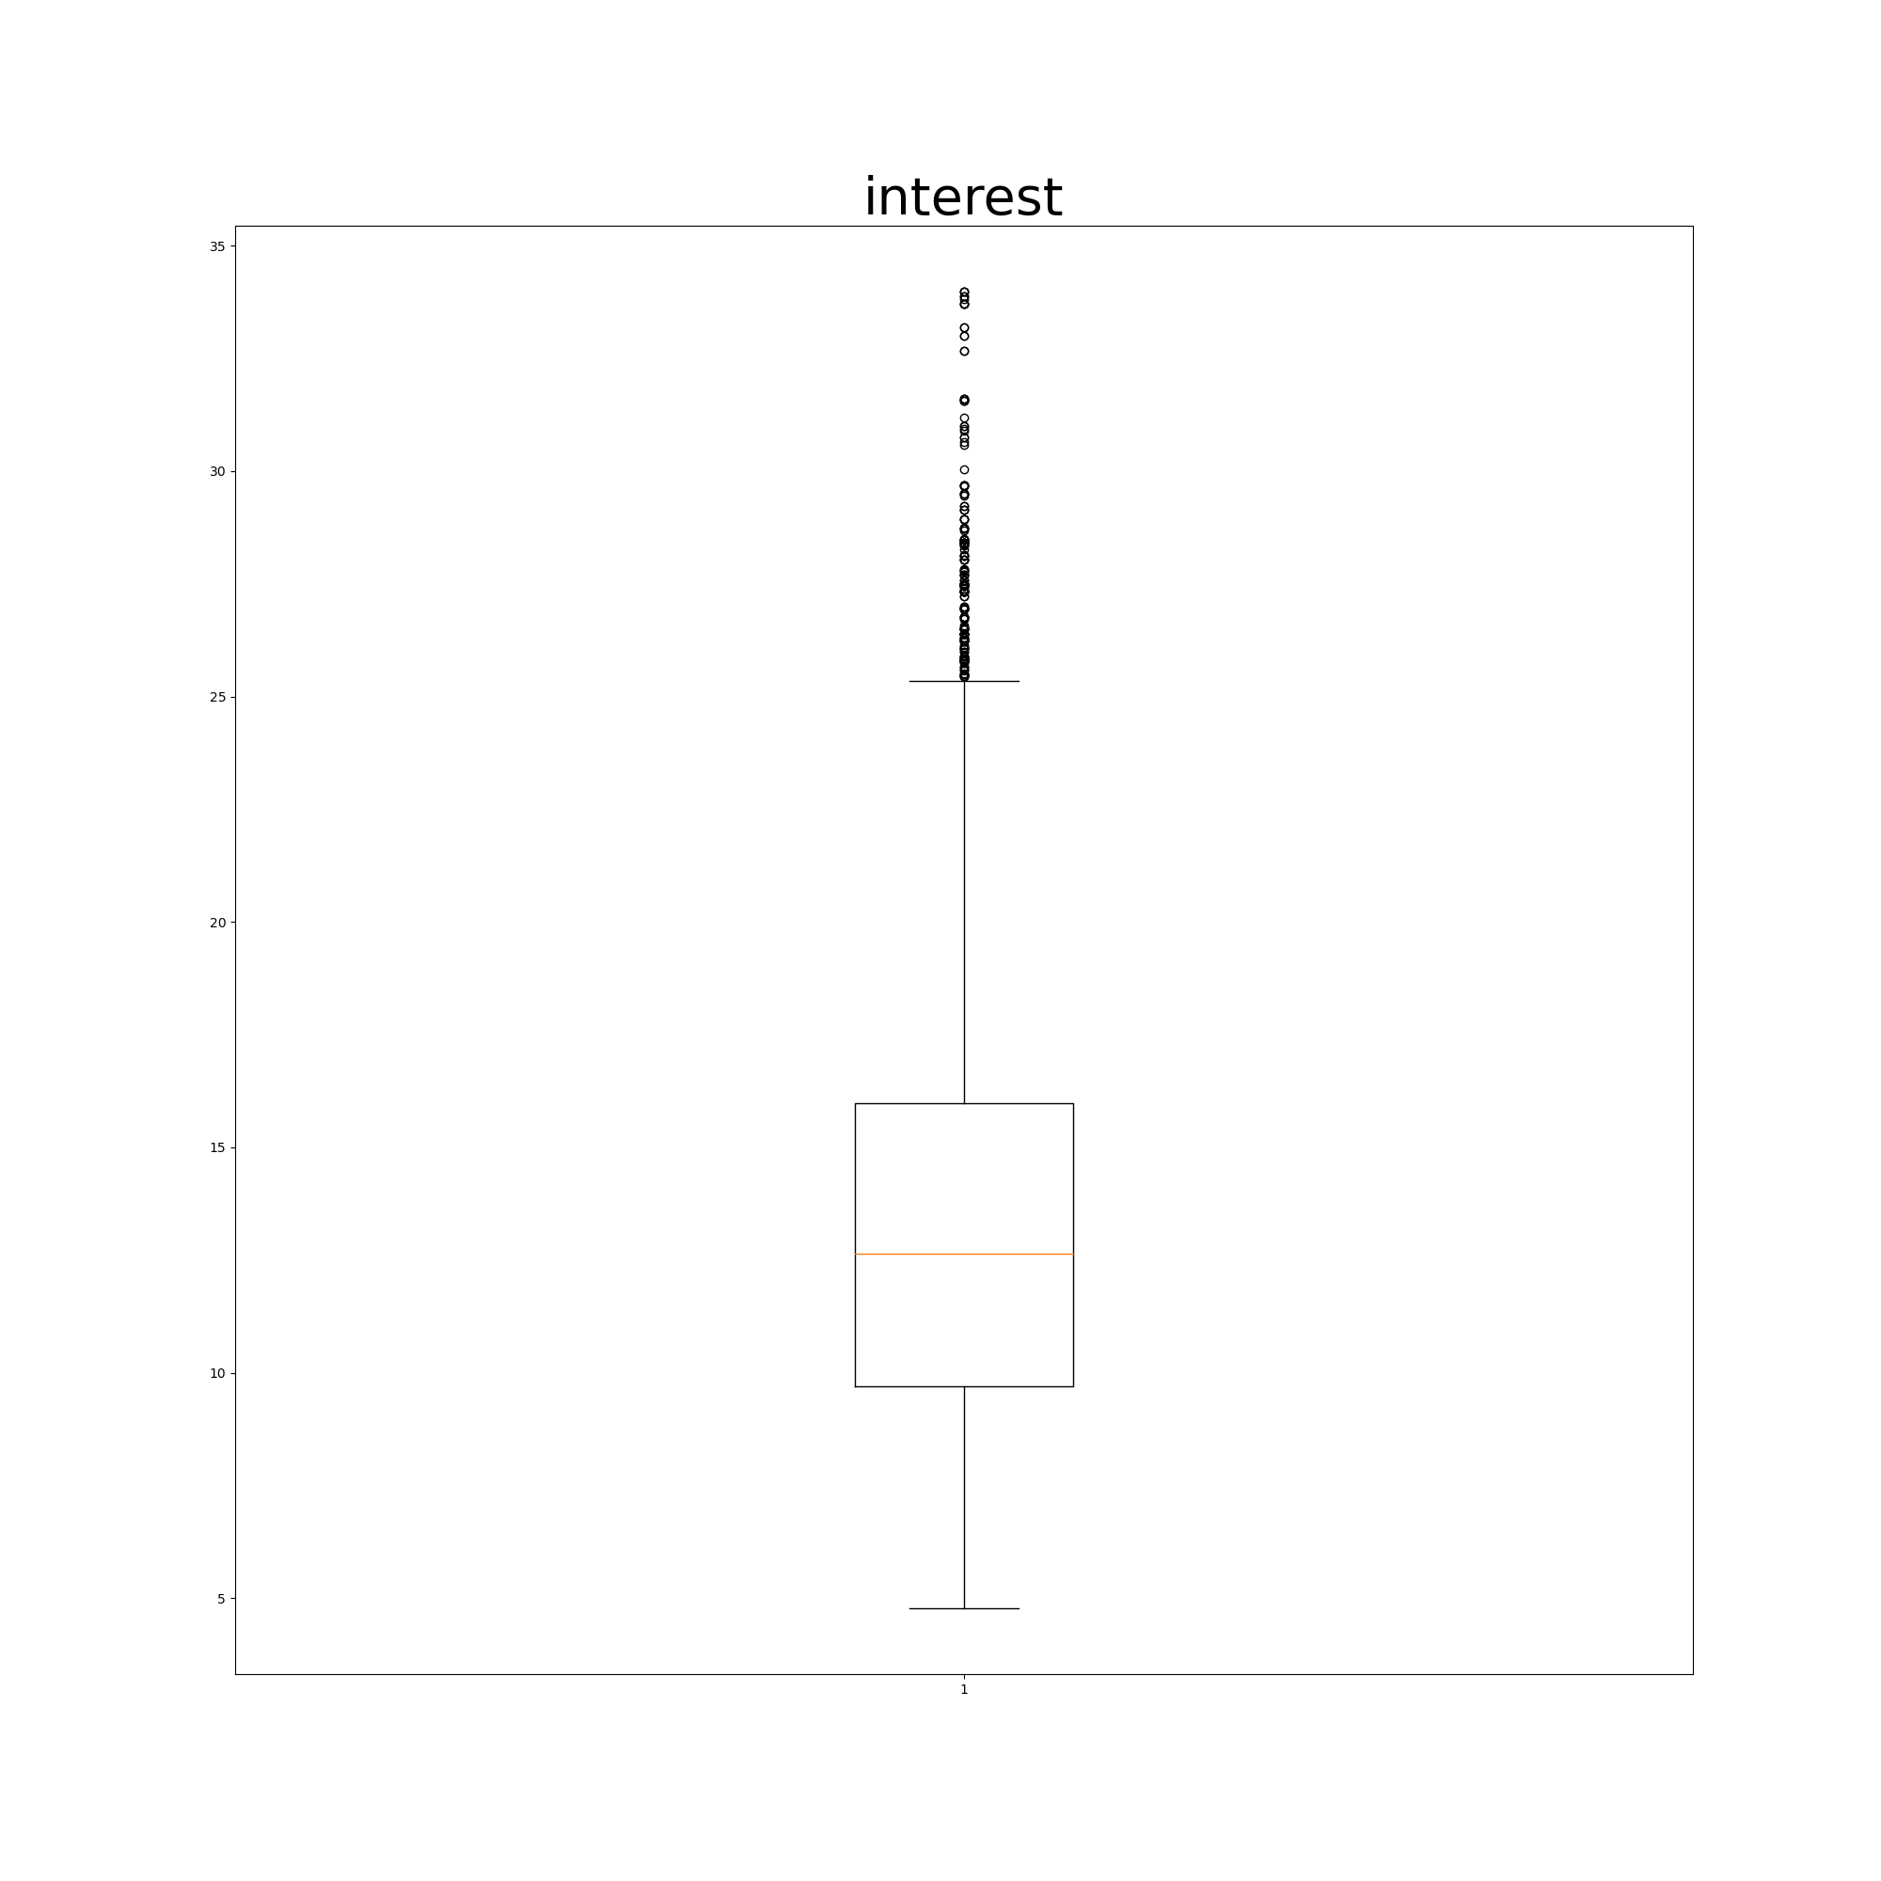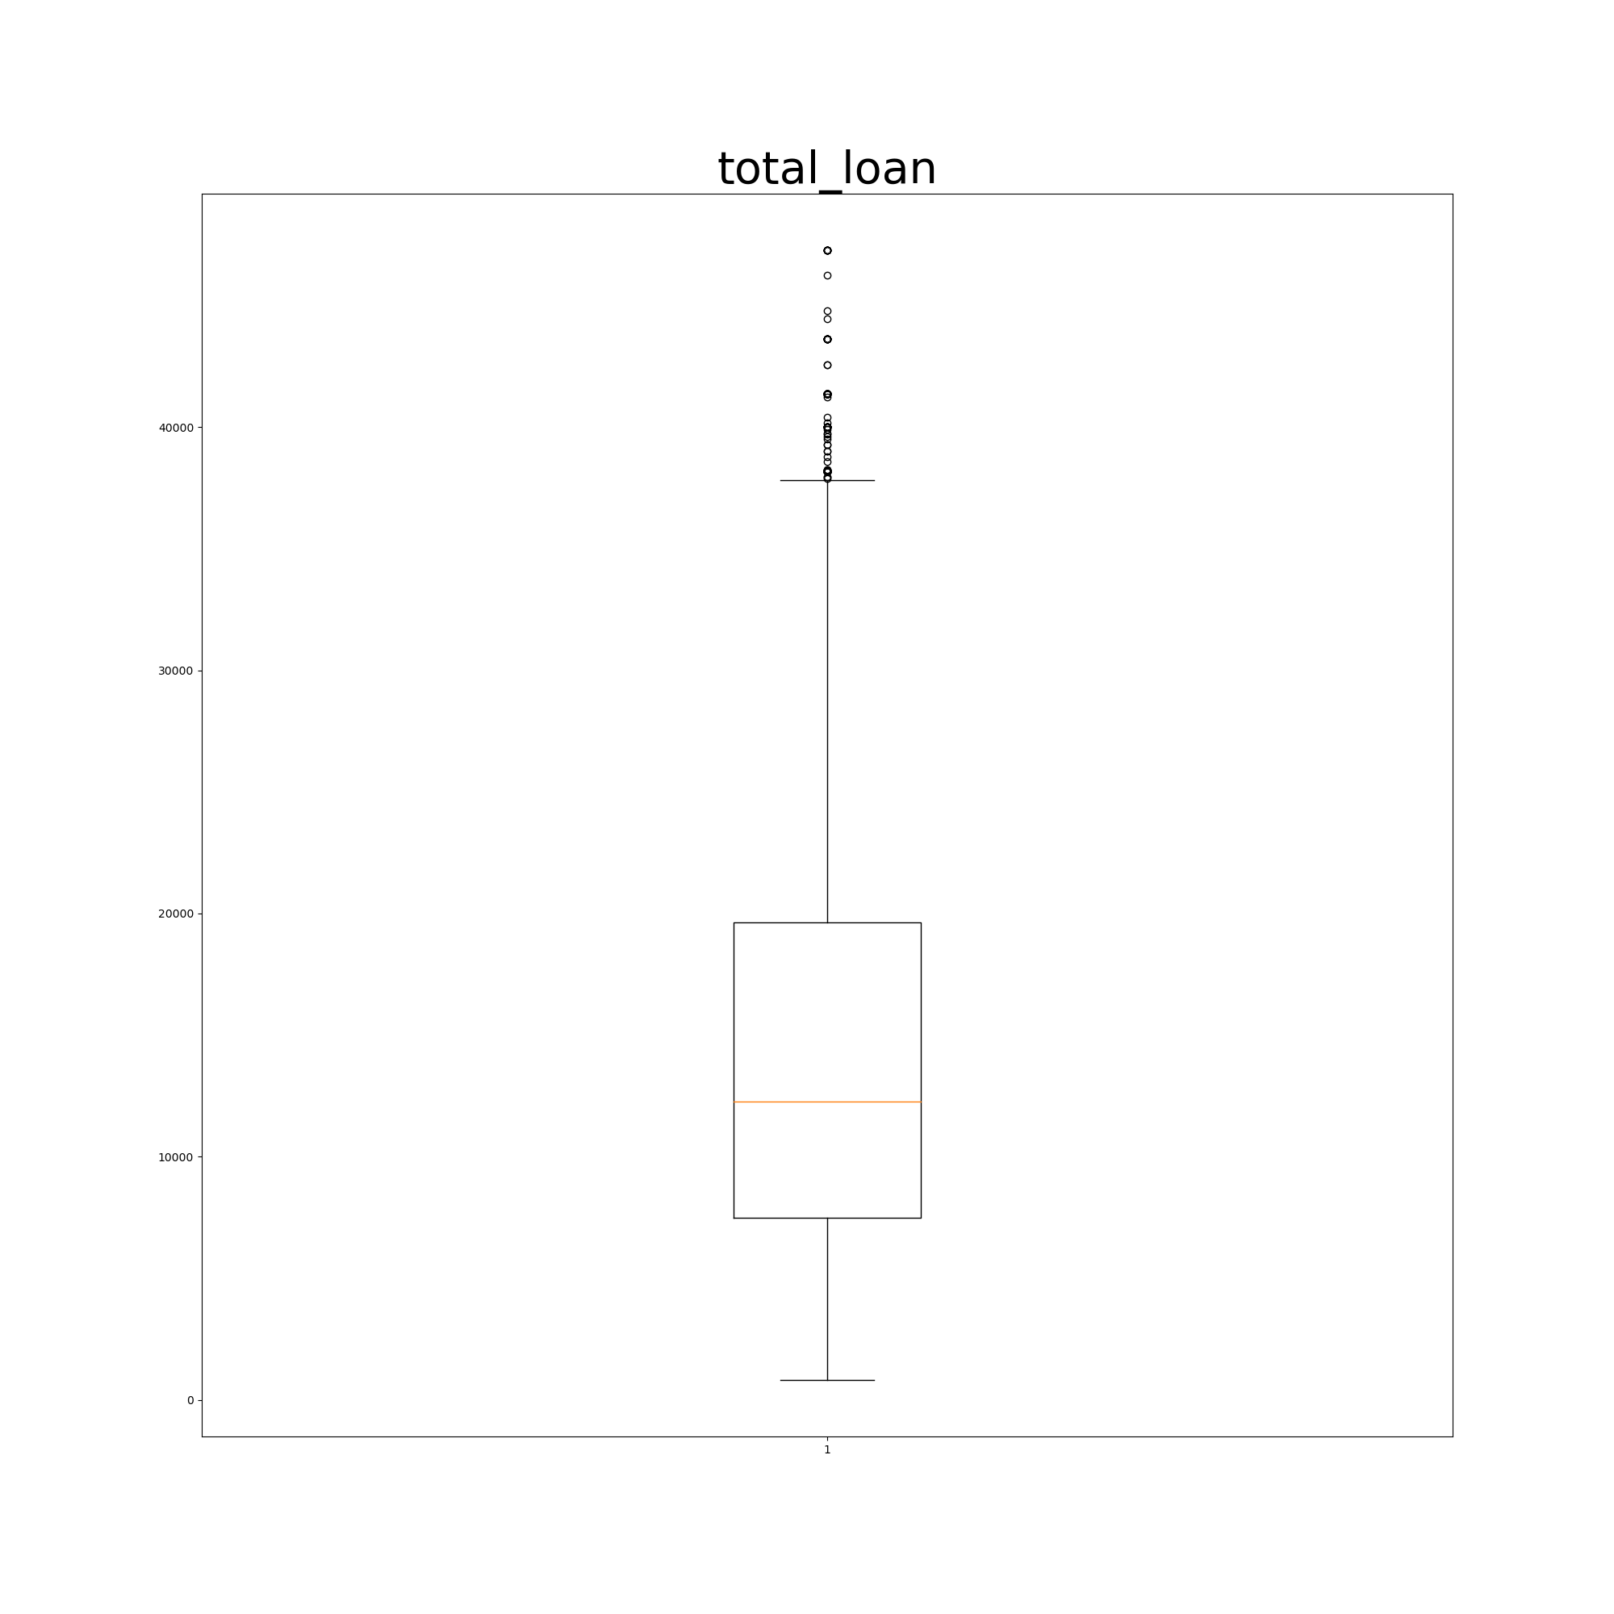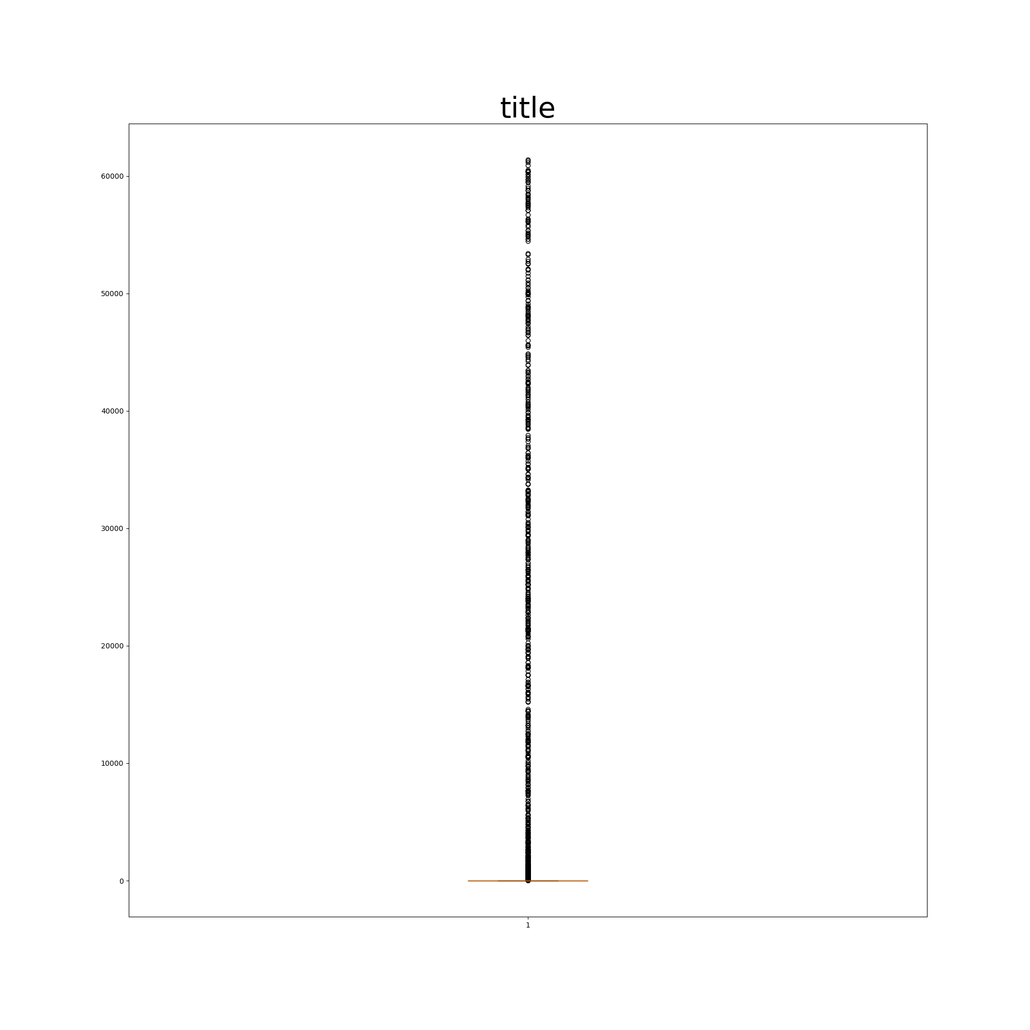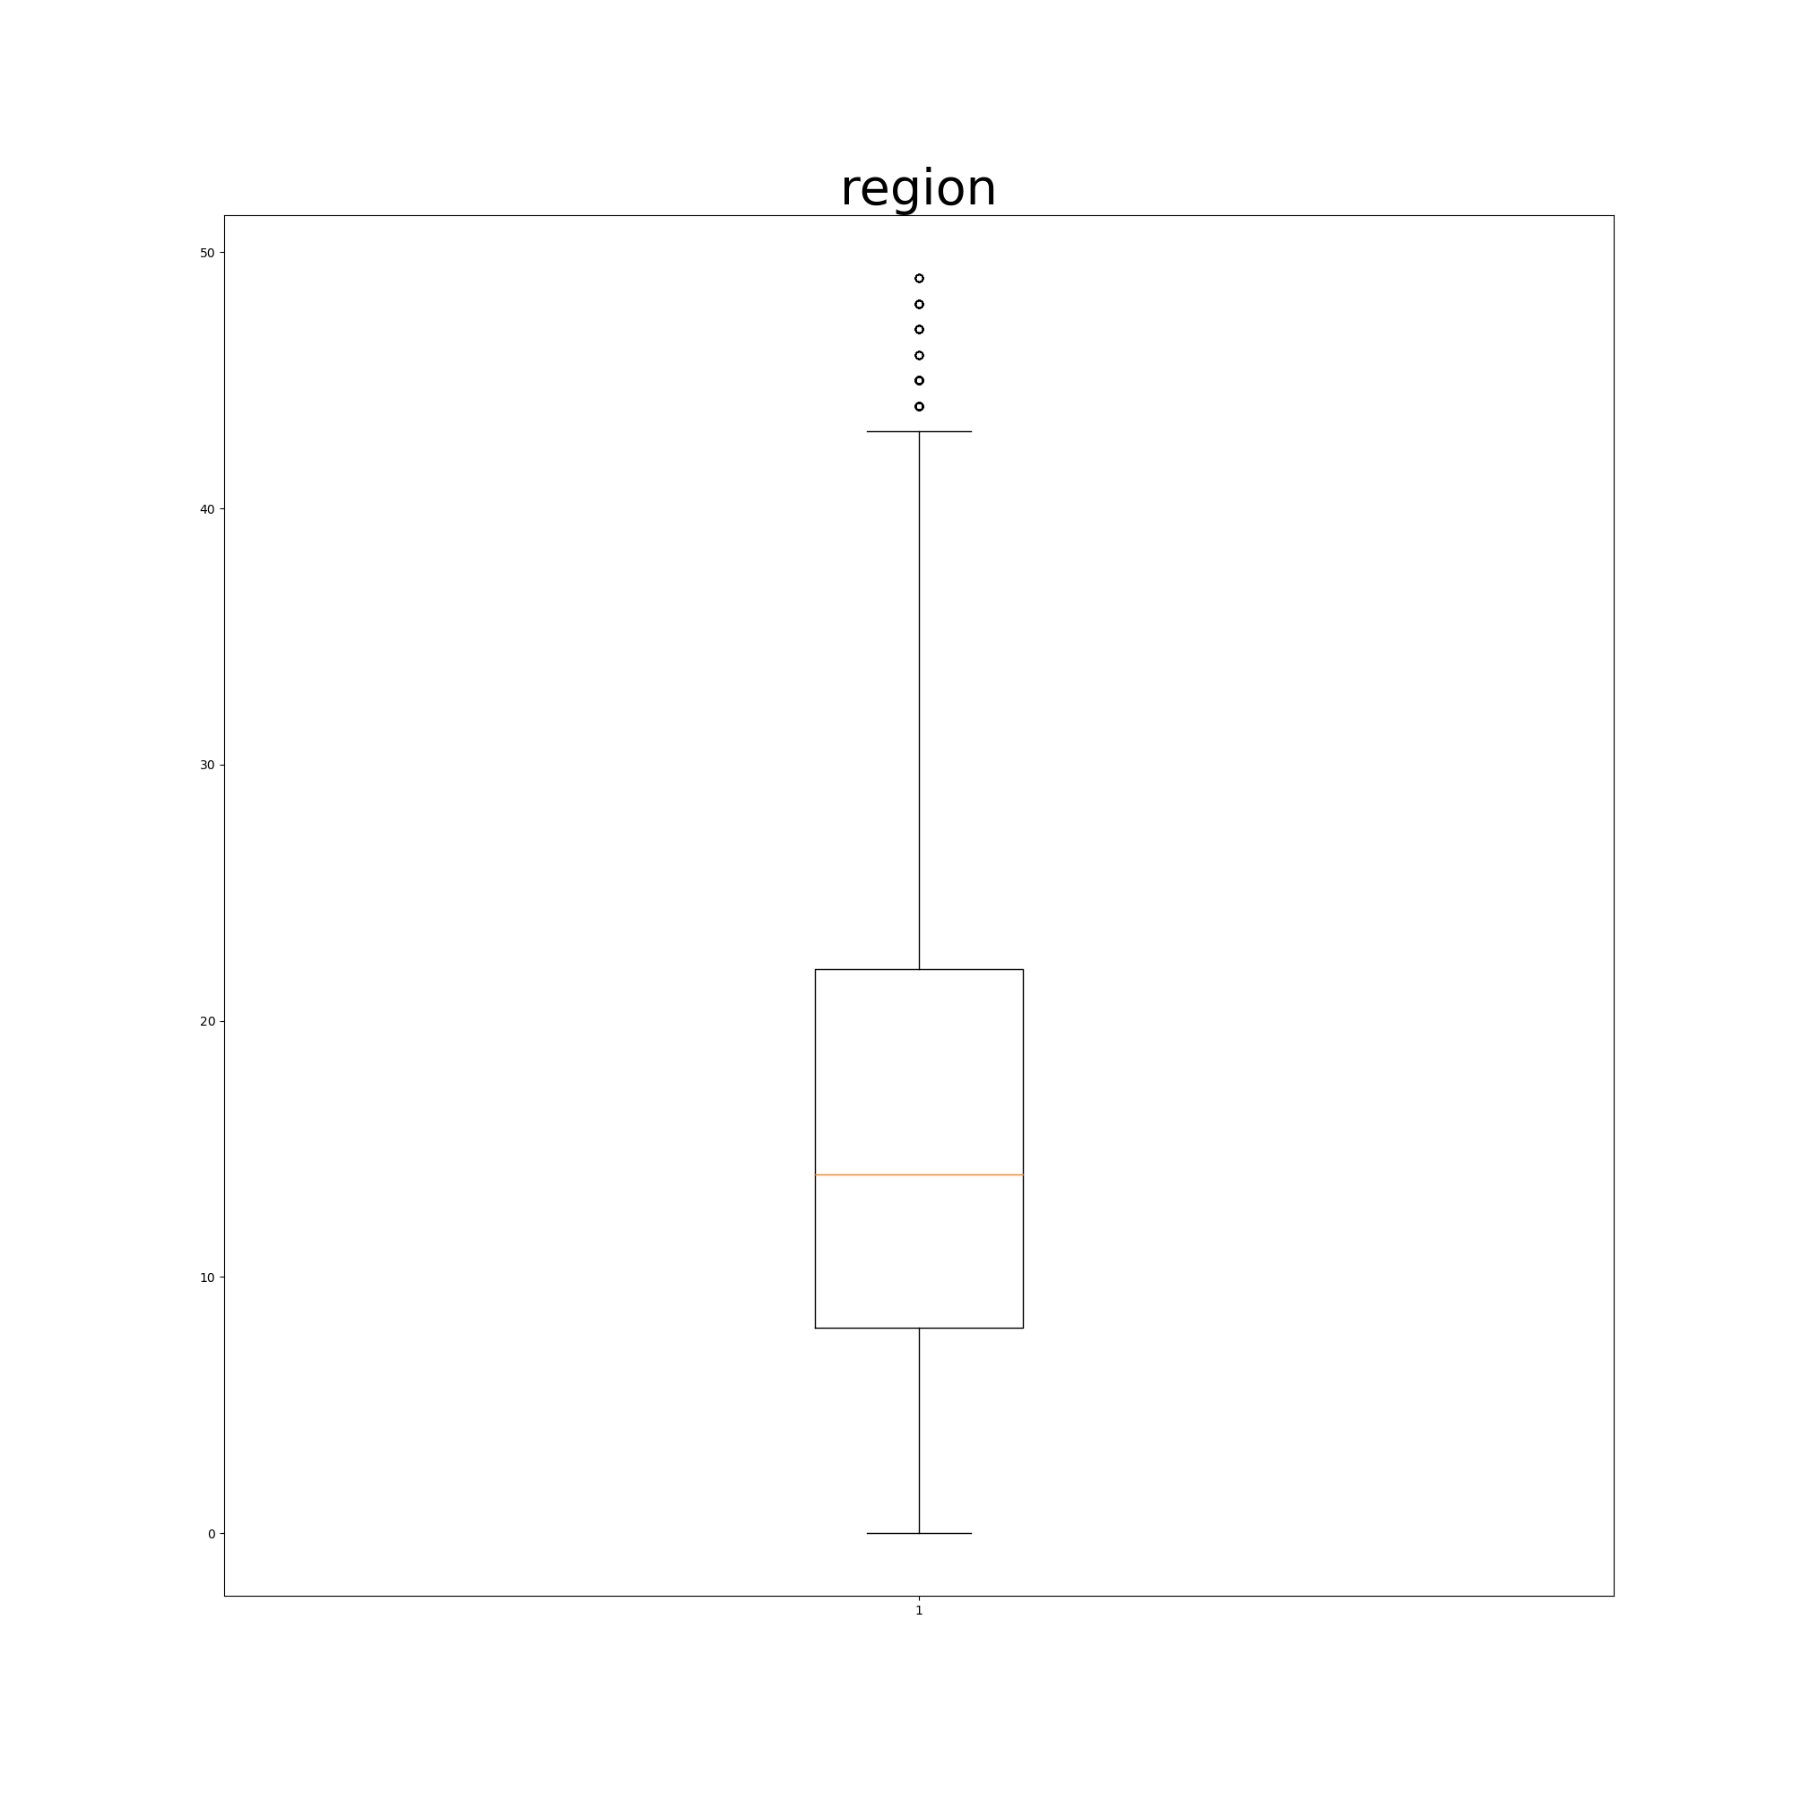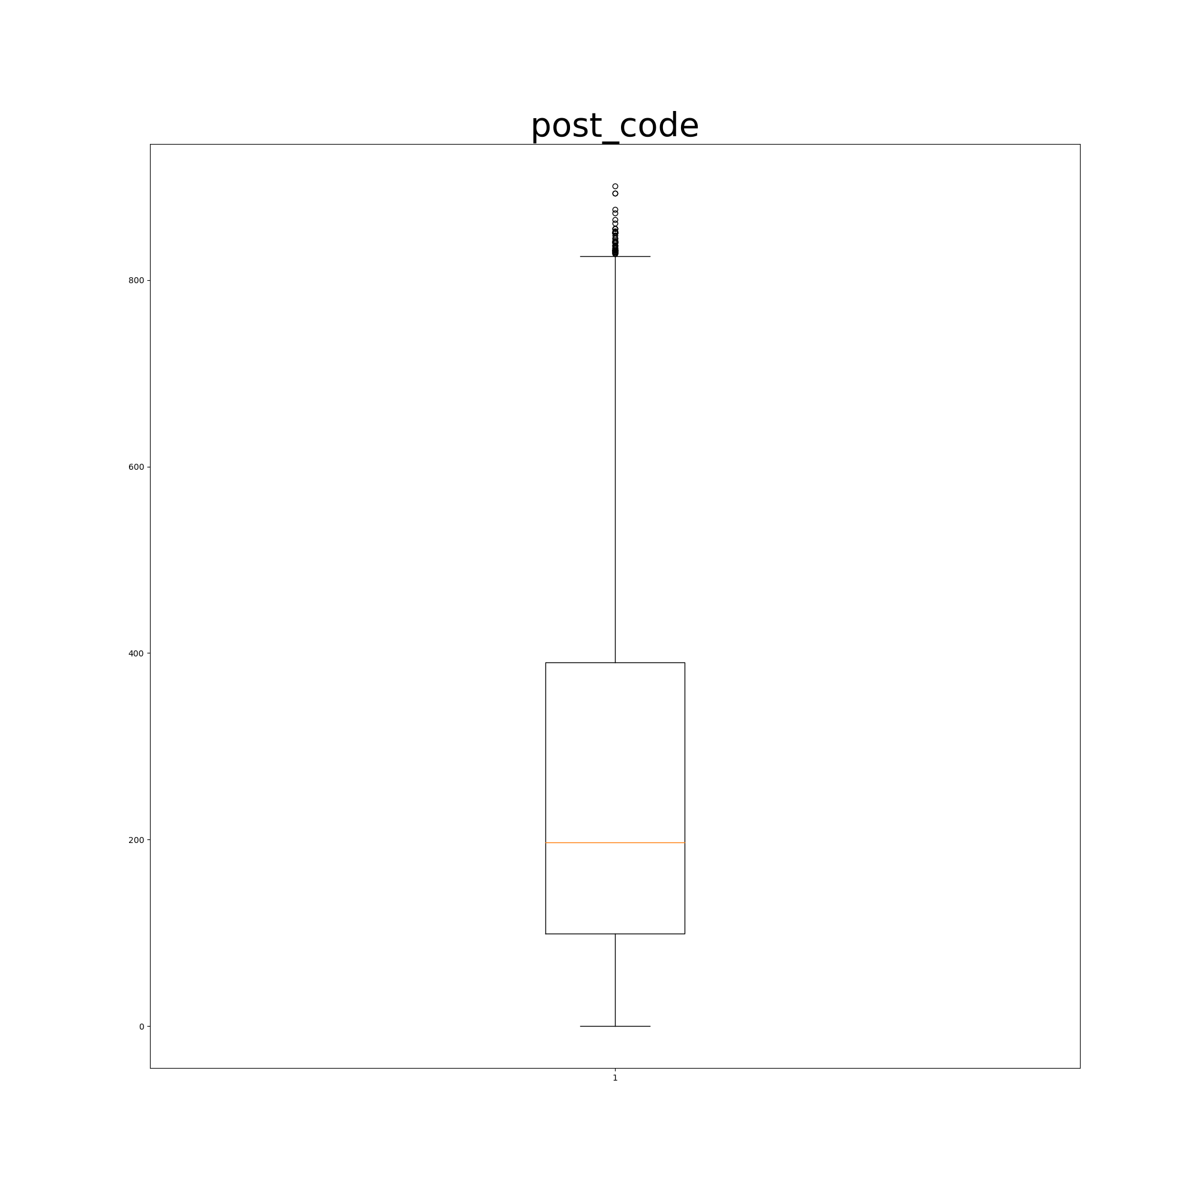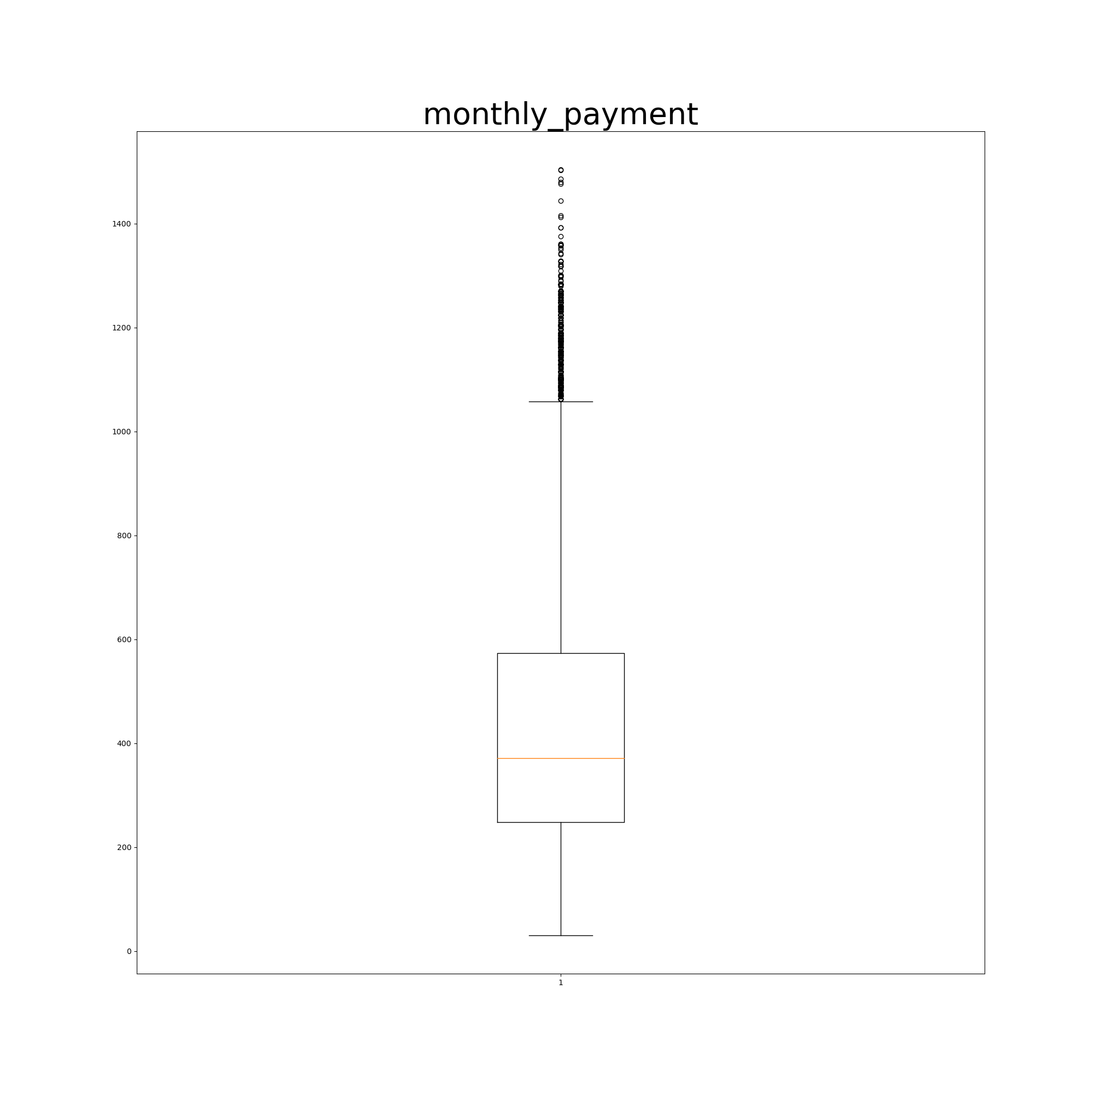

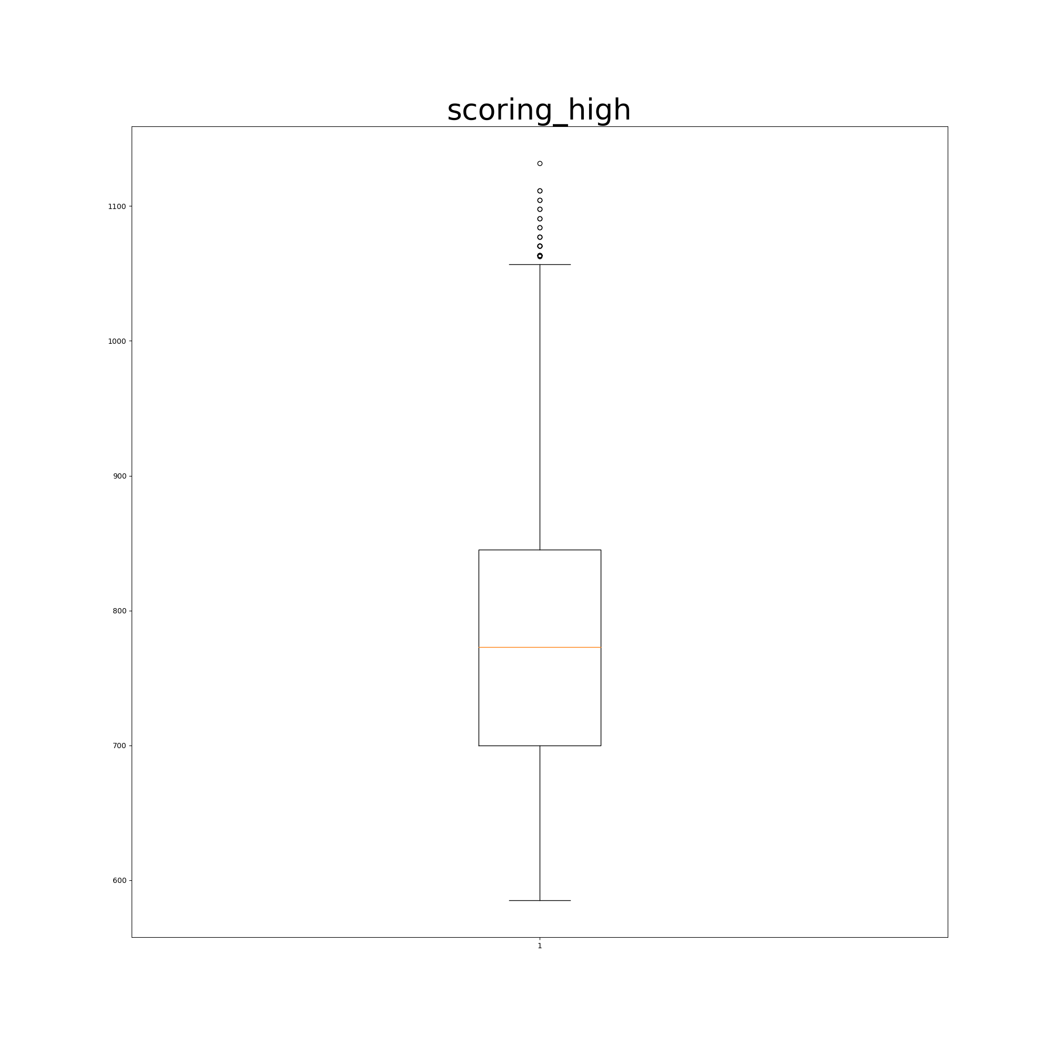

第二类箱线图。
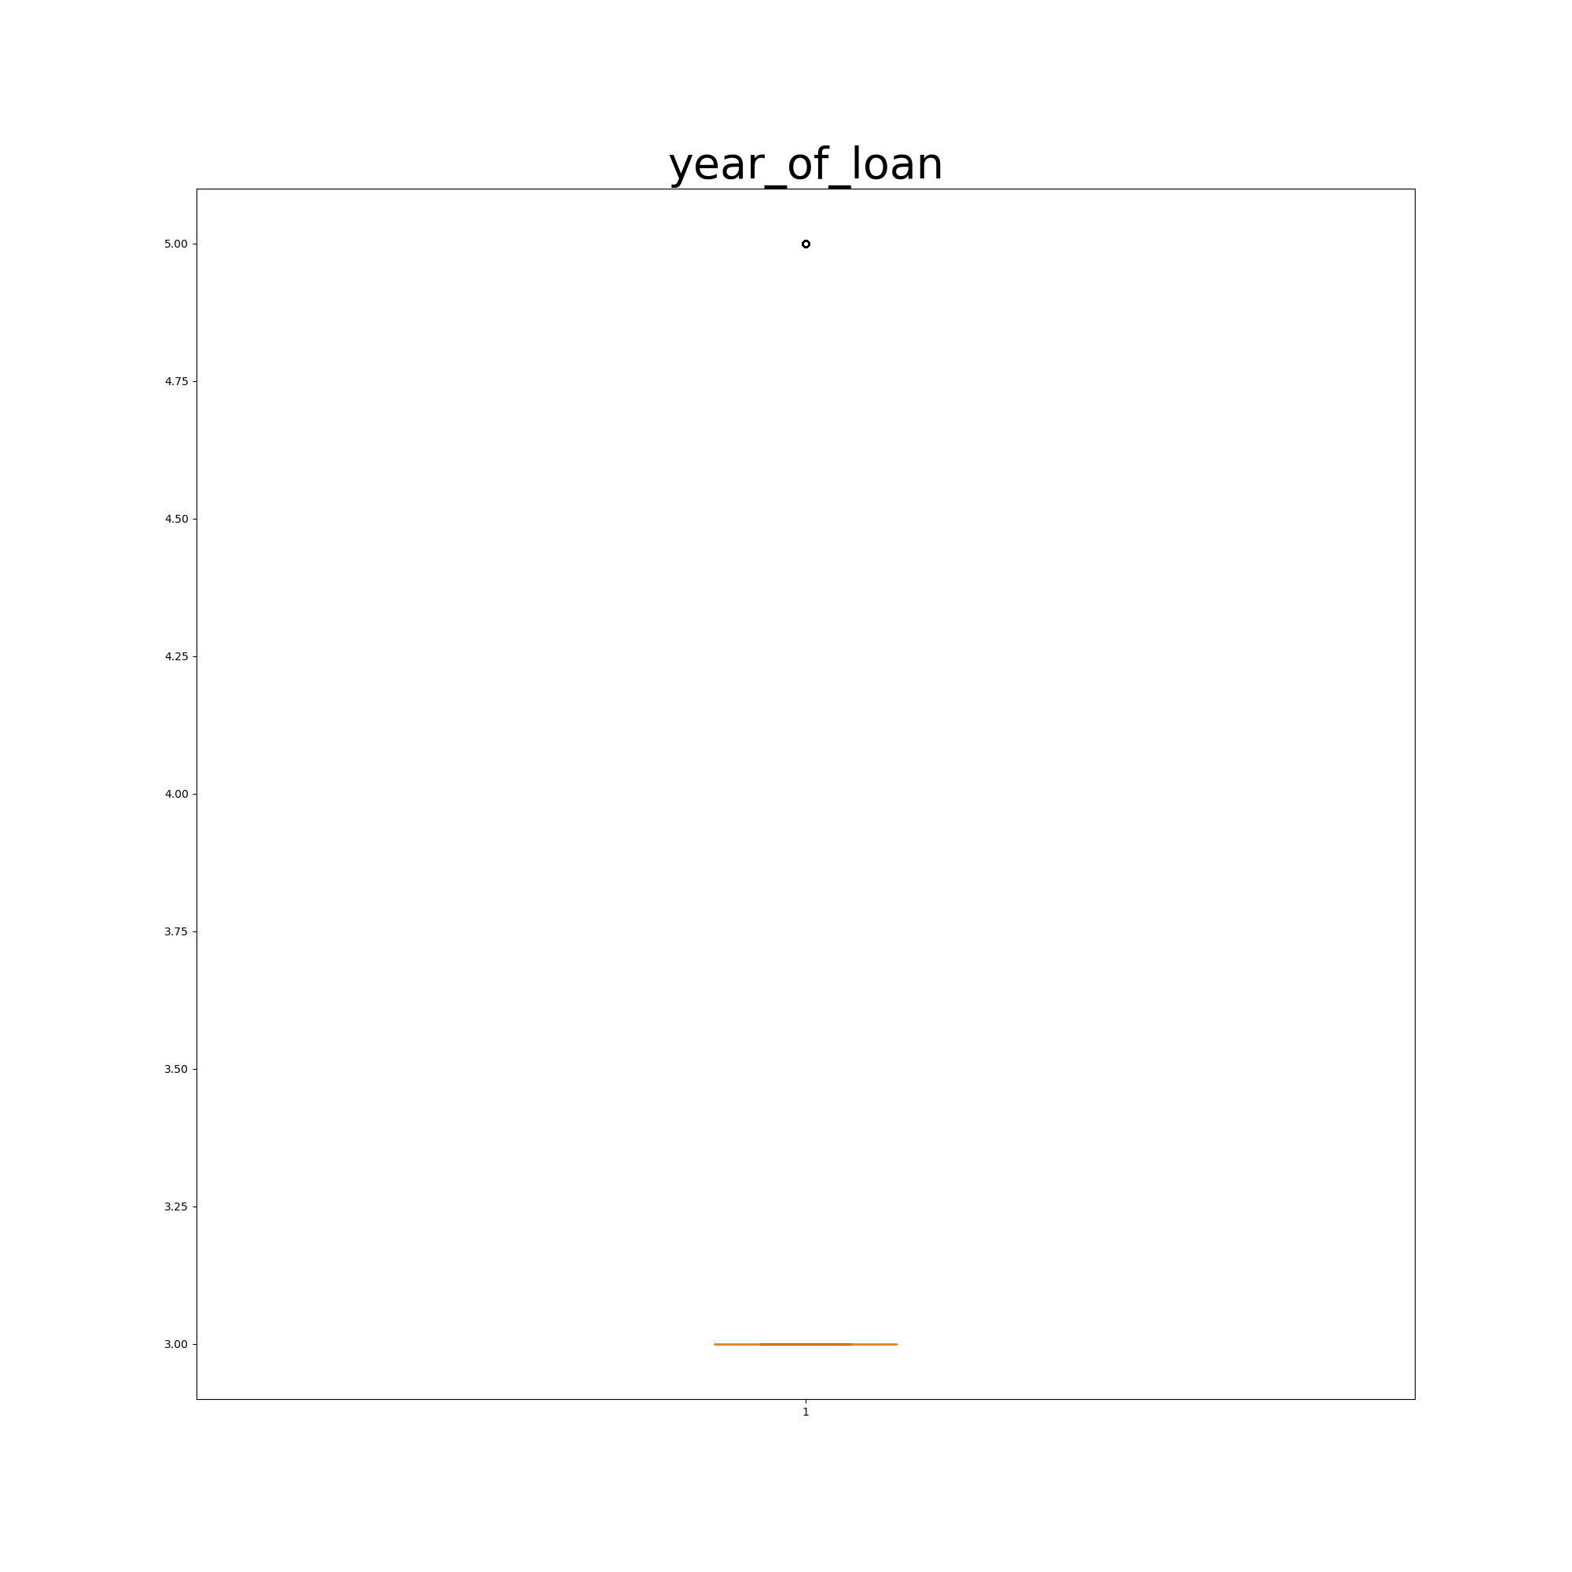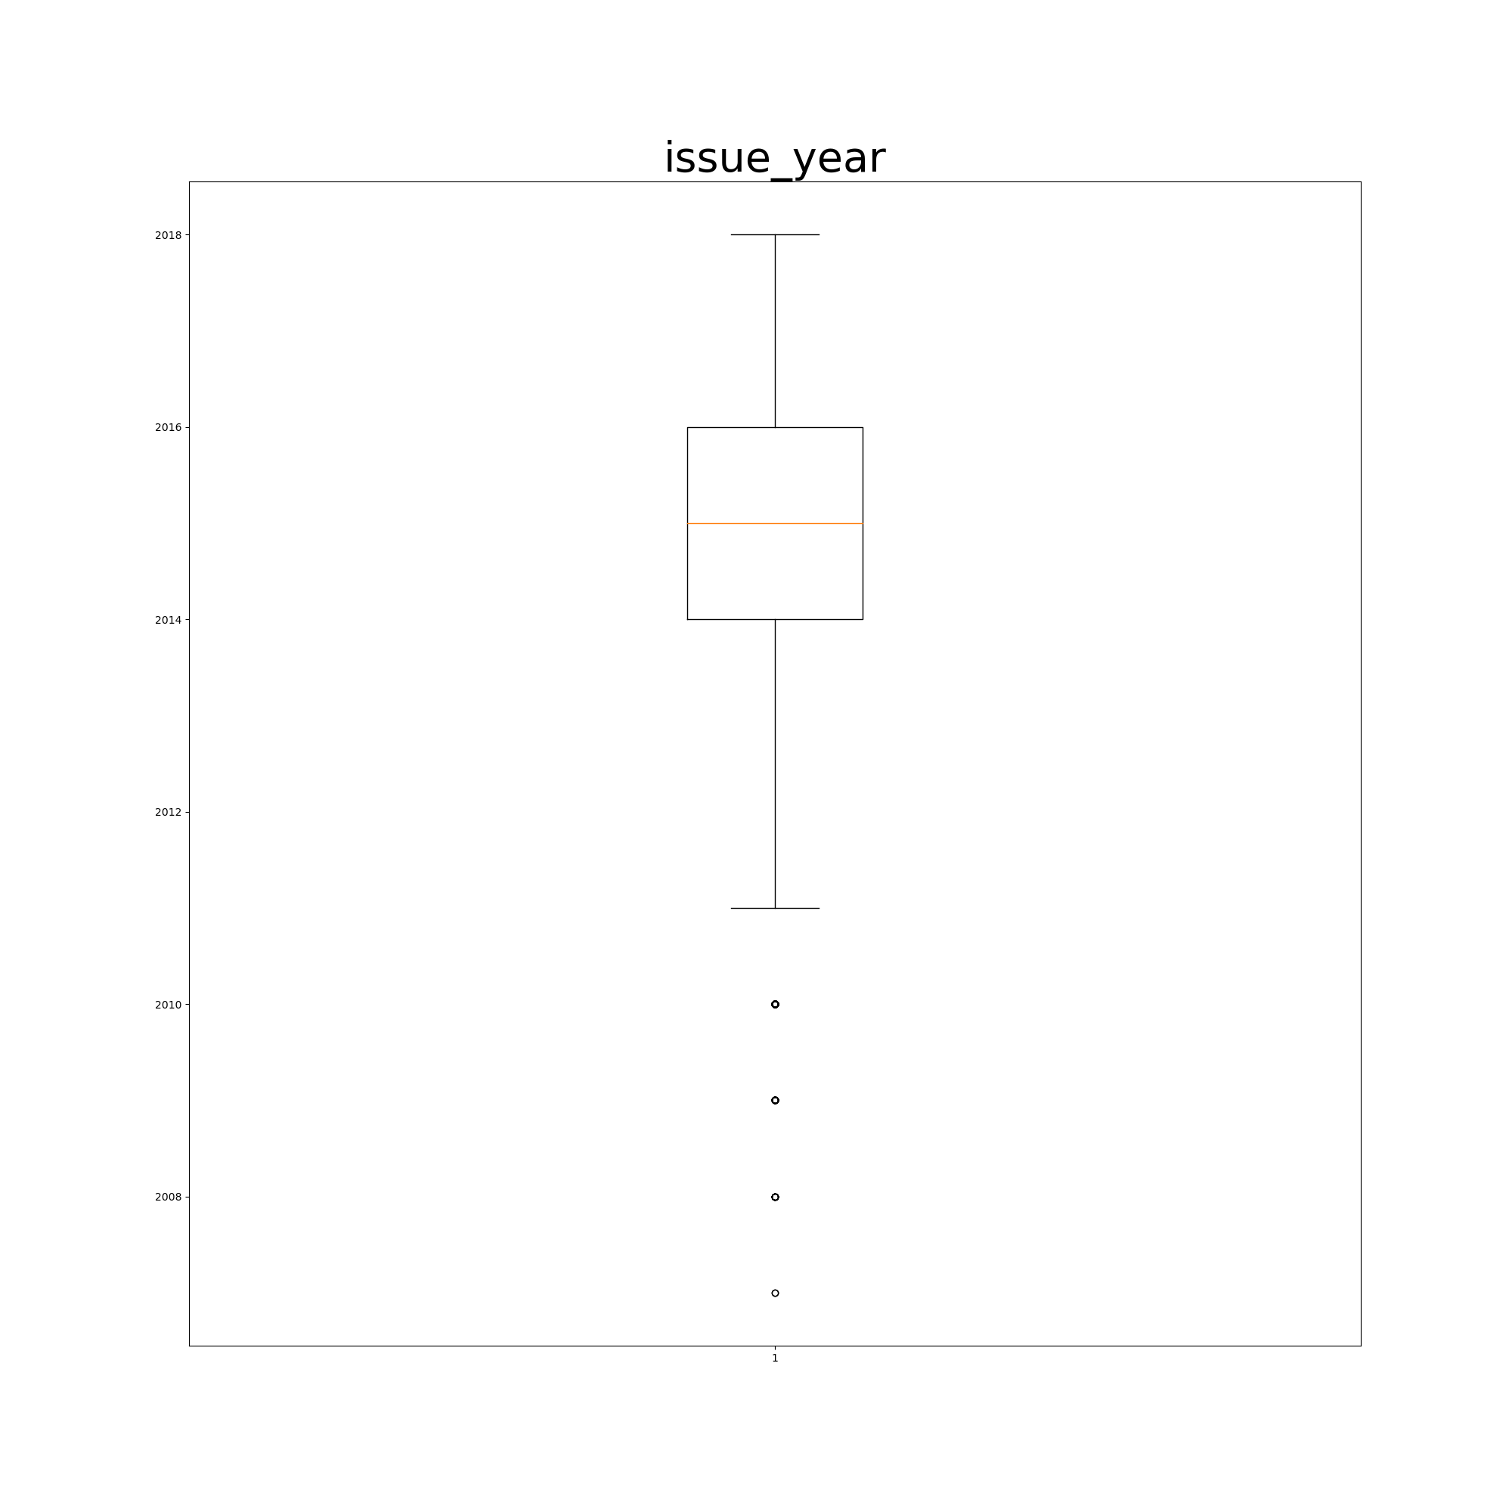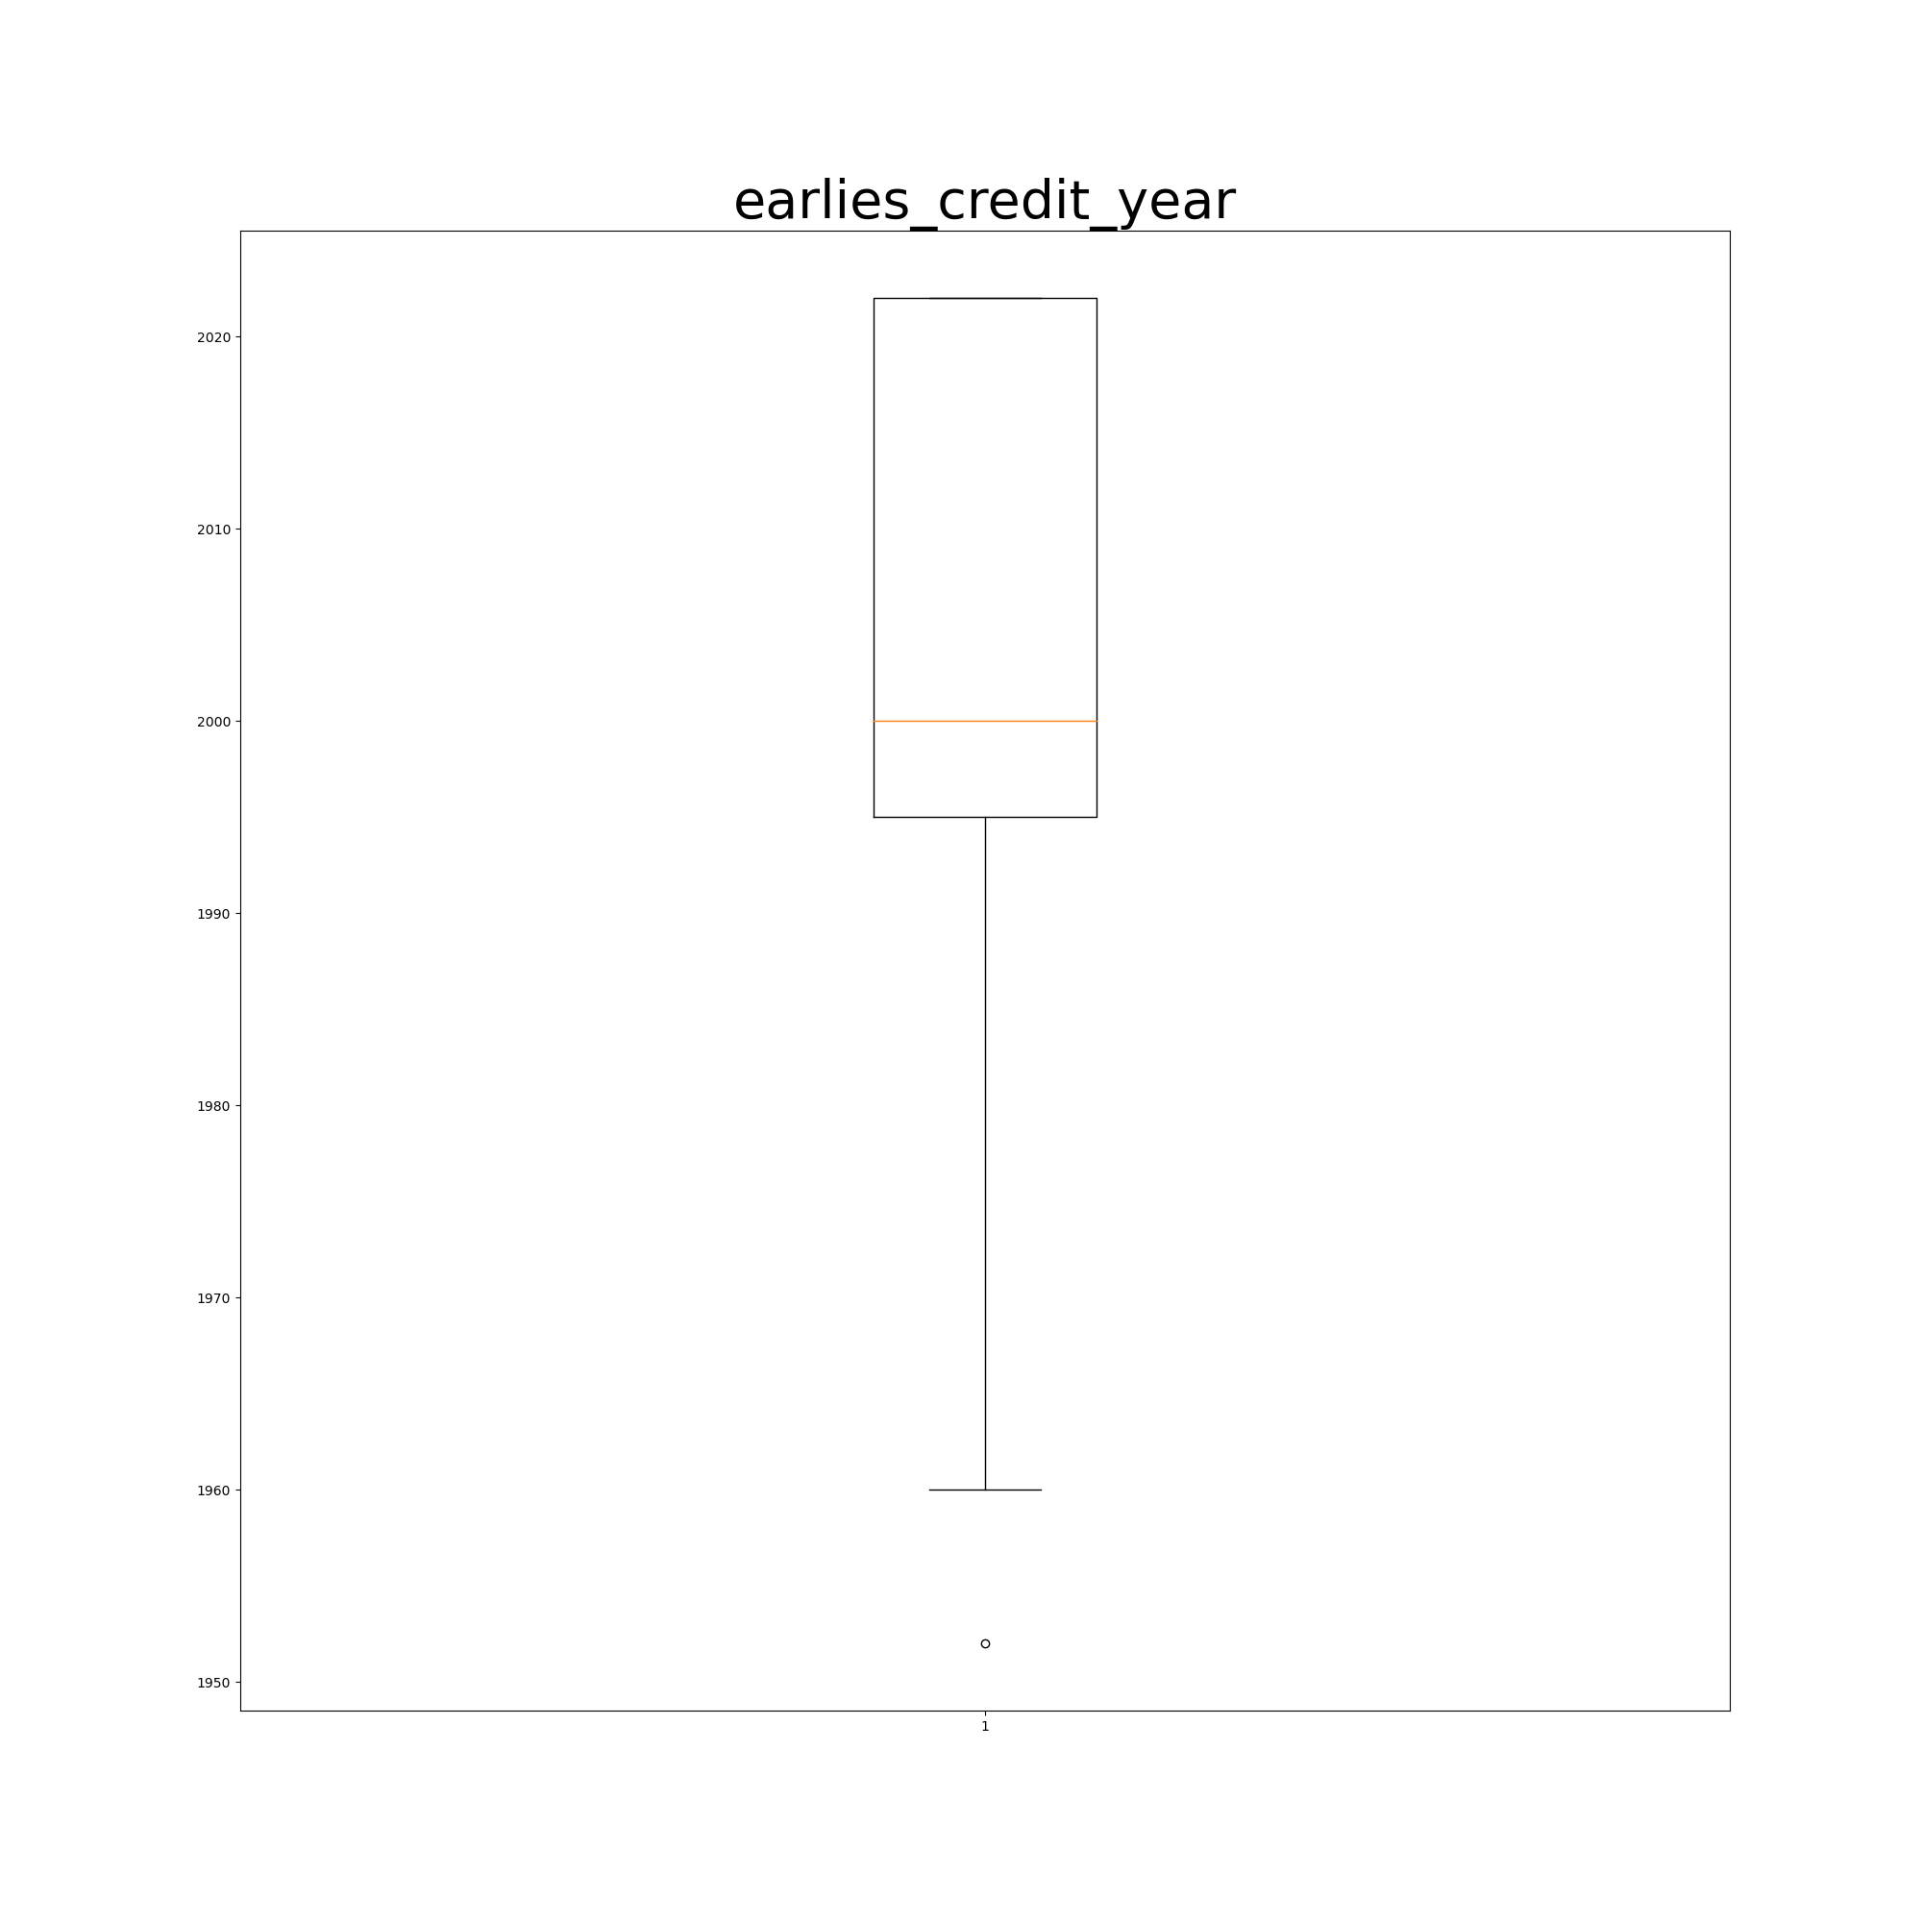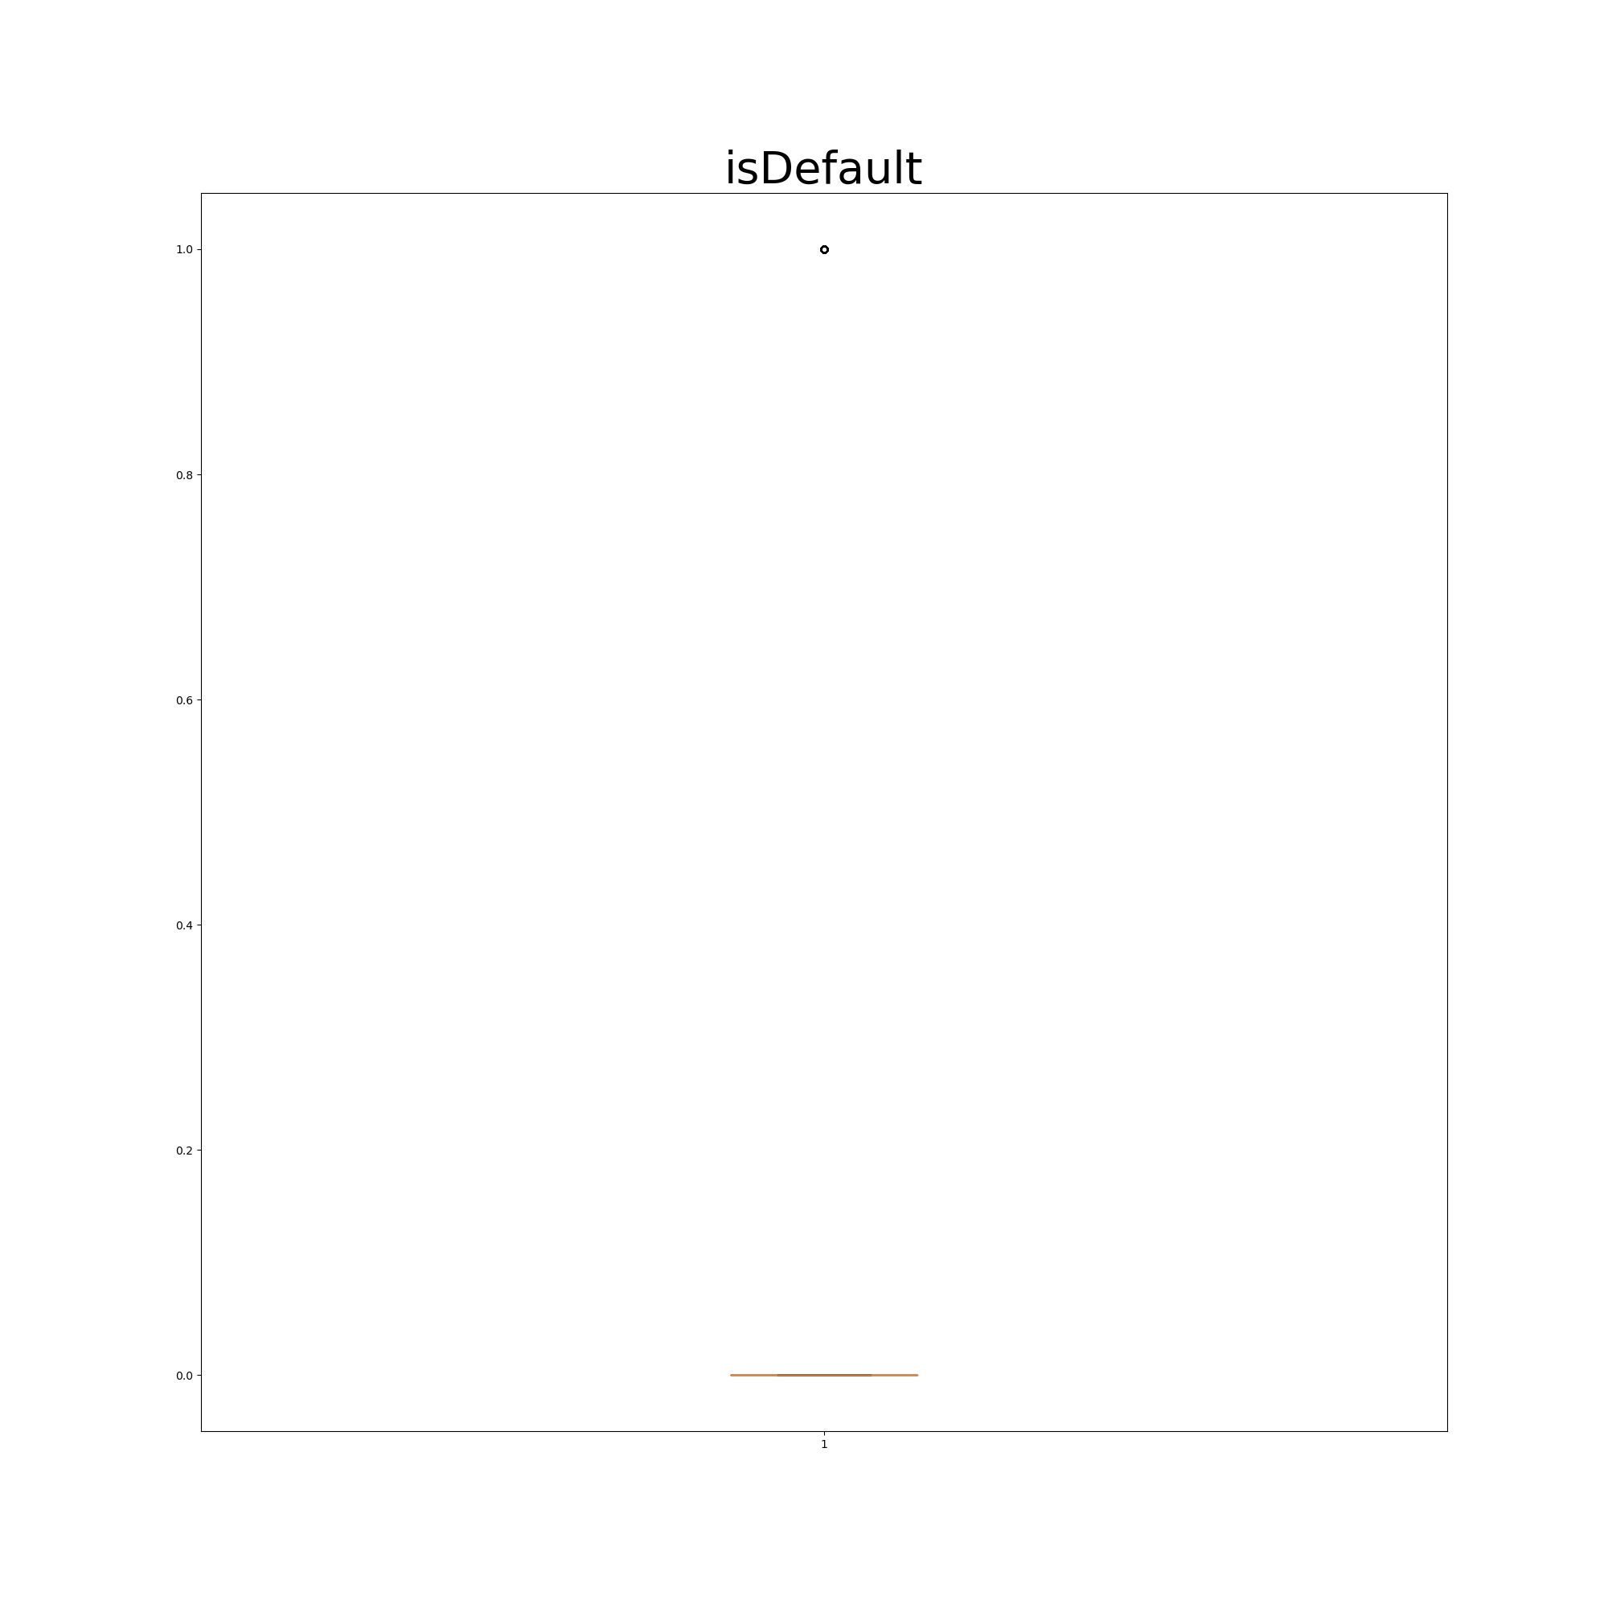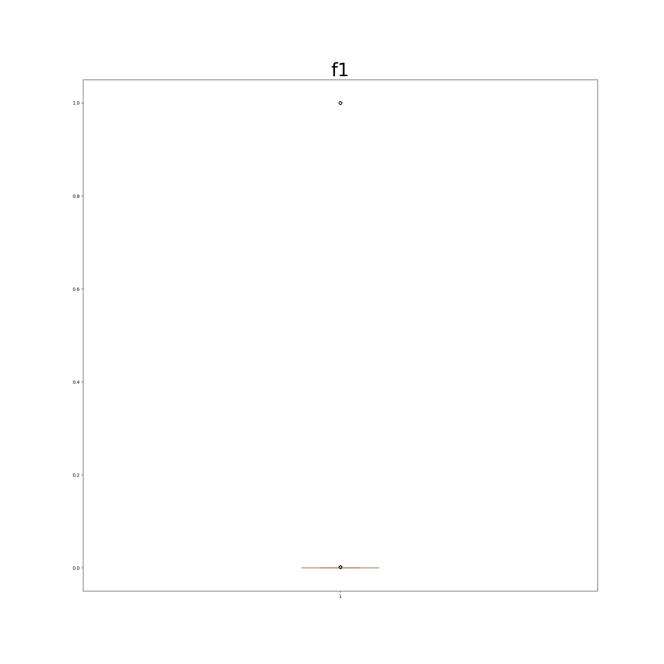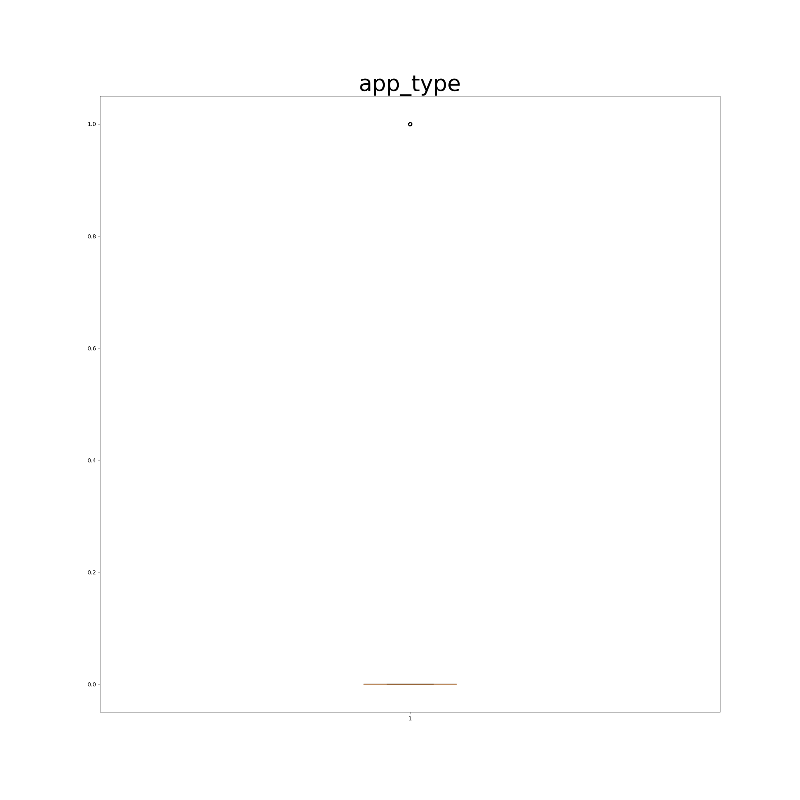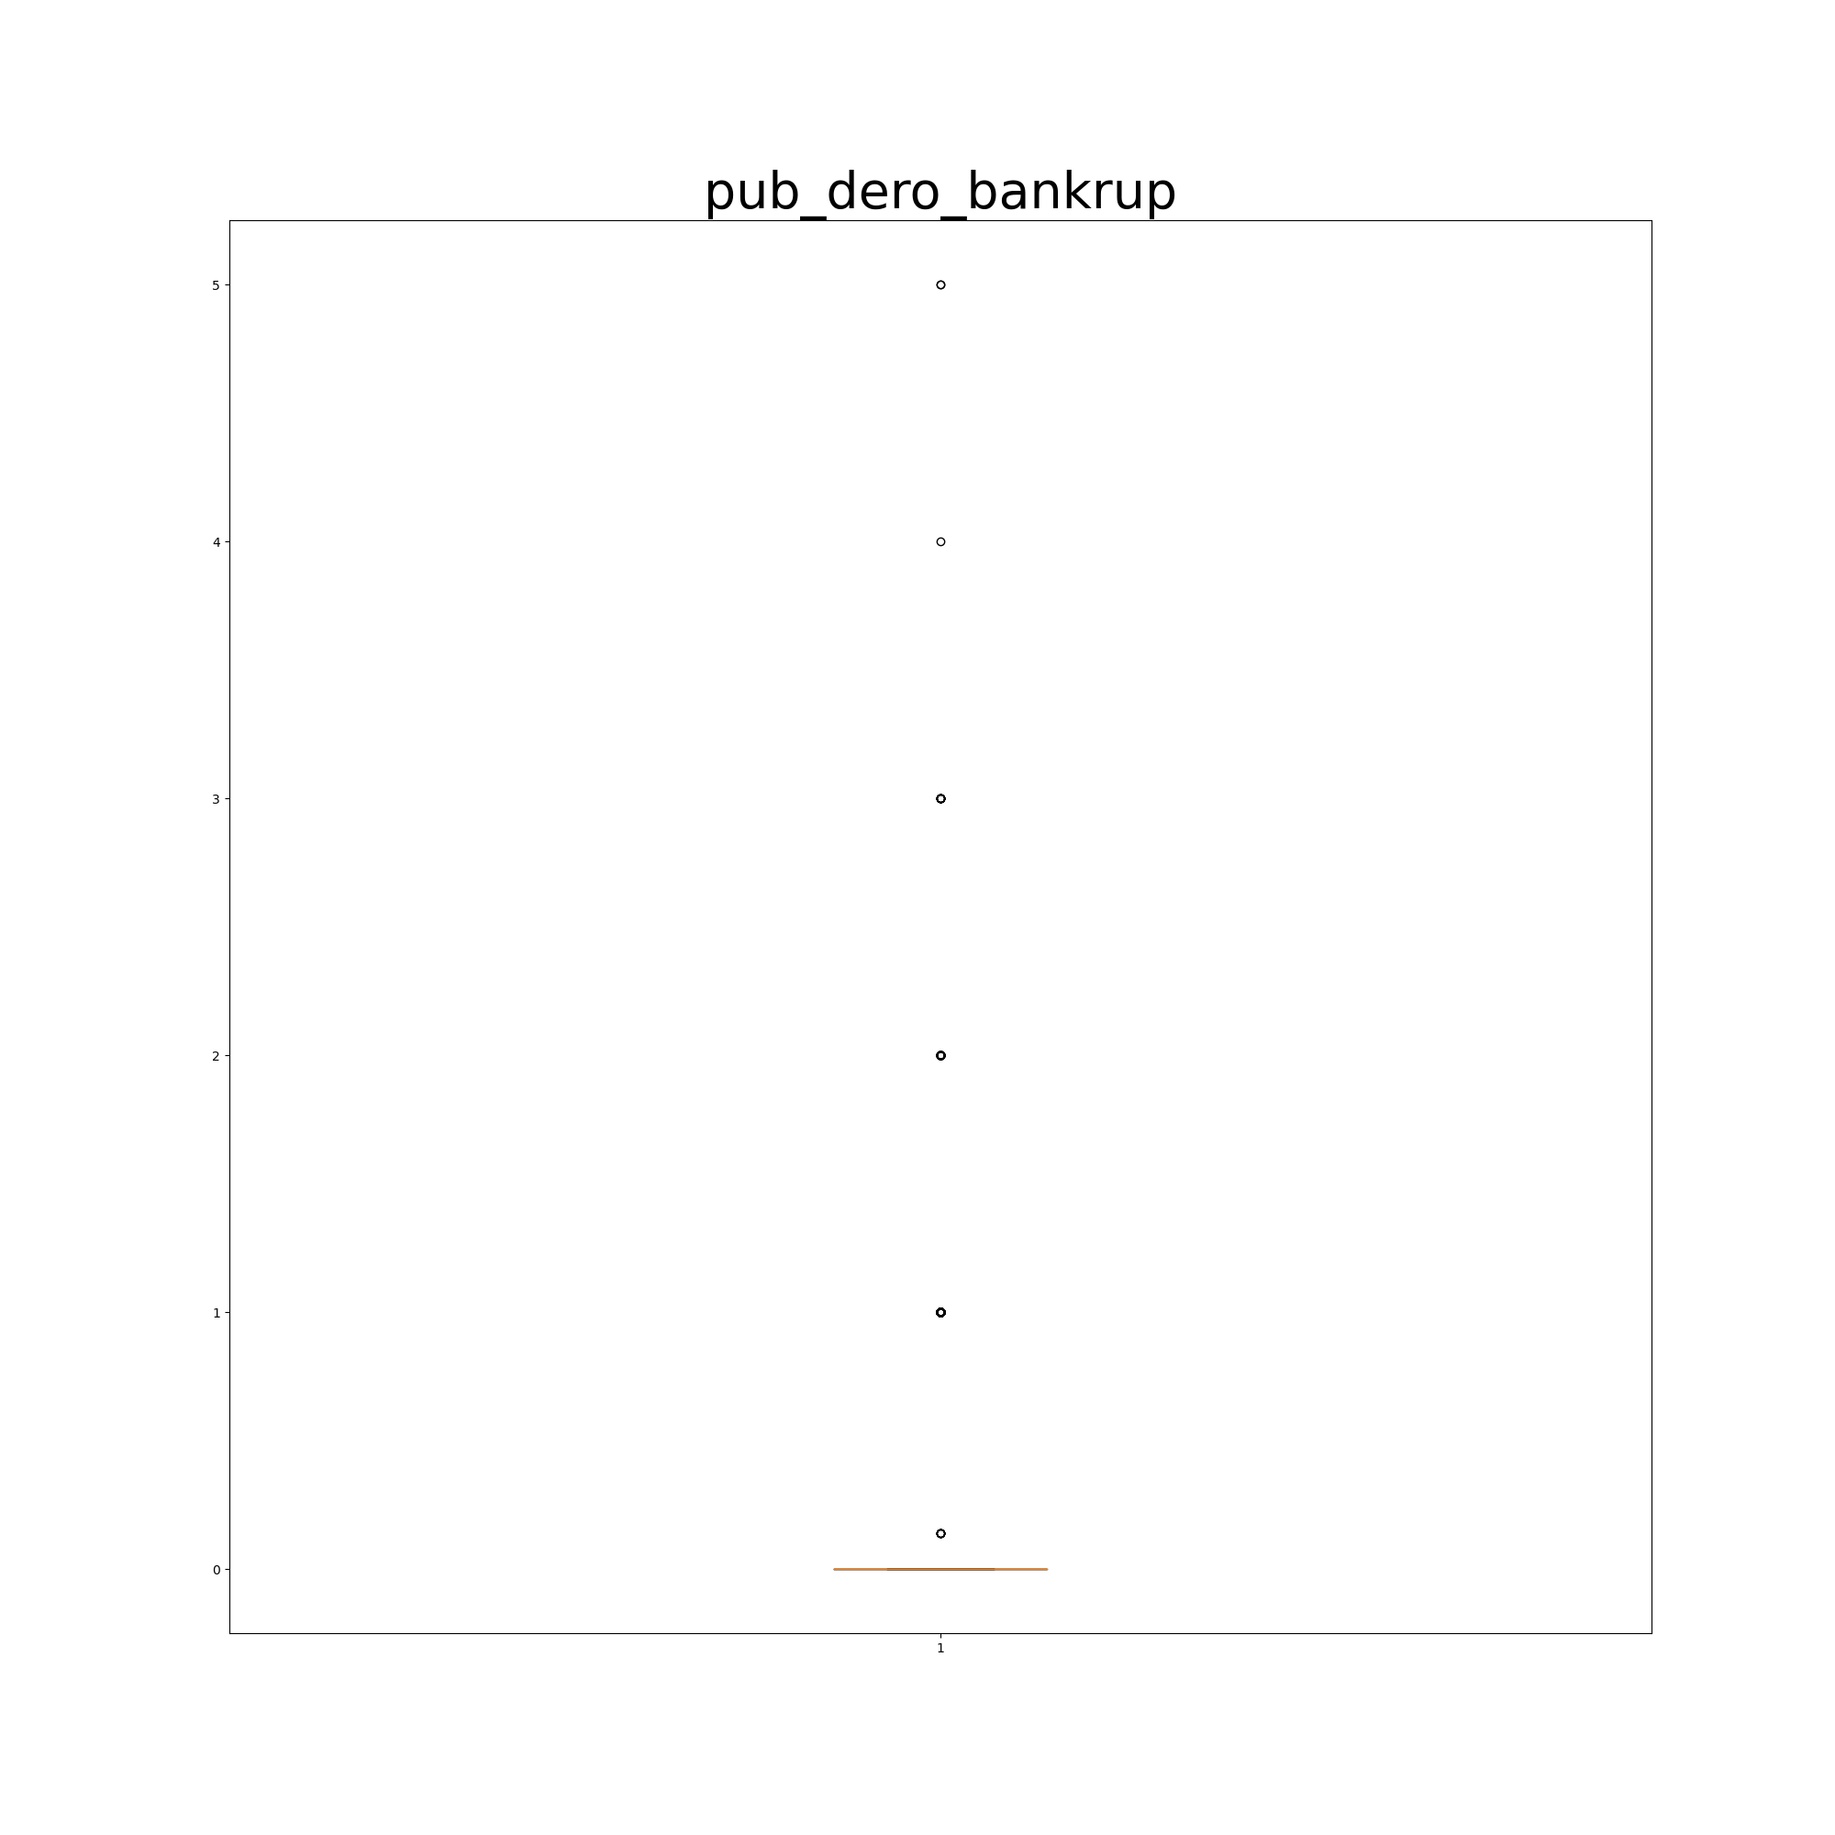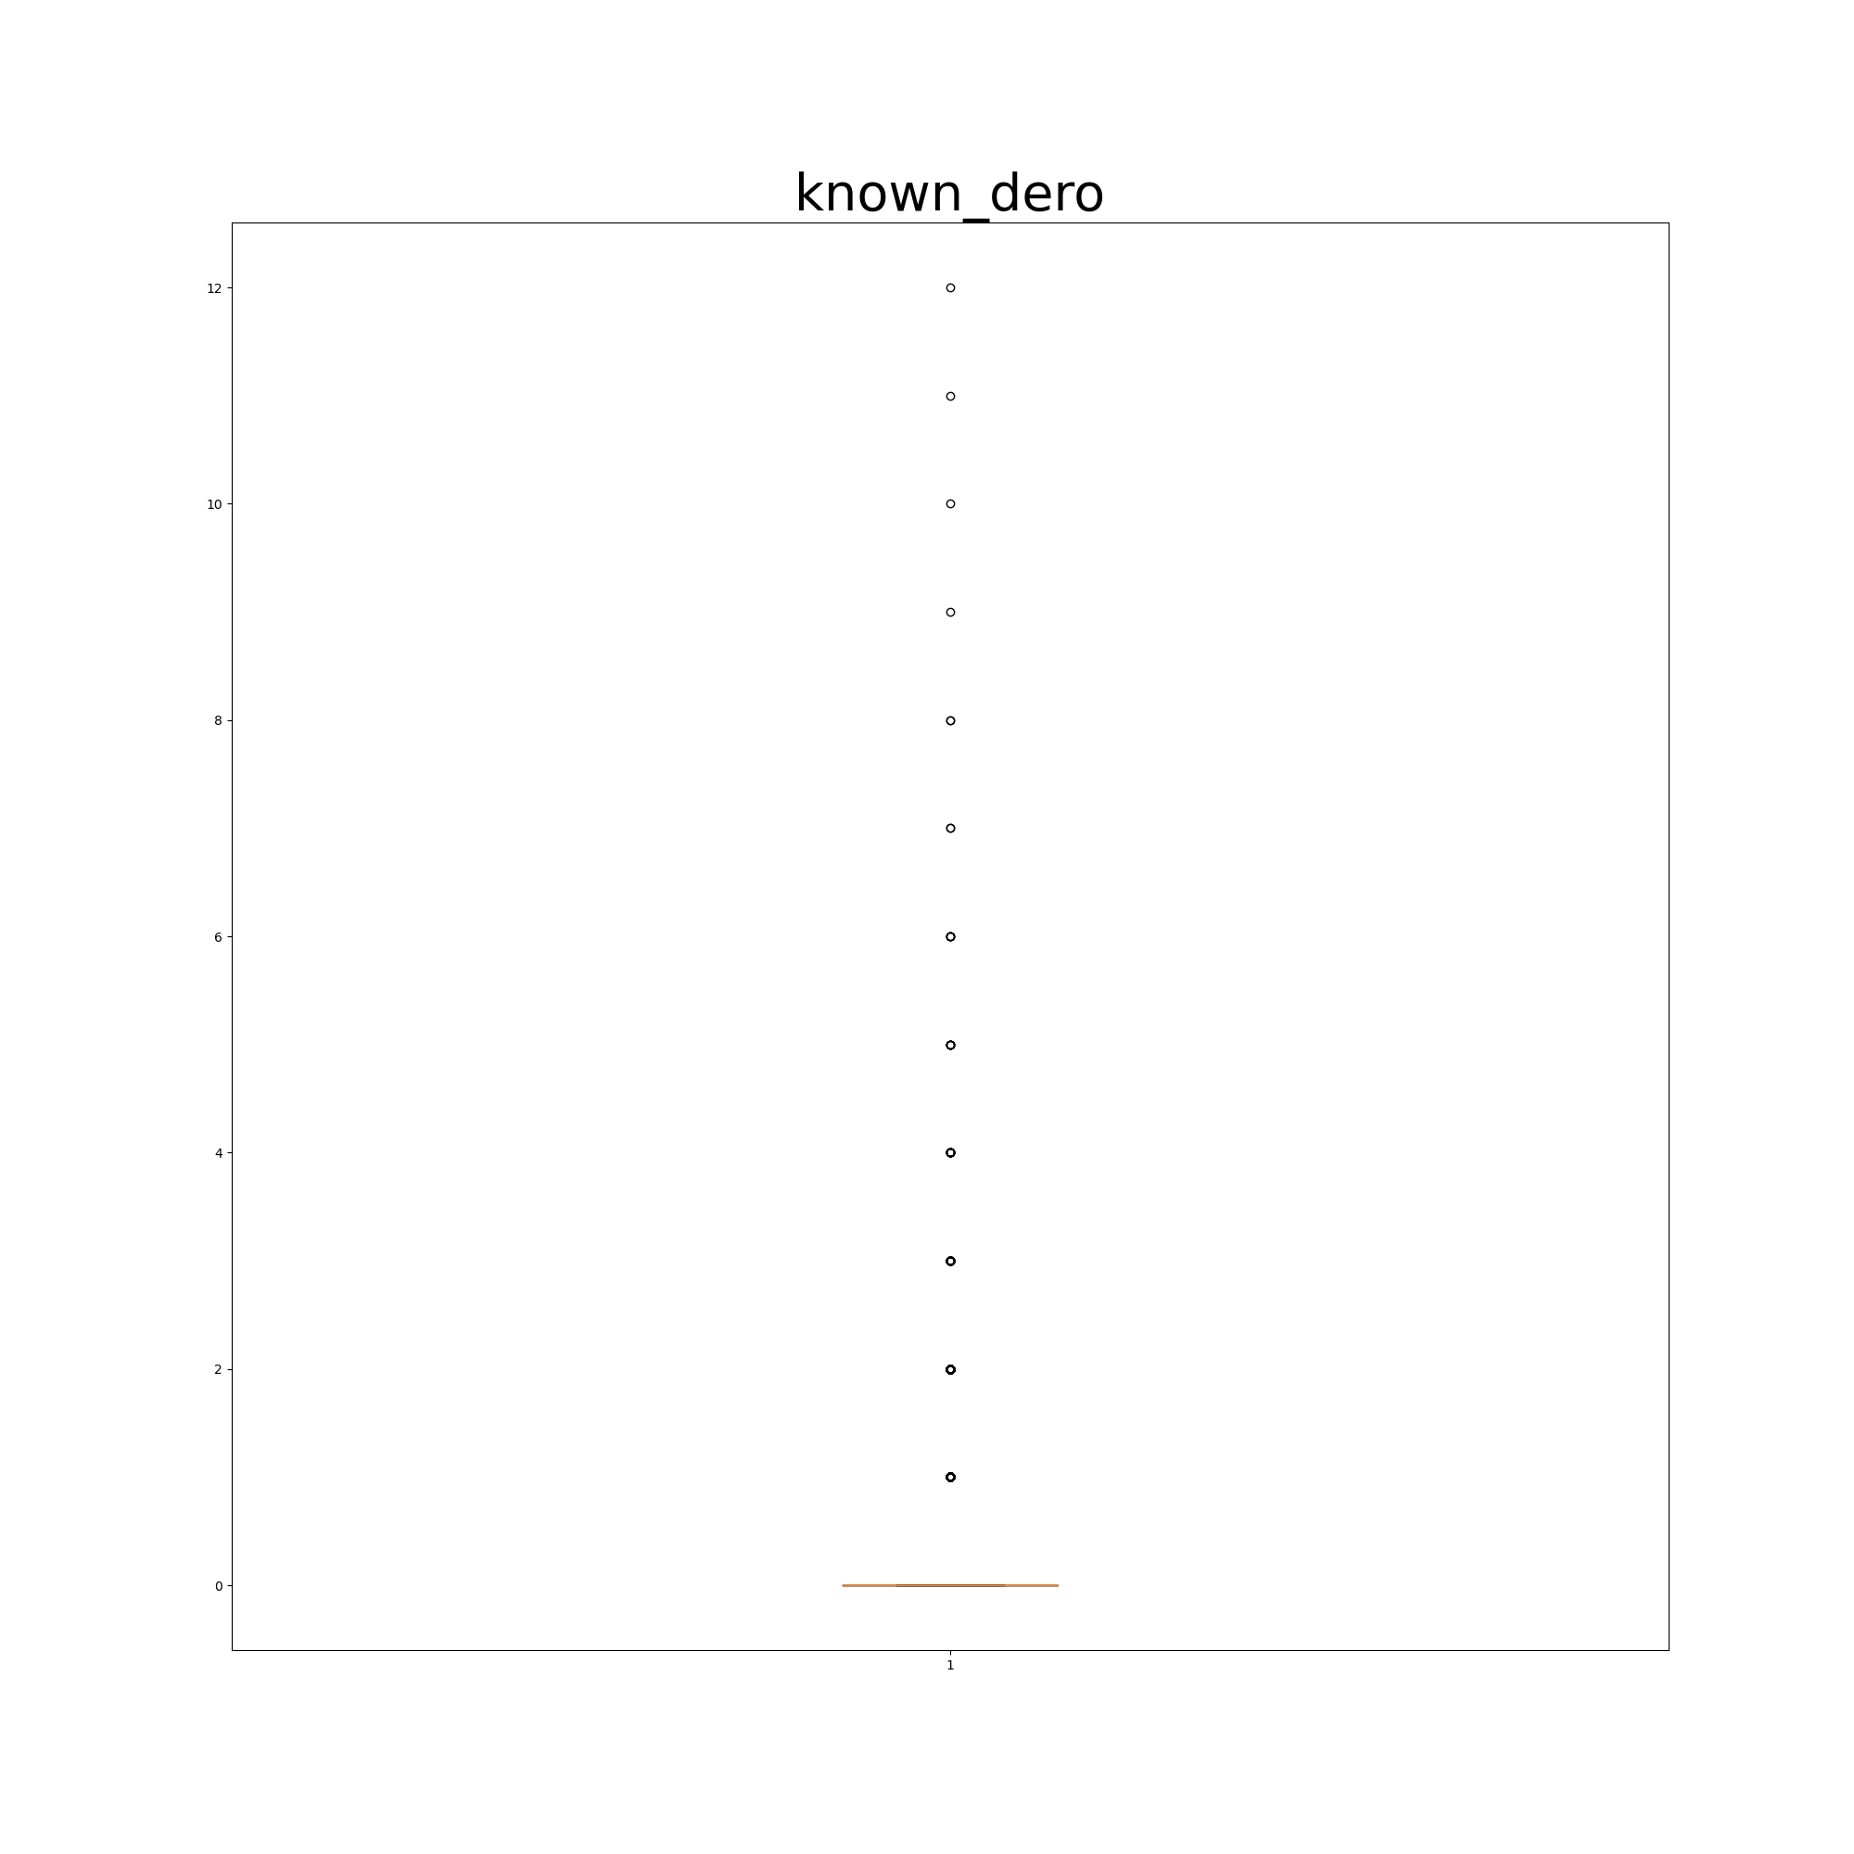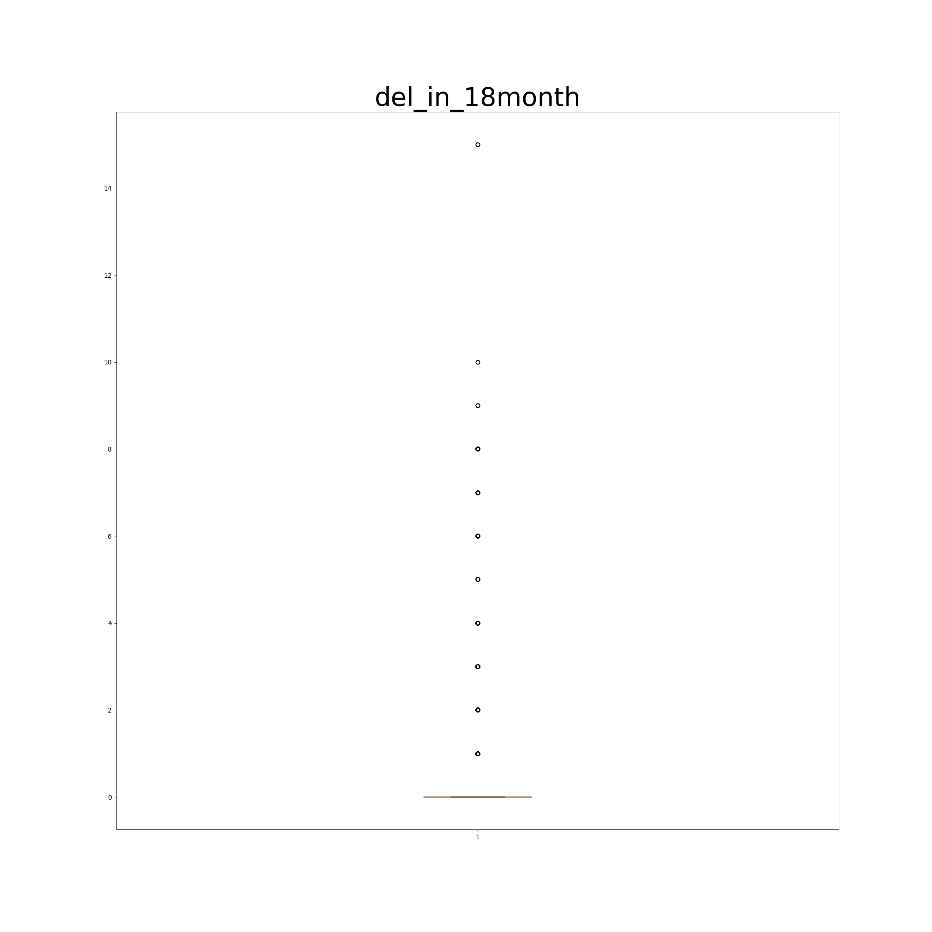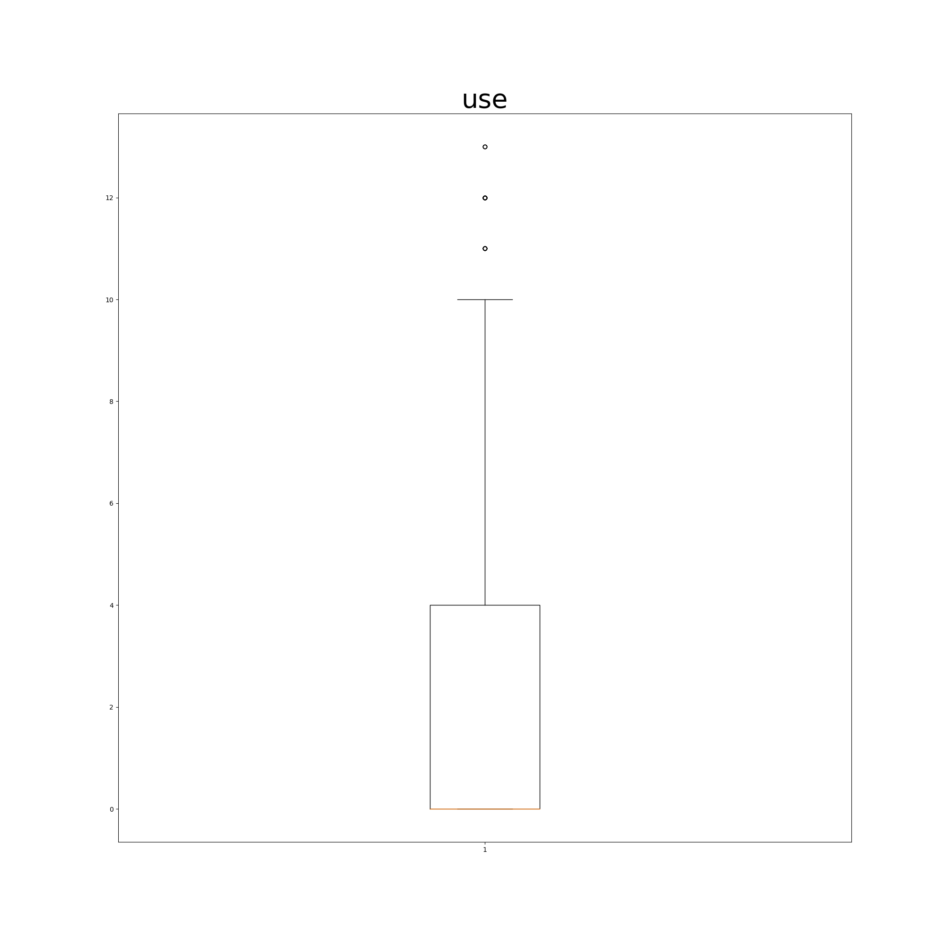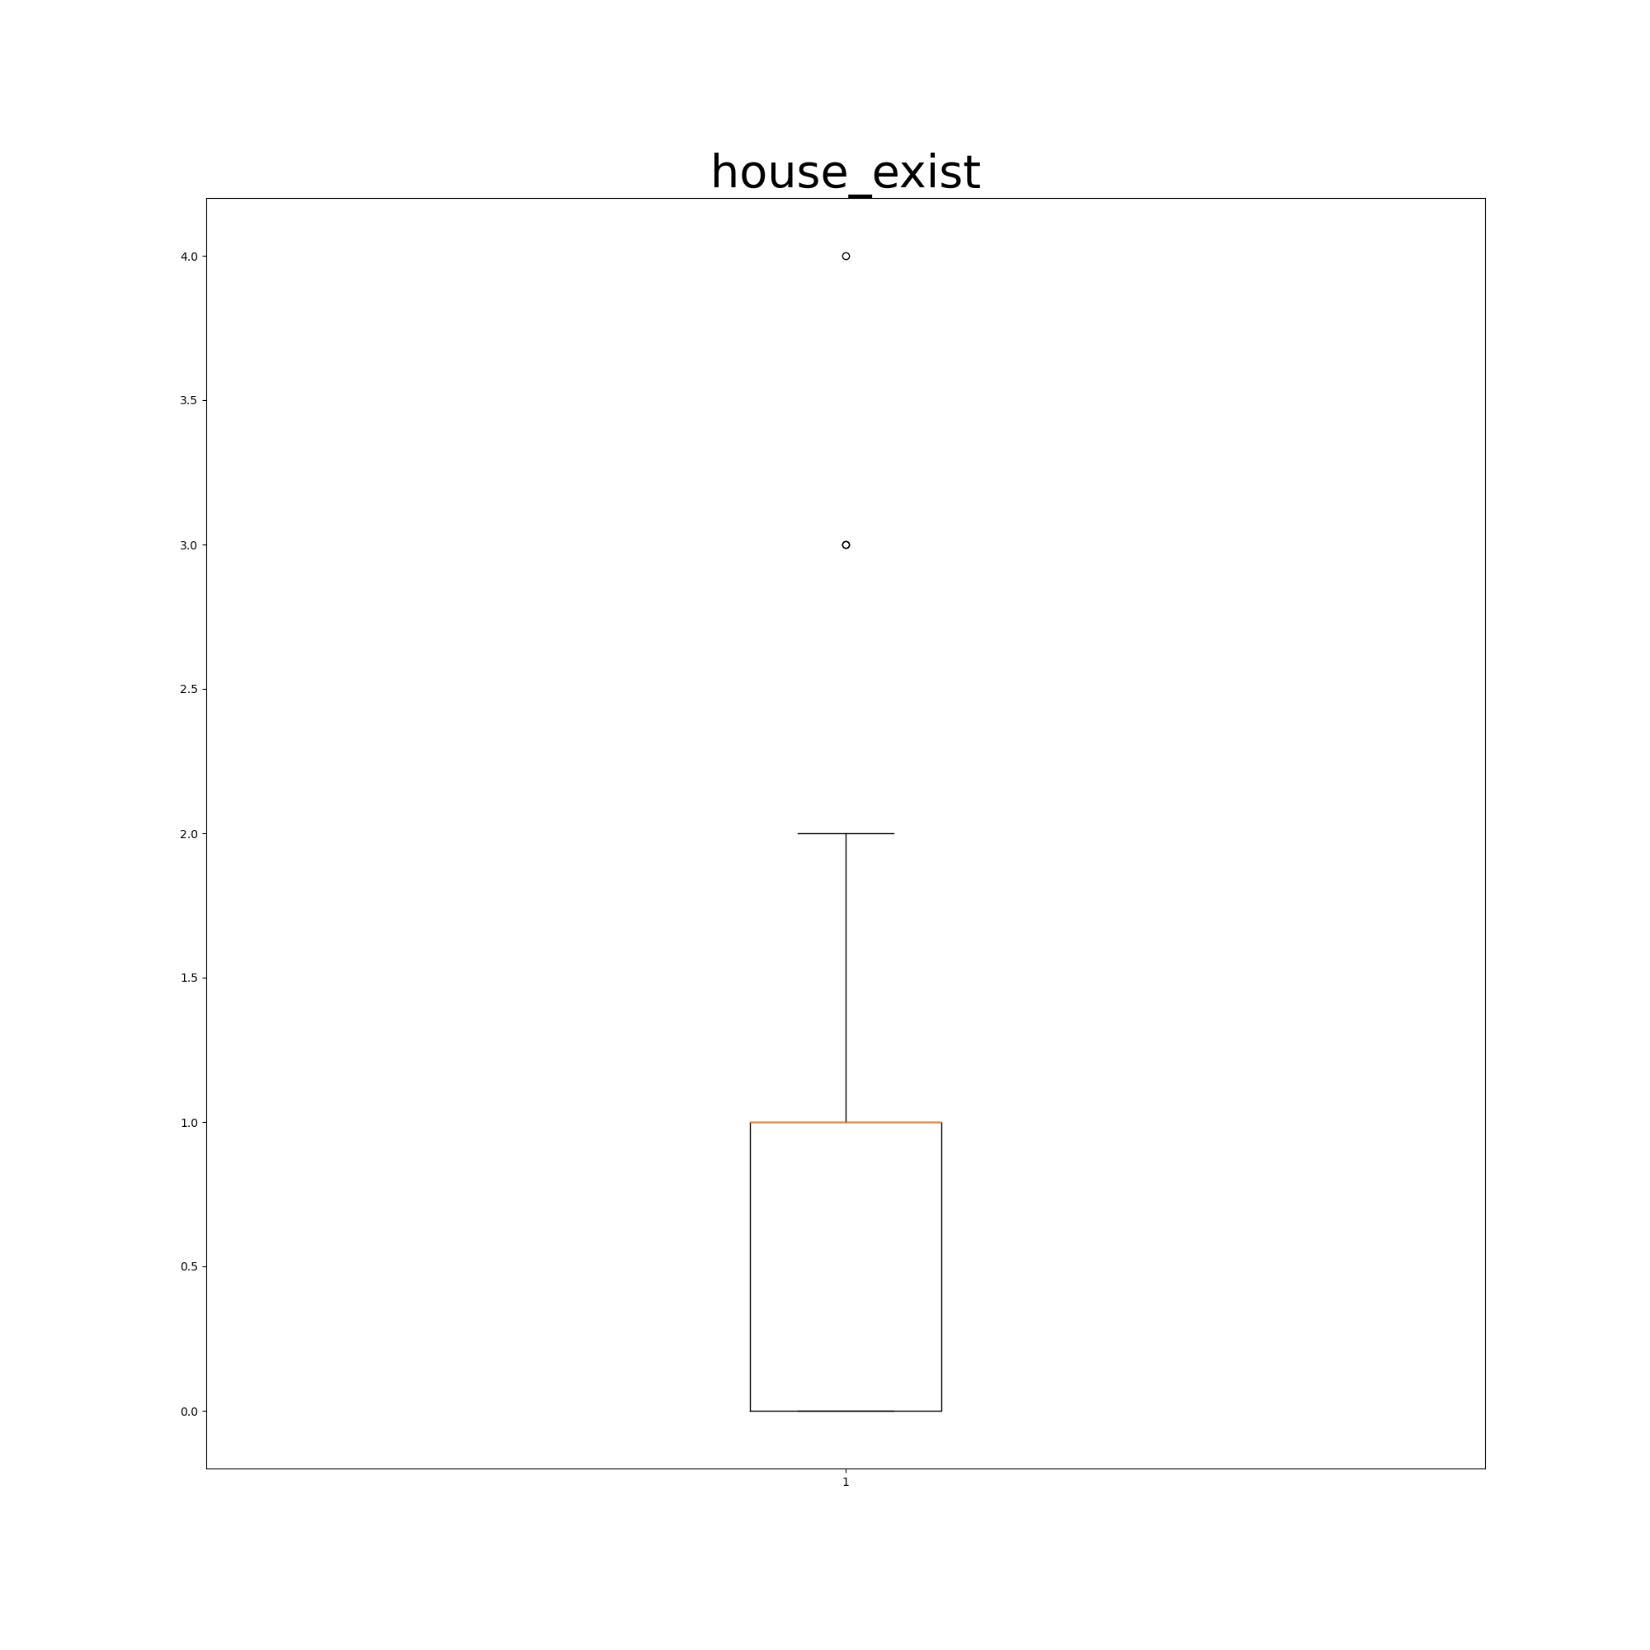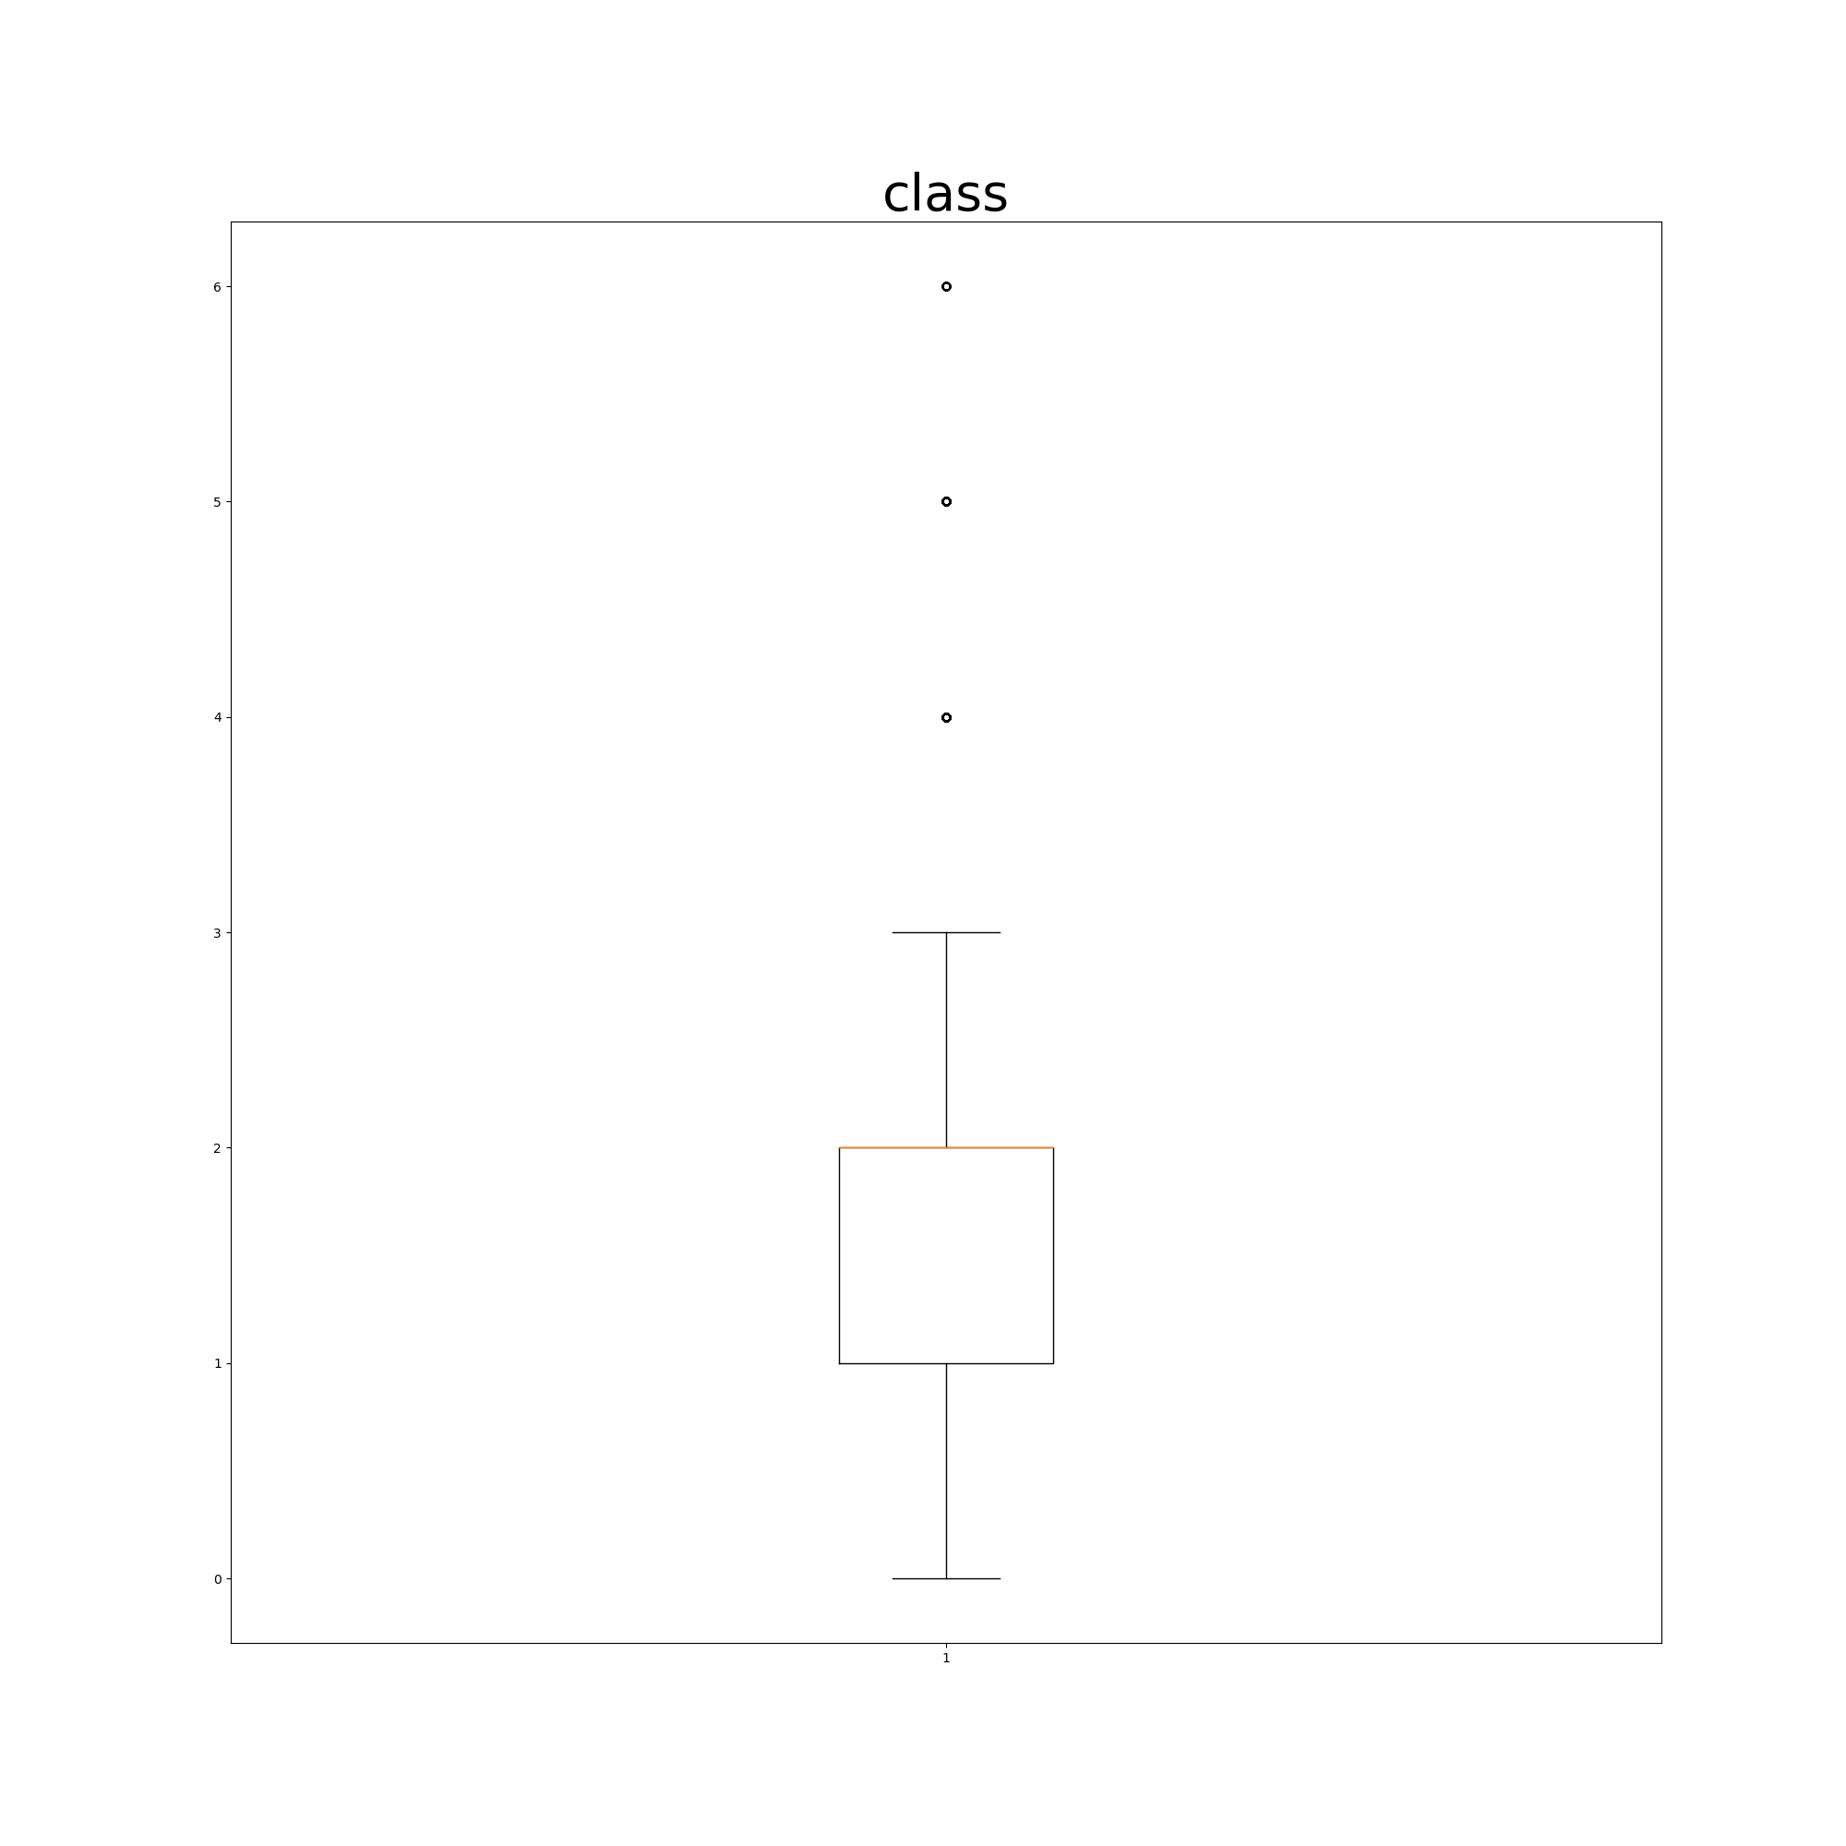
第三类箱线图。
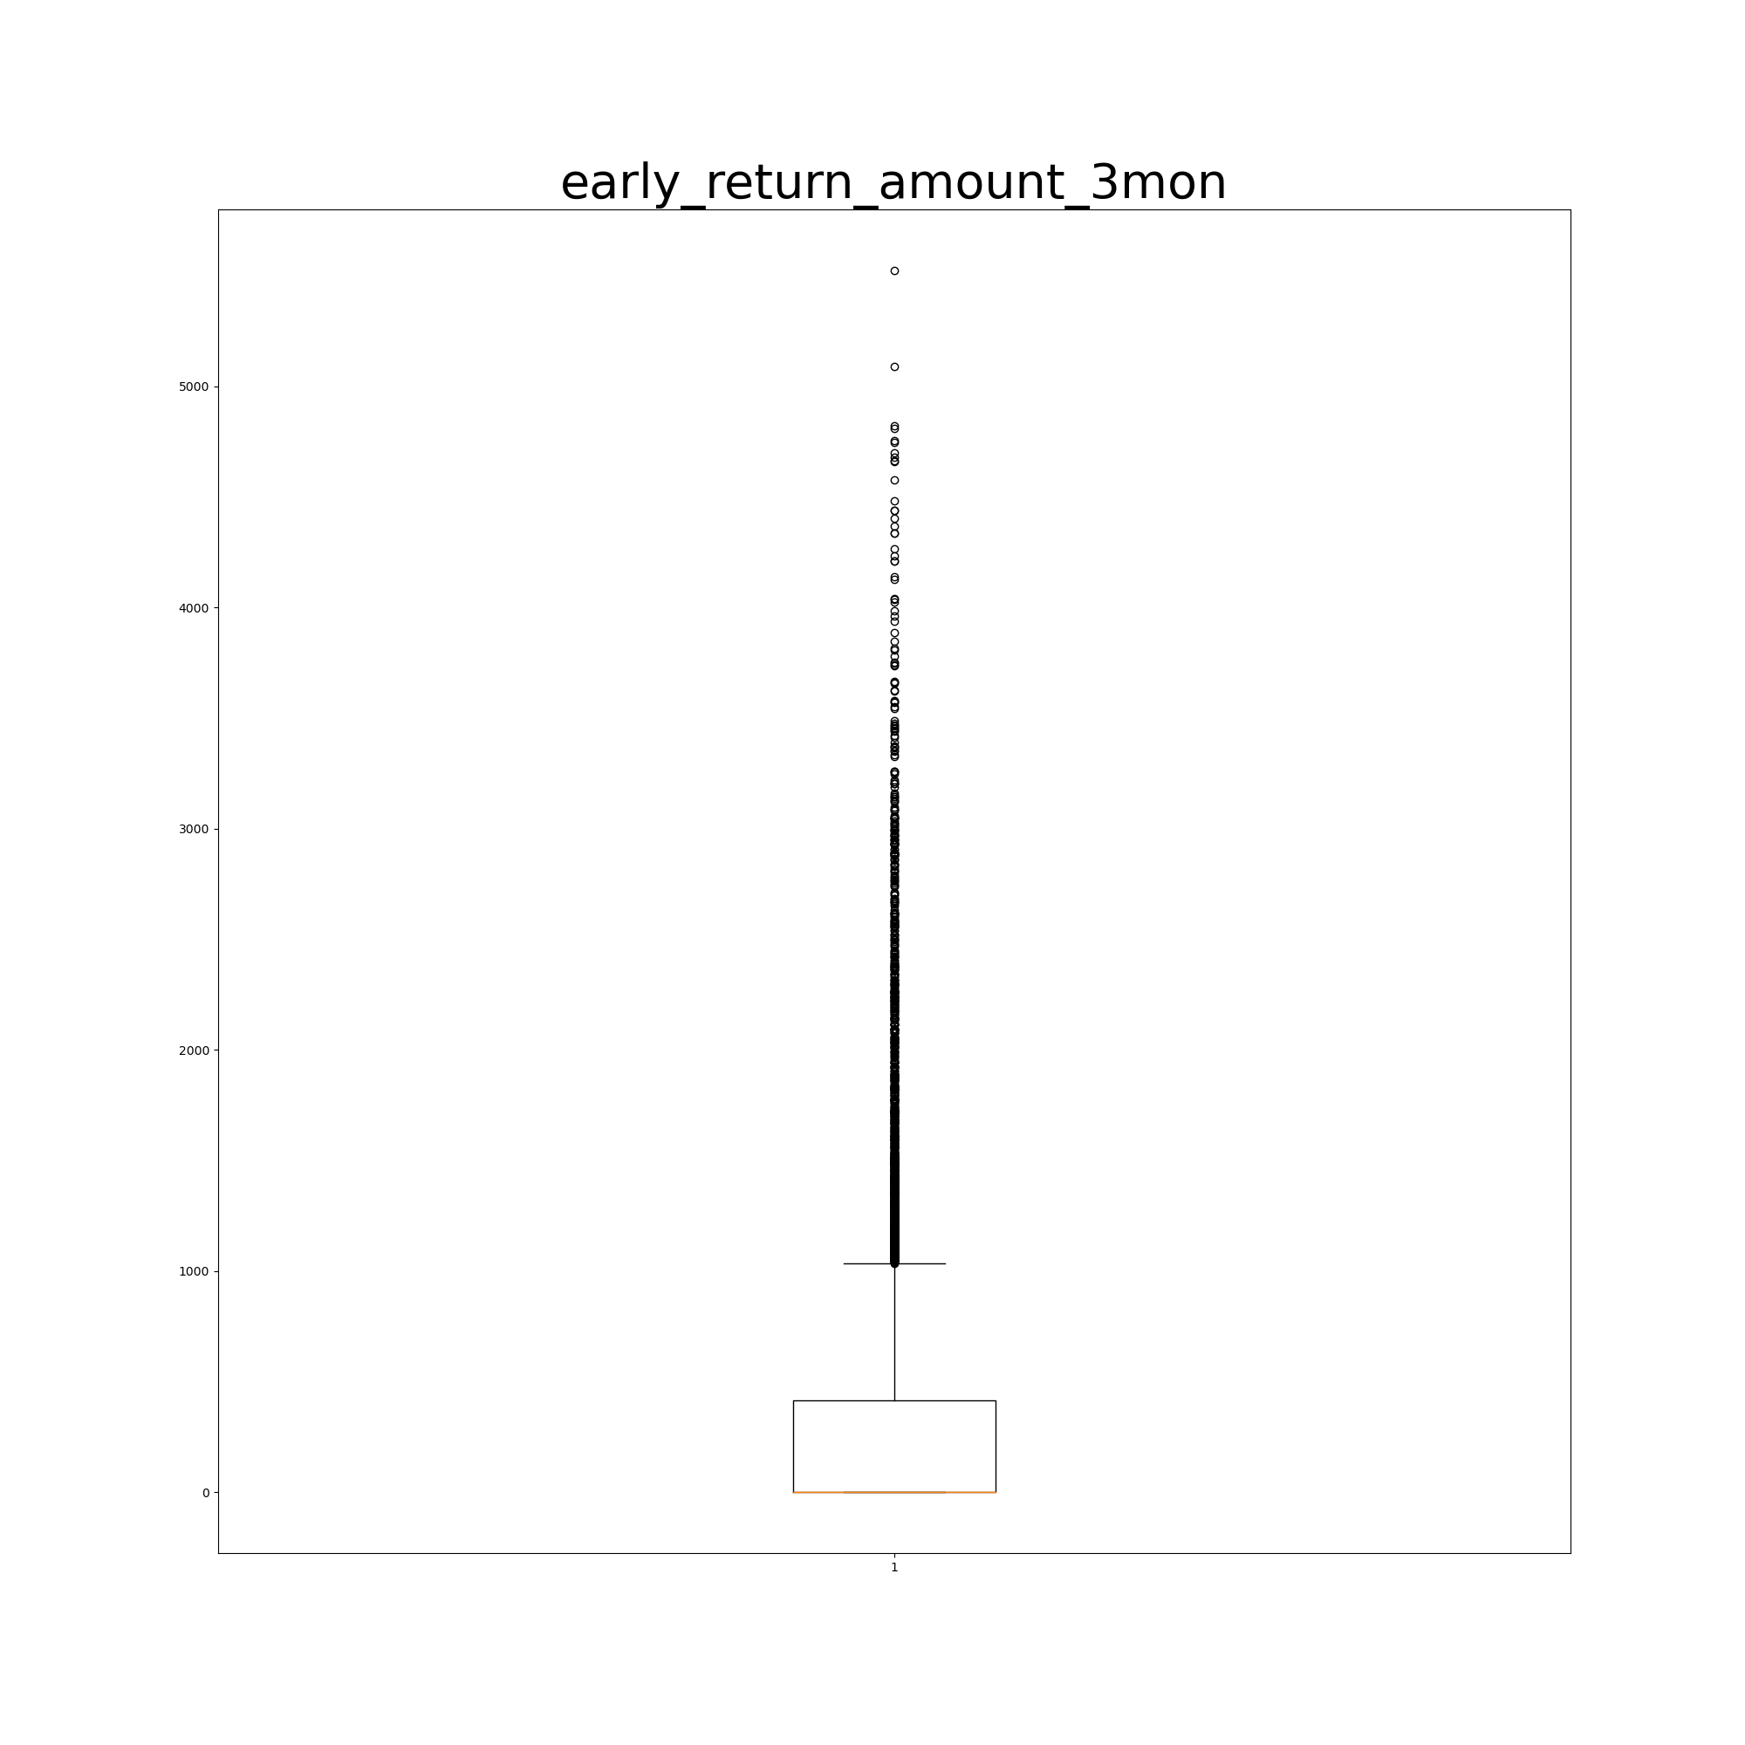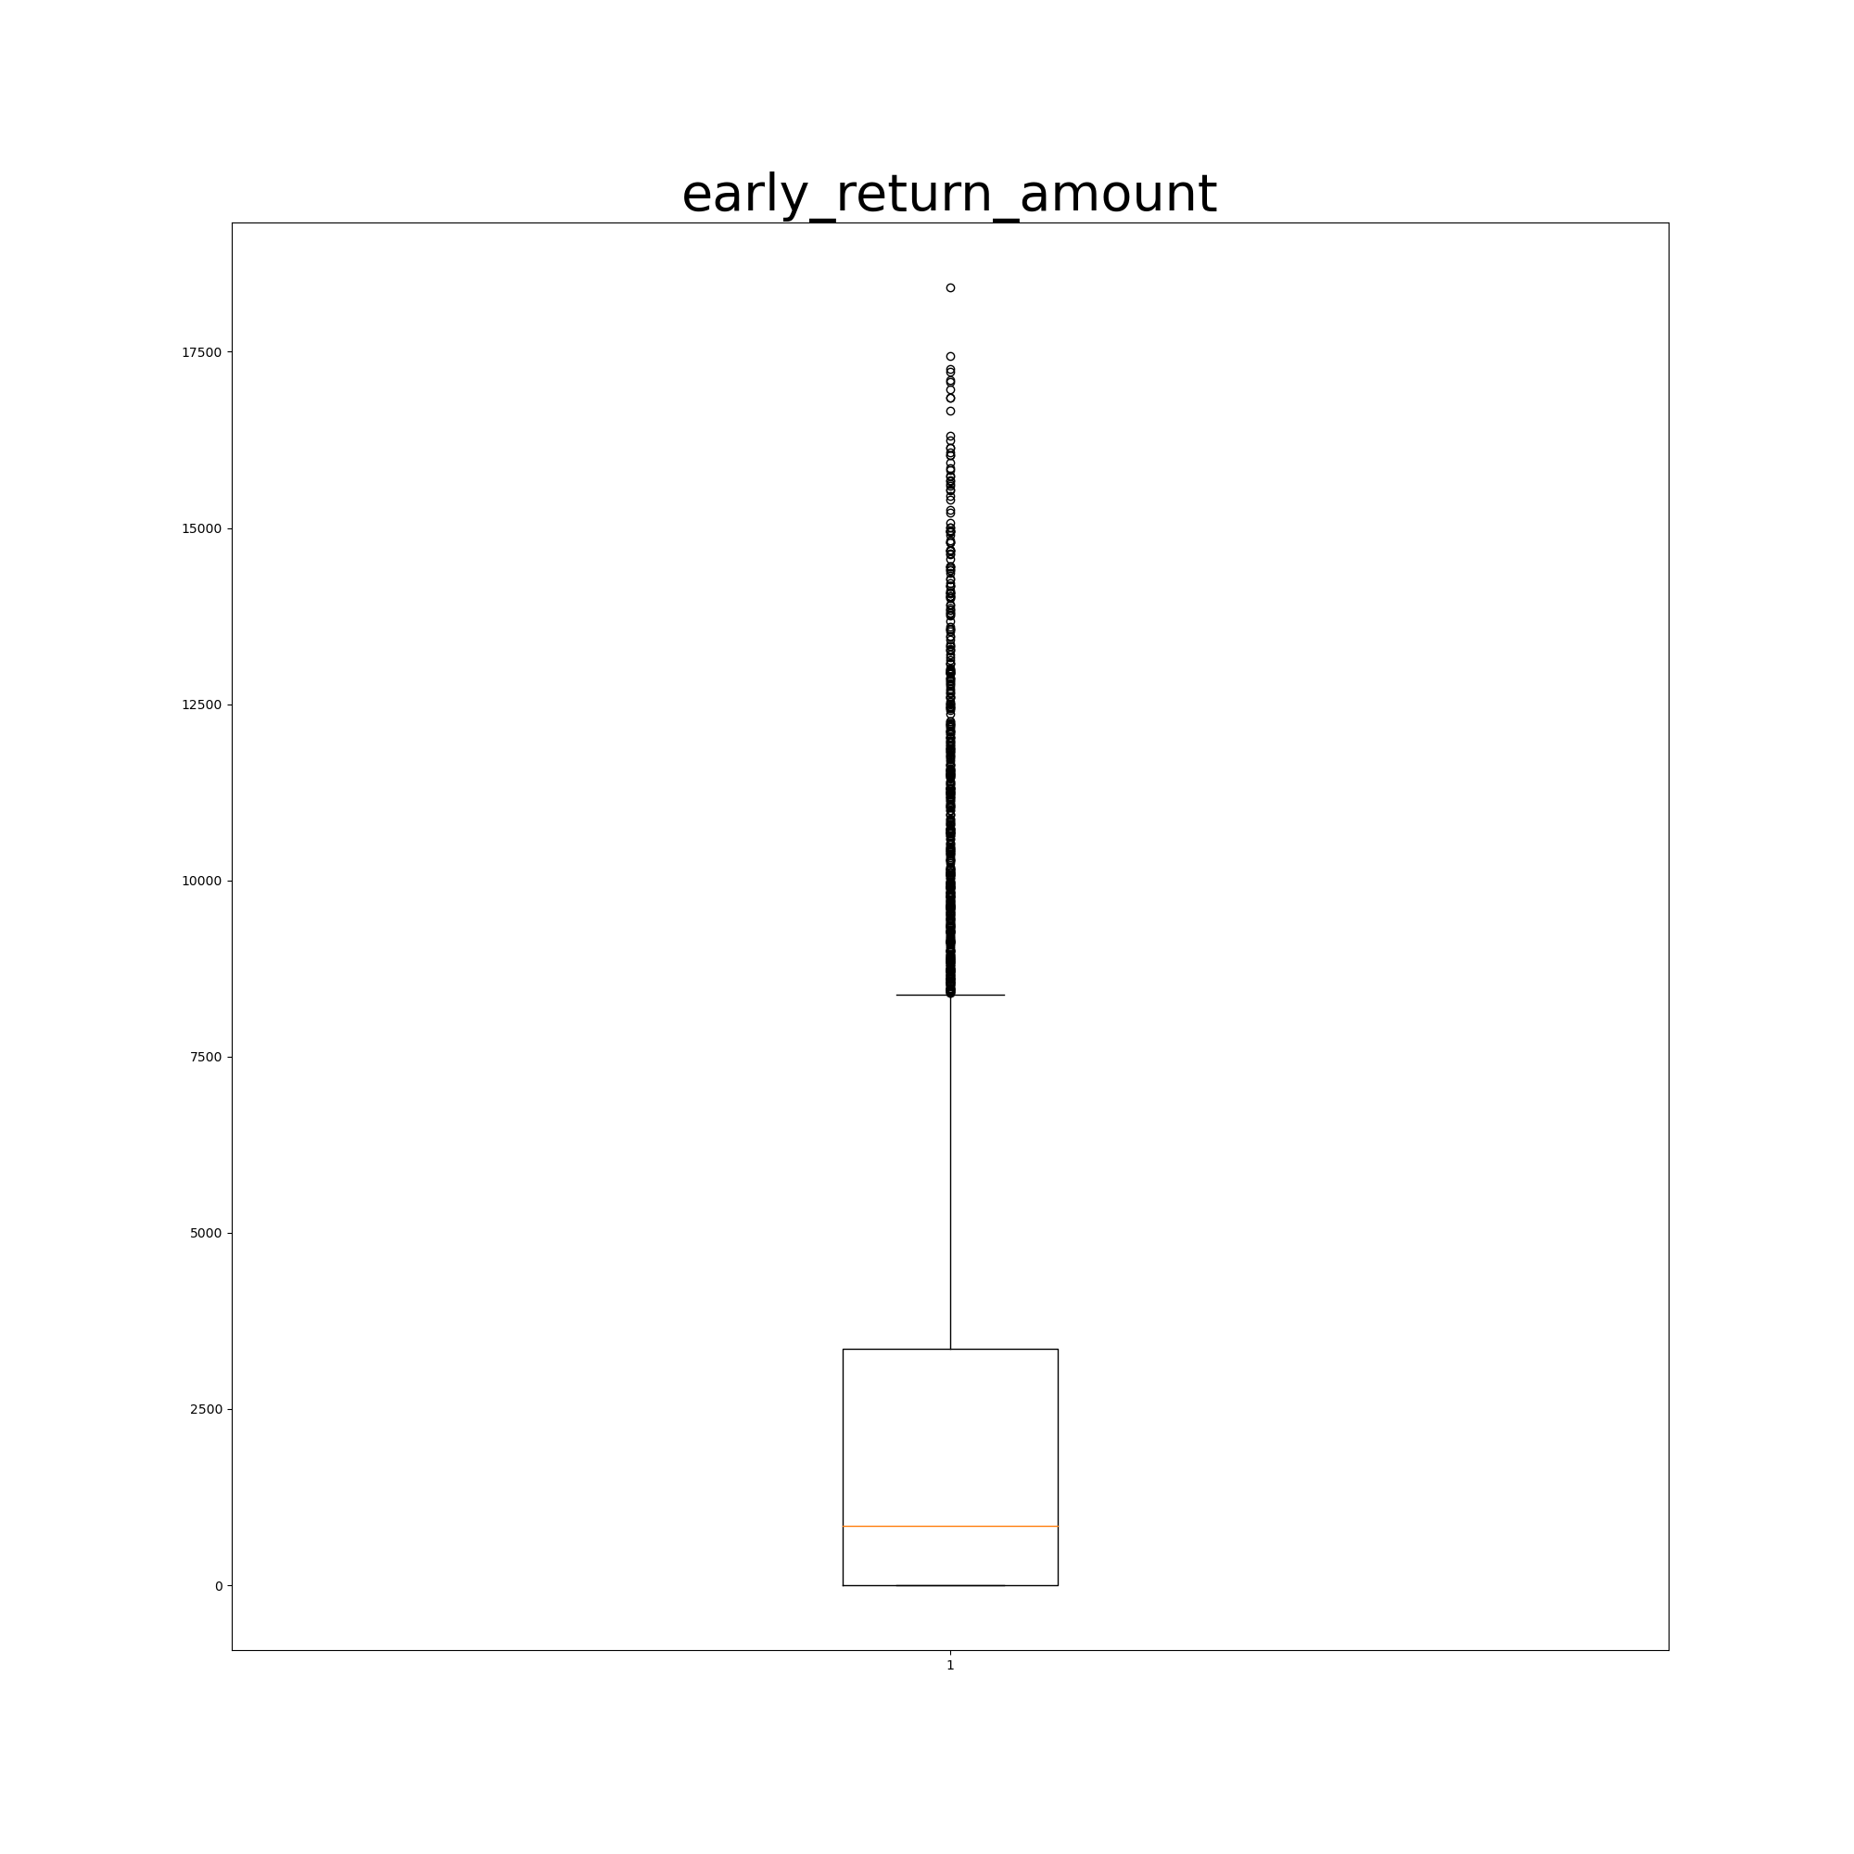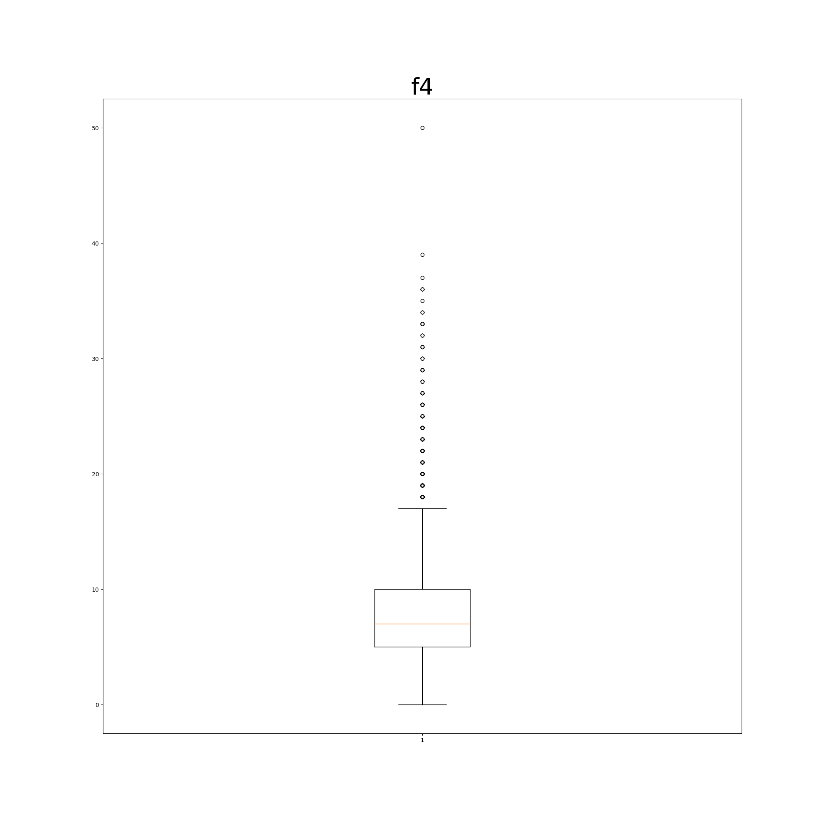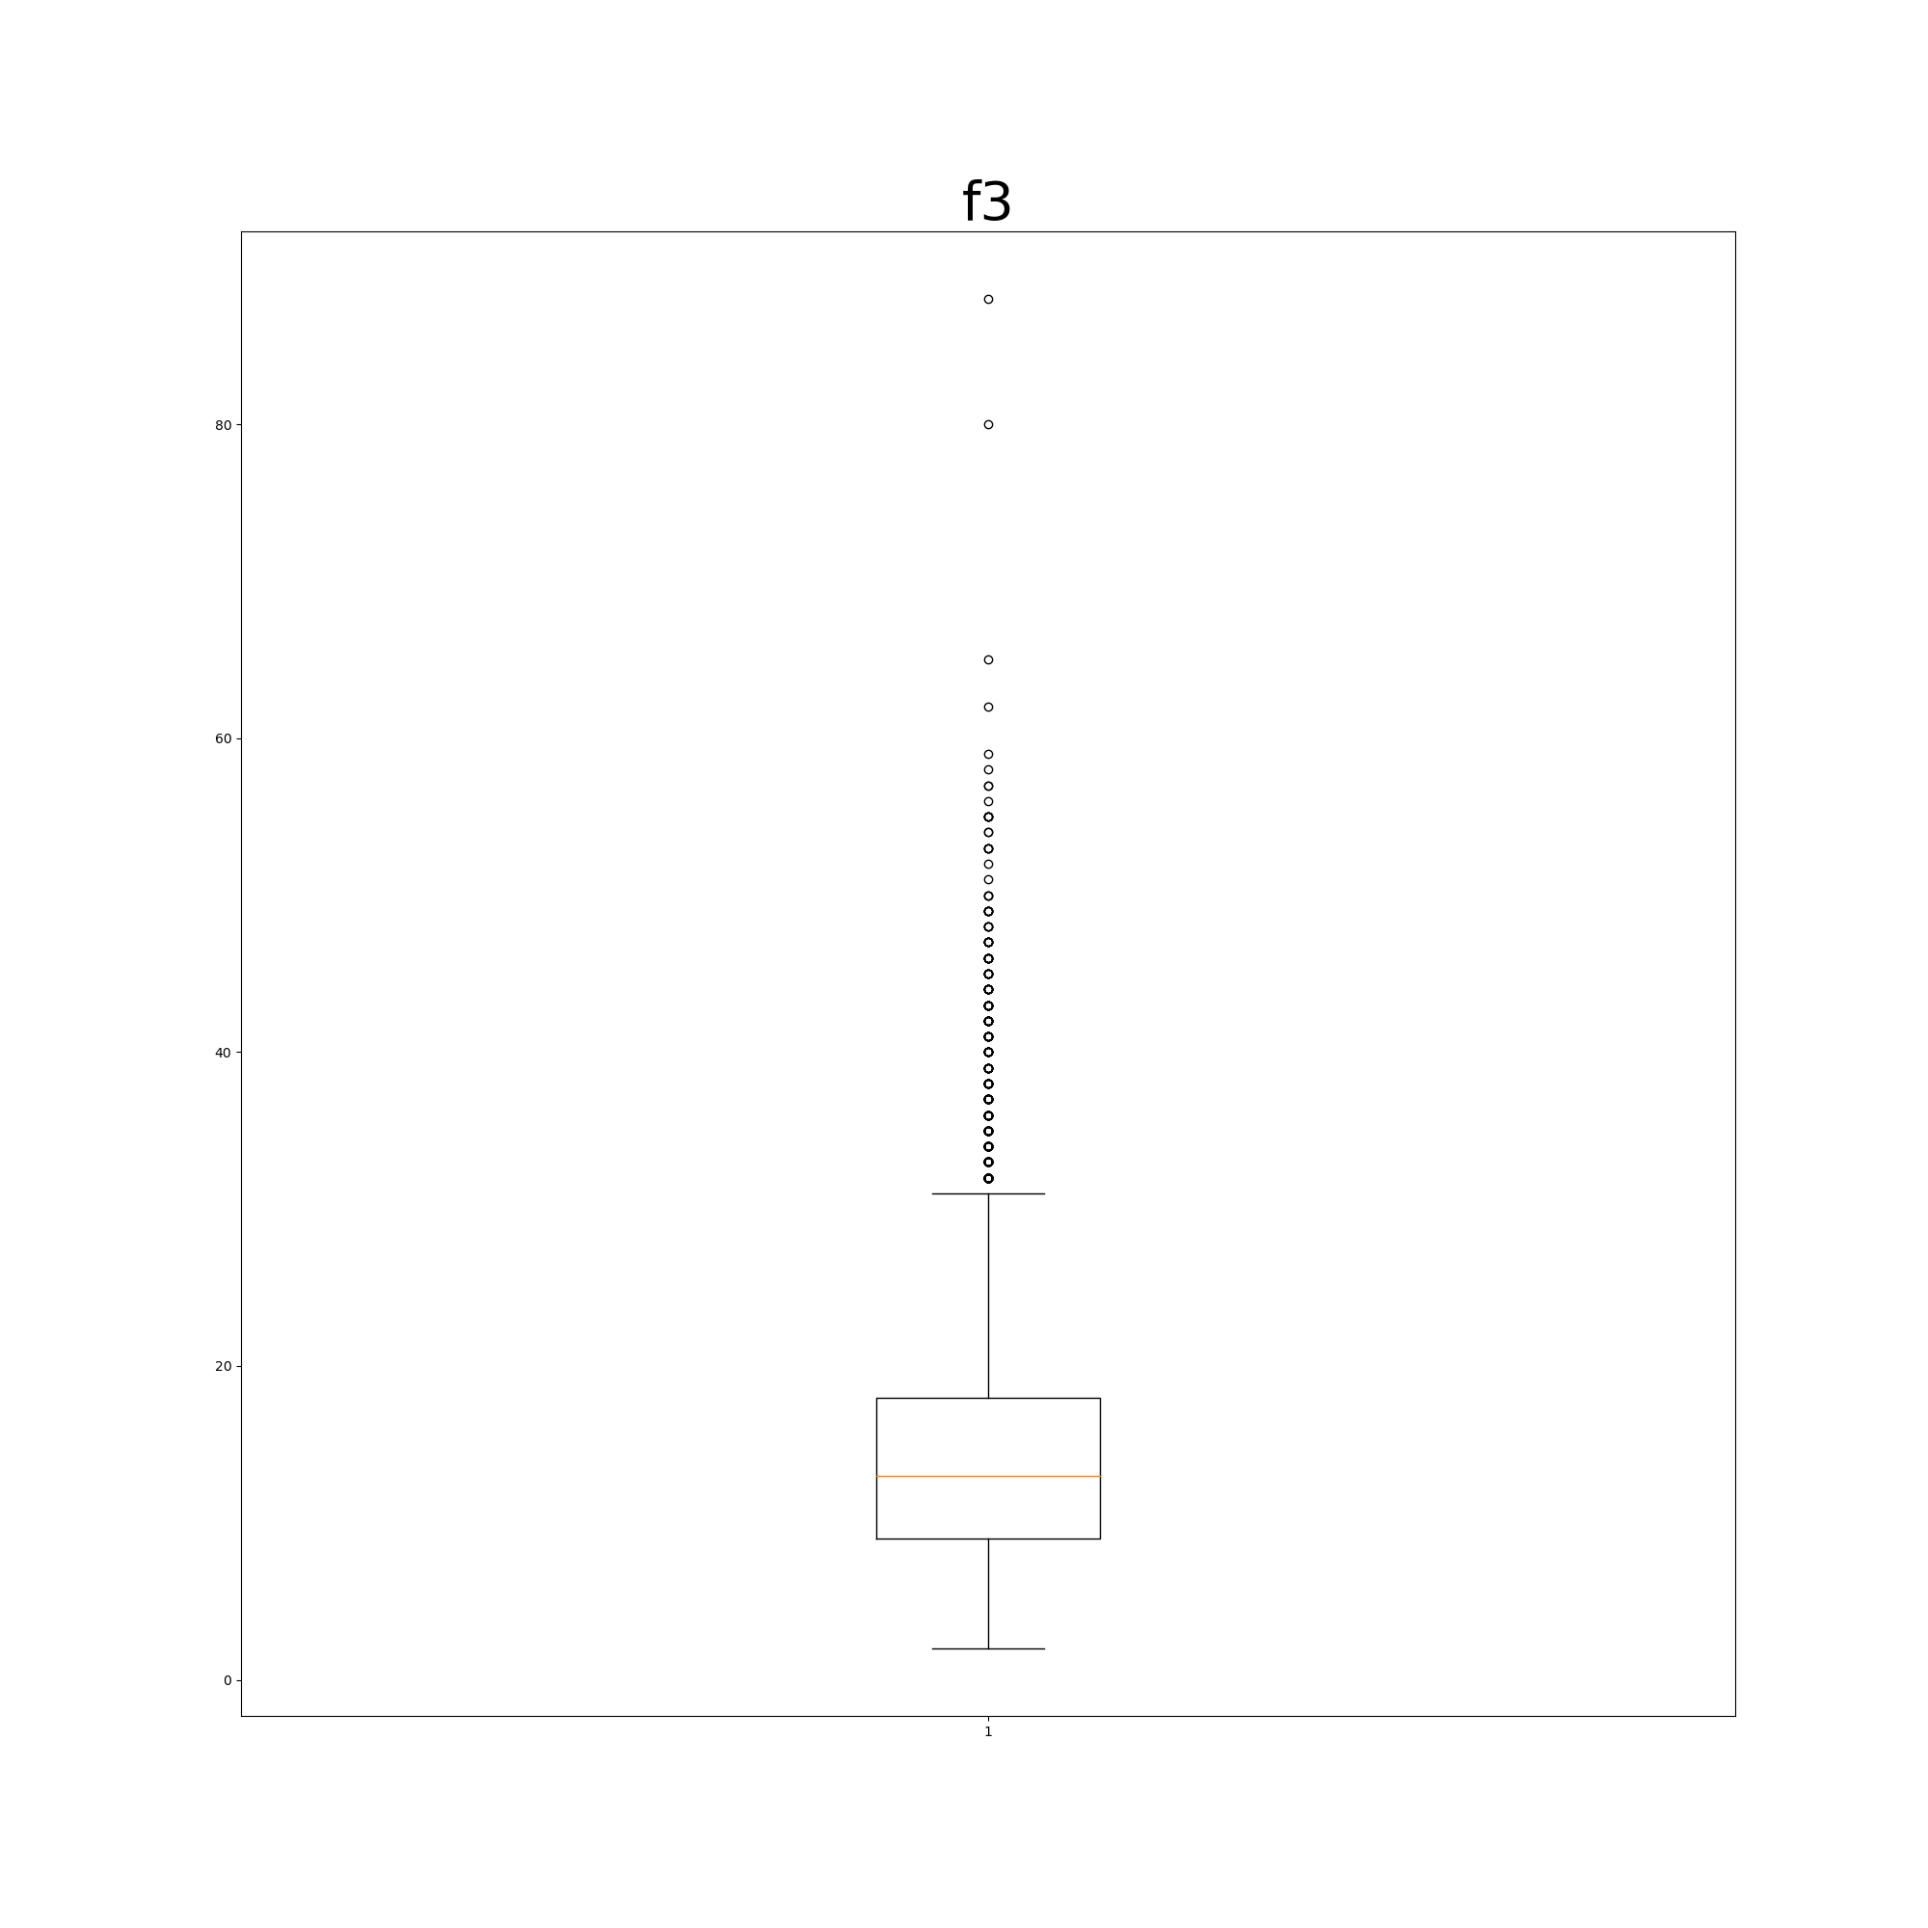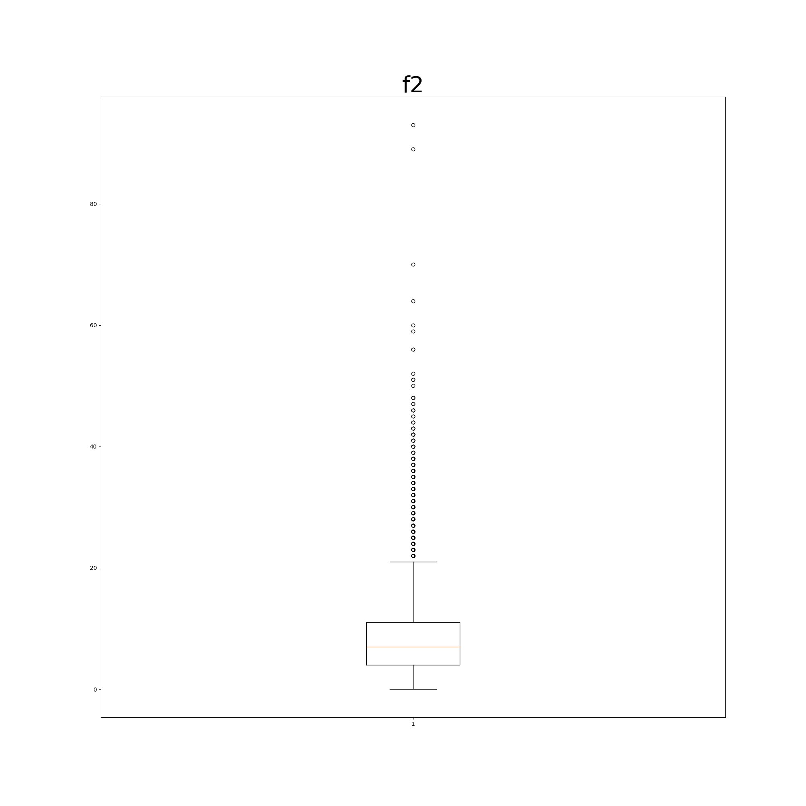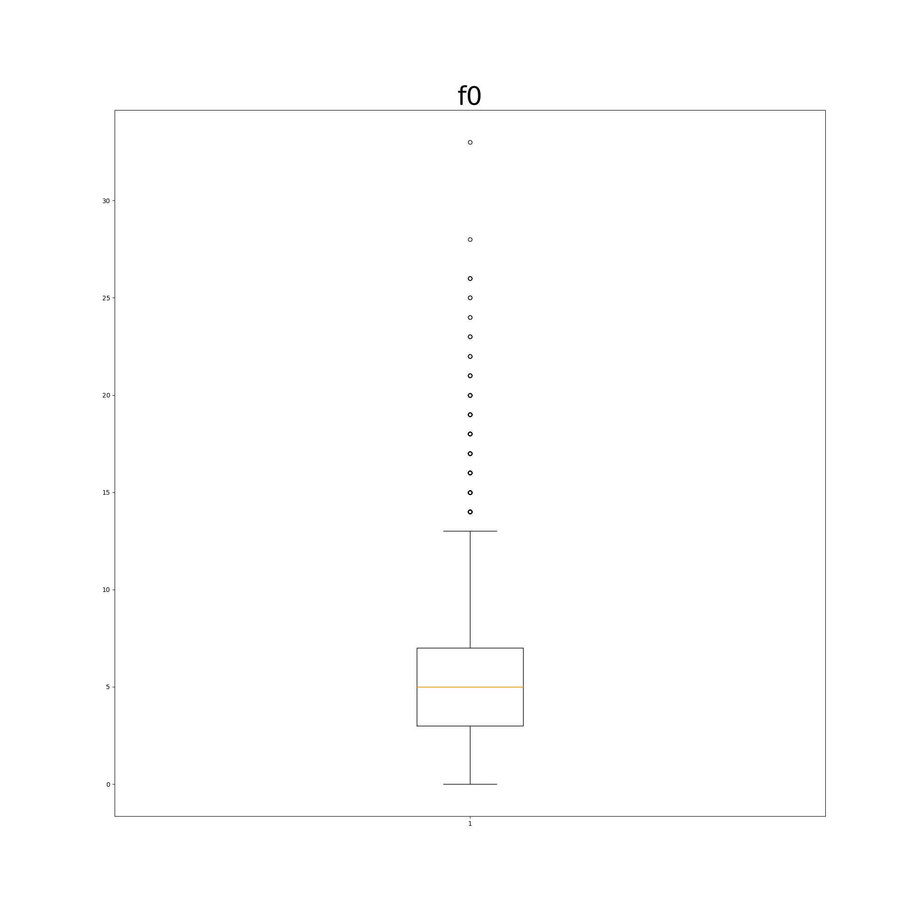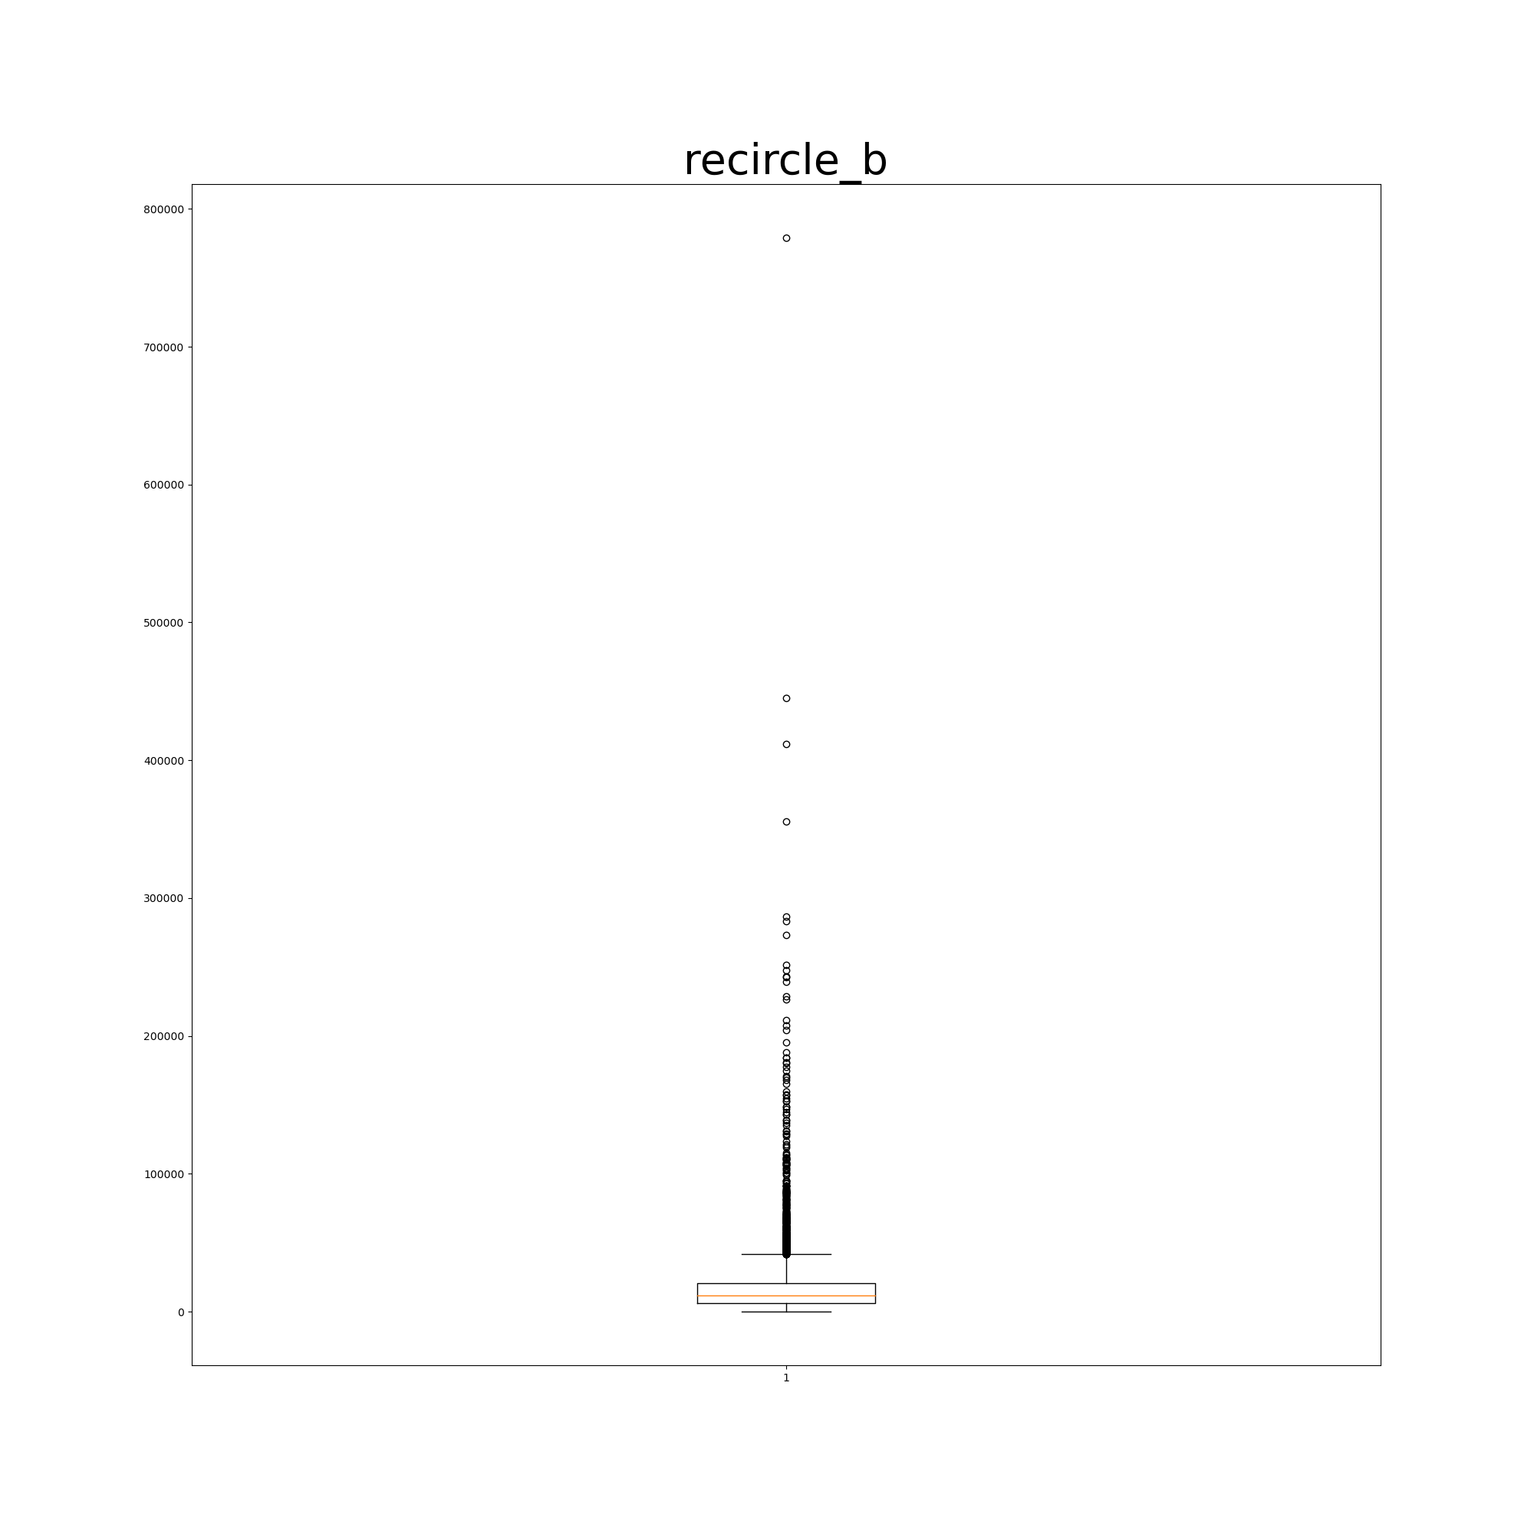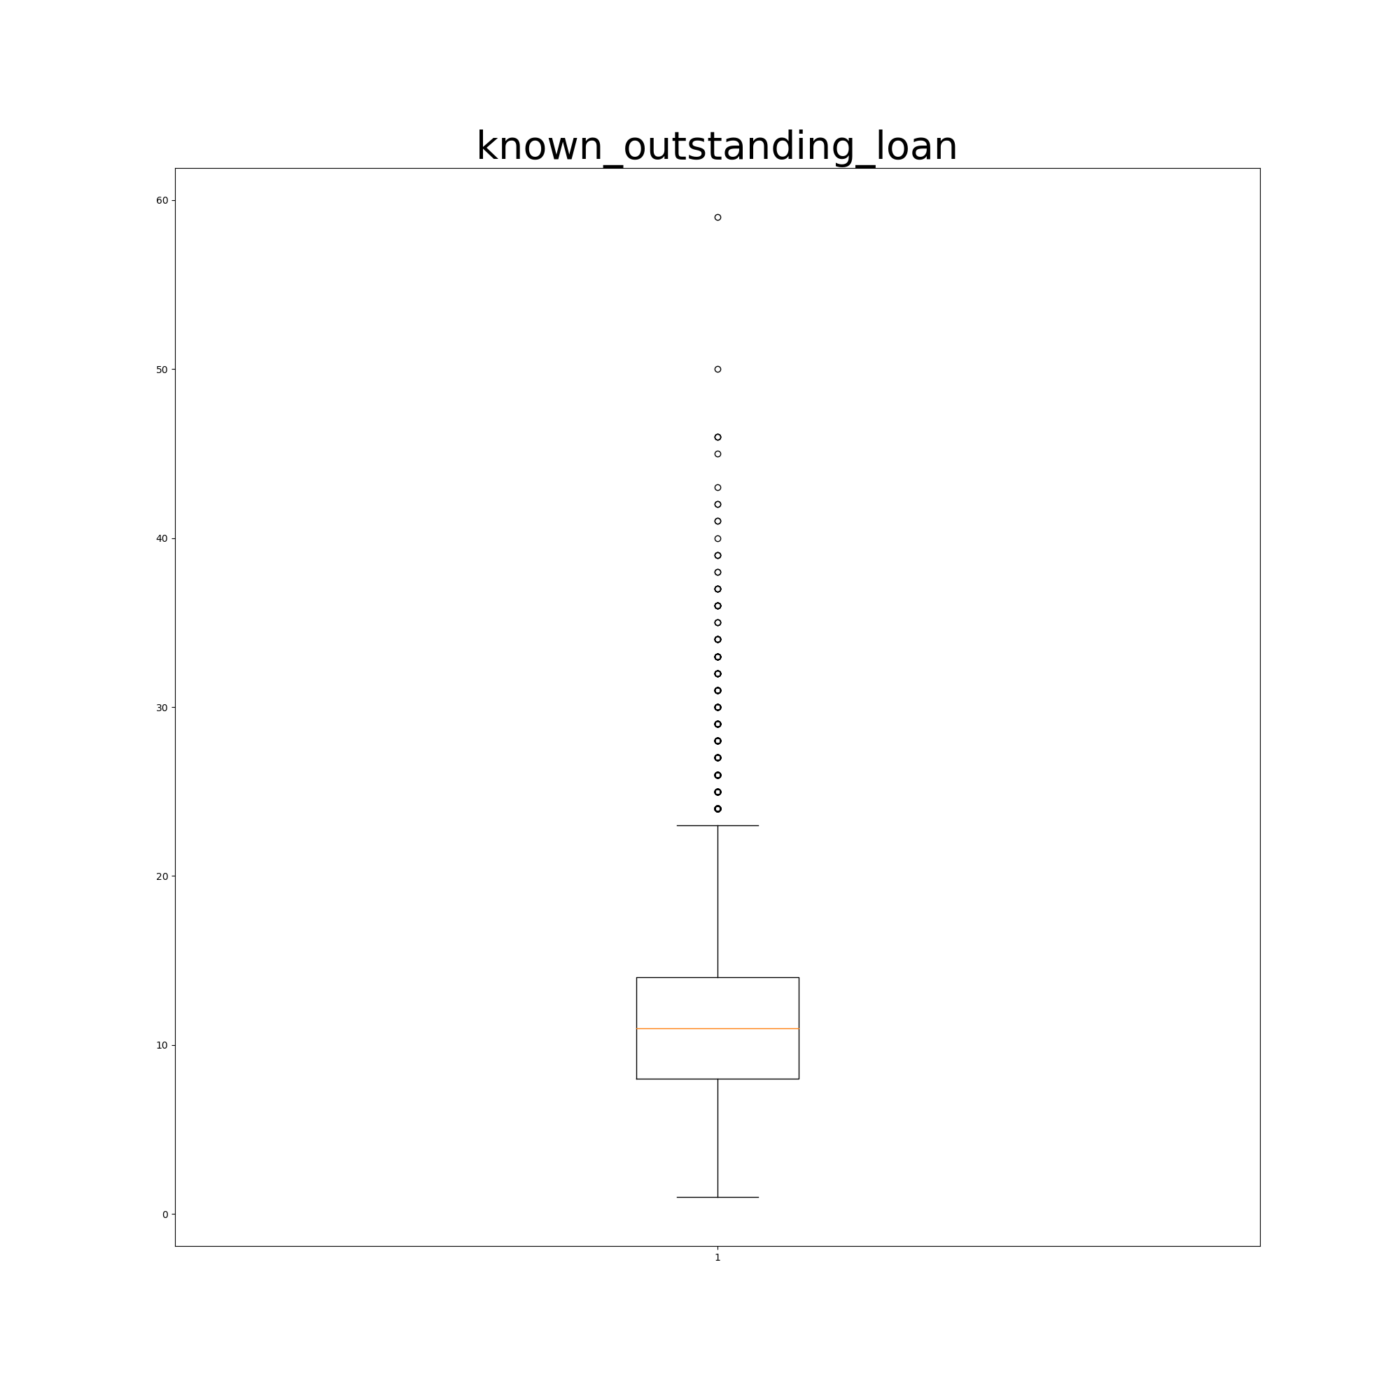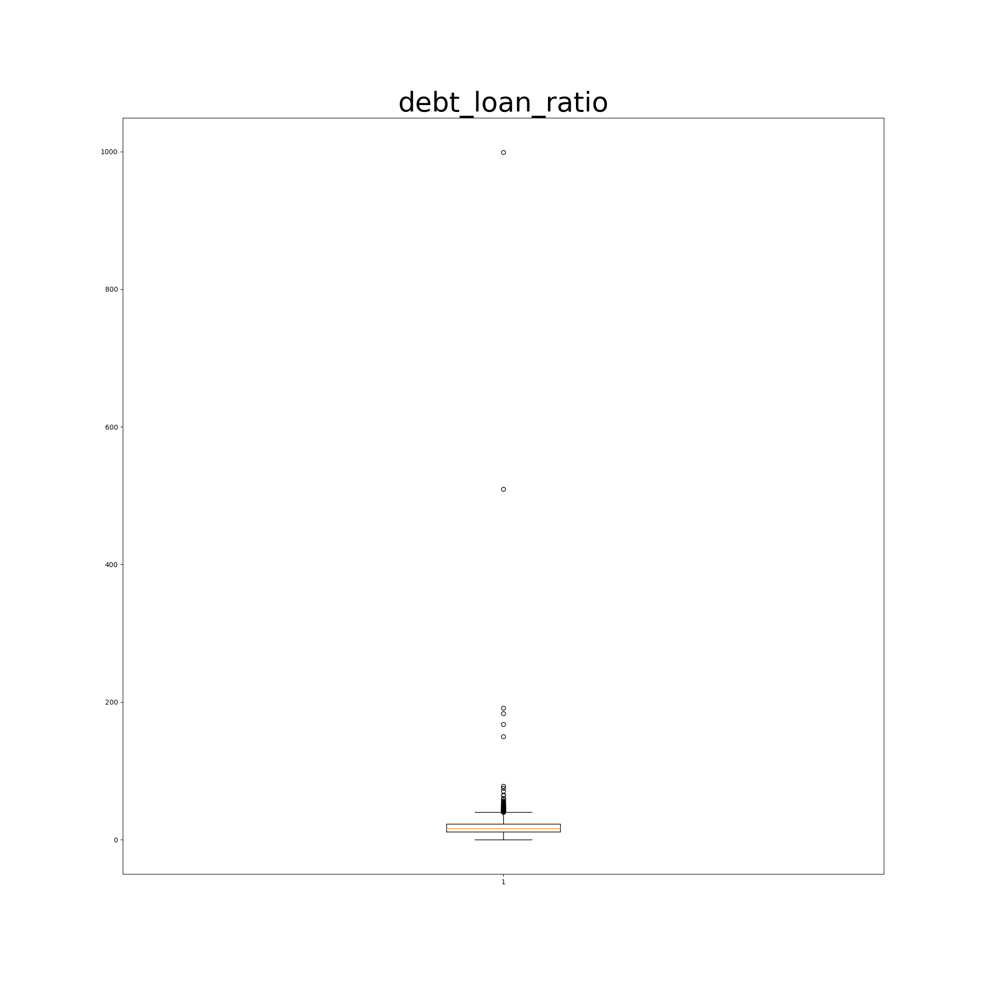

剩余特征箱线图无异常点，不在关注范围内。
可见，带有异常值的箱线图大致分为三类，一种是箱线图上限外有大量密集的异常点；另一种为箱线图上限外有零星几个异常点；第三种为箱线图上限外有大量密集的异常点，在这些密集异常点外还存在明显的离群点。
对于第一类箱线图对应的特征，我们认为其与我们将要检测的异常相关，不进行处理。对于第二类箱线图对应的特征，我们可以发现其中大部分均为标称数据，以箱线图检测异常无太大意义，所以仅考虑其中的计数数据。删除了house_exist中的最高值，其余未进行处理。
对于第三类数据，我们可以发现其中密集离群点外的离群点距离密集离群点并不远，由于任务为异常检测，因此我们选择不处理这些离群点。仅有debt_loan_radio与recircle_b两项，最高值对应的离群点距离下方密集离群点较远，影响较大。因此仅删除这两项的最高值，删除debt_loan_radio的次高值。经检验，删除上述几项后交叉检验模型auc值有所提升。
2.4.3孤立森林检测异常
使用孤立森林检测异常。对每一个属性都使用孤立森林检测异常，将每一个属性检测出的异常的index放入一个集合，最后统计集合的大小。
- iforest=es.IsolationForest(n_estimators=100, max_samples='auto',
- contamination=0.0005,
- bootstrap=False,)
- index=set('')
- for i in data1.columns.values.tolist():
- if (i!='loan_id') and (i!='user_id'):
- tmp=pd.Series(iforest.fit_predict(data1[[i]].values))
- index.update(tmp[tmp==-1].index.values)
- print('outliers number:',len(index))
- print('outliers number ratio',len(index)/data1.shape[0])
- #data1=data1.drop(list(index))

当异常比例为0.05时，得到的结果总共有6372条数据，占到了数据集的63%左右，显然结果较差，缩小范围再次尝试。
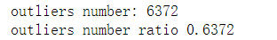
当异常比例为0.005时，得到889条异常数据，占比仍然略高，再次缩小异常比例范围。
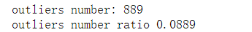
当异常比例为0.0005时，得到63条异常数据，尝试进行删除，发现模型预测结果有几个百分点的下降，因此孤立森林仅用于异常检测，其检测出的异常值不进行处理。
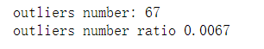
删除后EasyEnsemble结果。
2.4.4异常处理
因此我们以箱线图结果为基础，删除了debt_loan_radio的最高值，house_exist的最高值，recircle_b的最高值。特别一提，EasyEnsemble模型删除了debt_loan_radio次高值后最低的结果由0.867提升到了0.88。
2.5噪音检测与处理
2.5.1检测属性间的相关性
使用皮尔森相关系数检测特征间的相关性。结果如图。

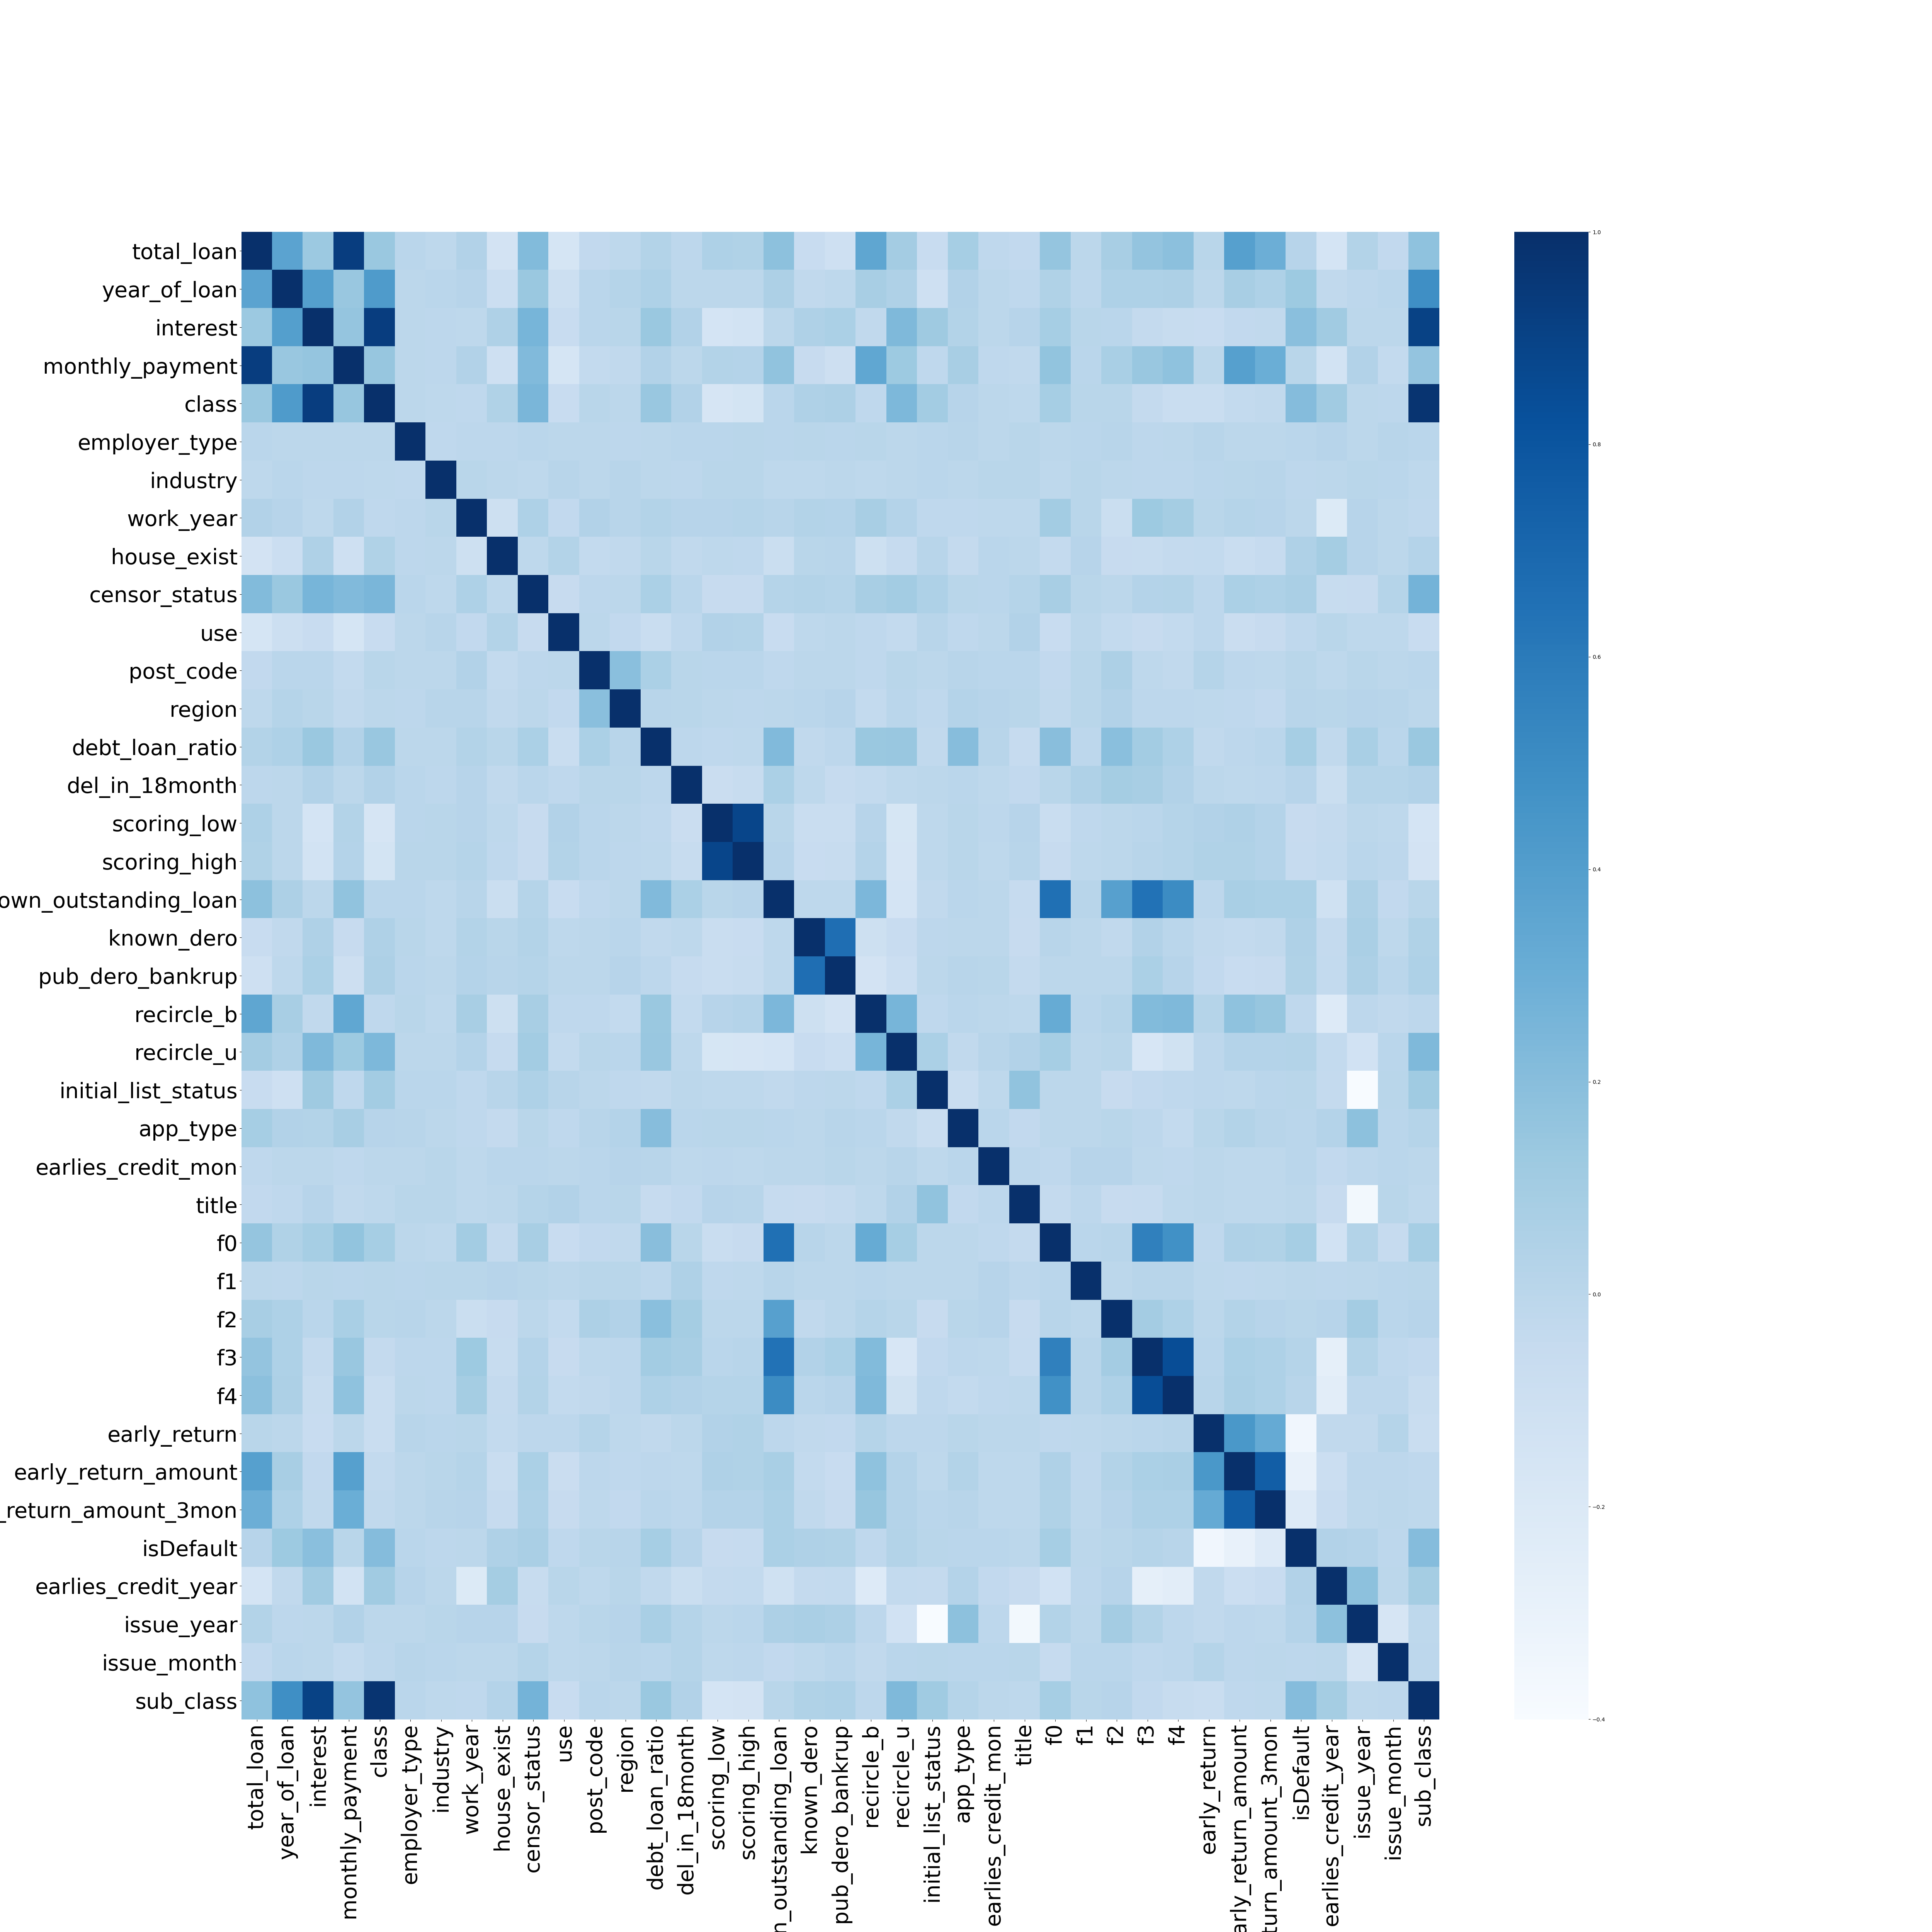
根据热力图，monthly_payment与total_loan，scoring_high与scoring_low，class与interest，f3与f4,early_return_amount与early_return_amount_3mon有较强线性相关性。sub_class从class中构建出，无疑与class和interest有较强相关性。绘制相关性较强的几个散点图寻找规律。

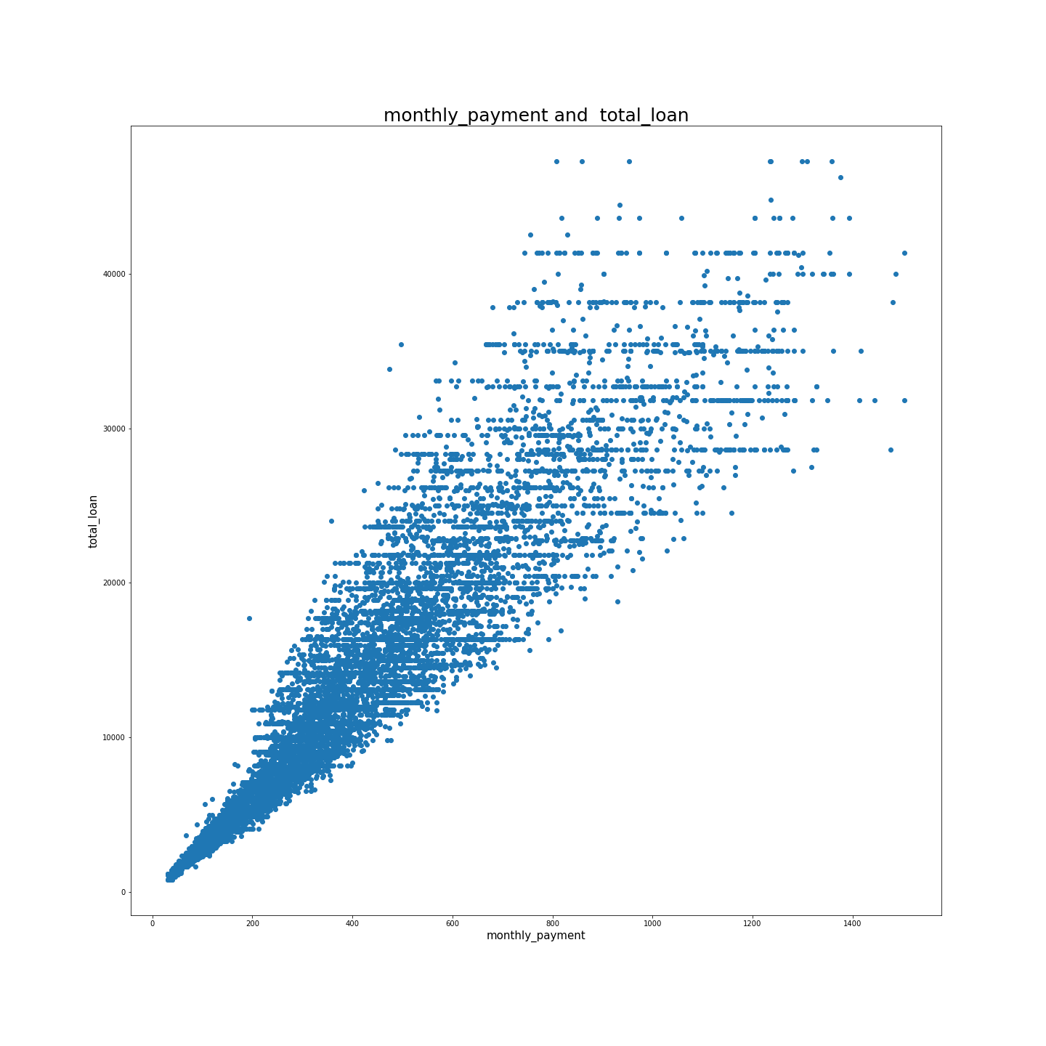
以monthly_payment与total_loan为纵横轴绘制散点图，可以发现在数值较小时，二者基本呈线性相关，但当数值较大时，数据随机性增大，方差增大。尝试分别以monthly_payment和total_loan为自变量进行回归降噪。

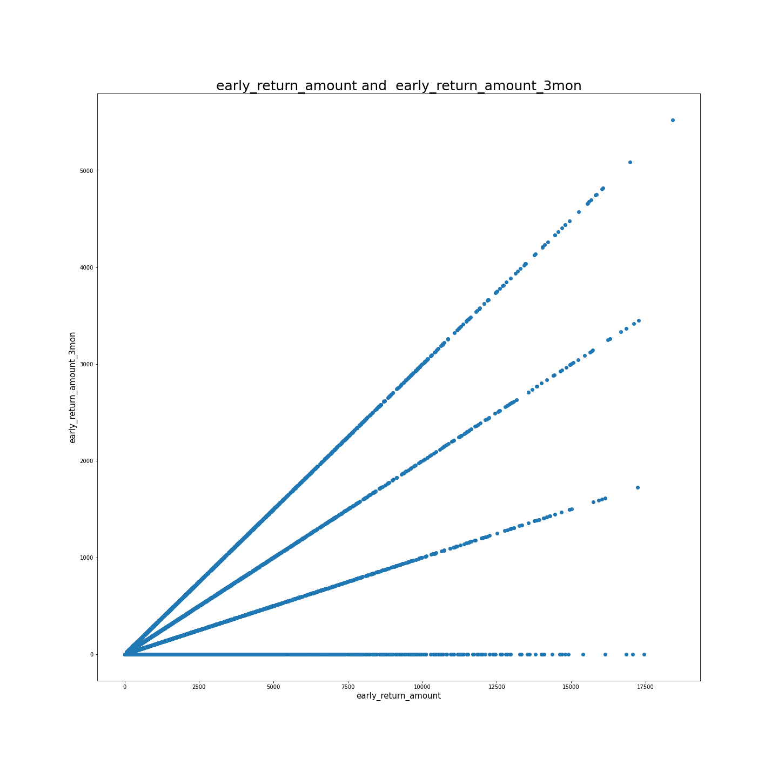
以early_return_amount_3mon与early_return_amount为横纵轴绘制散点图。可以发现散点图中存在明显的四条线。这两个变量不考虑降噪处理。

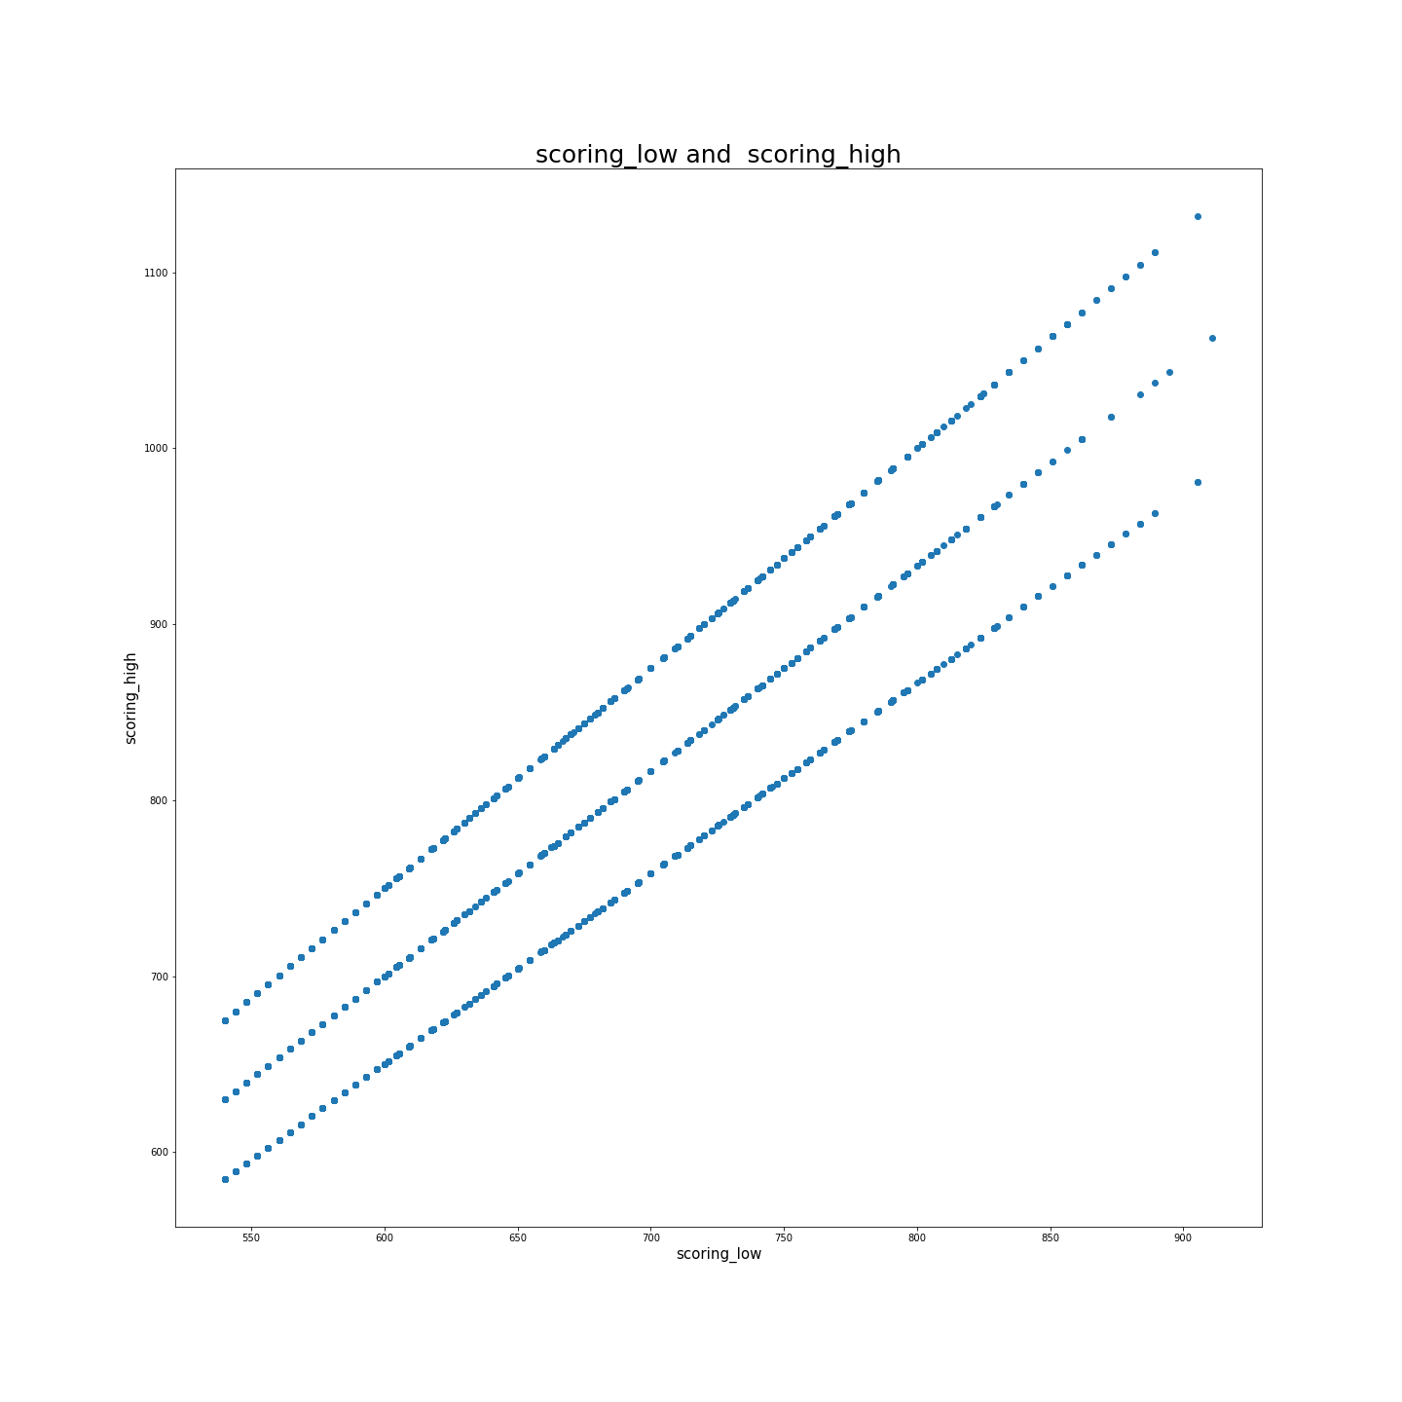
以scoring_high与scoring_low为横纵轴绘制散点图。可以发现散点图中存在三条线且无明显异常点。这两个变量不考虑降噪处理。
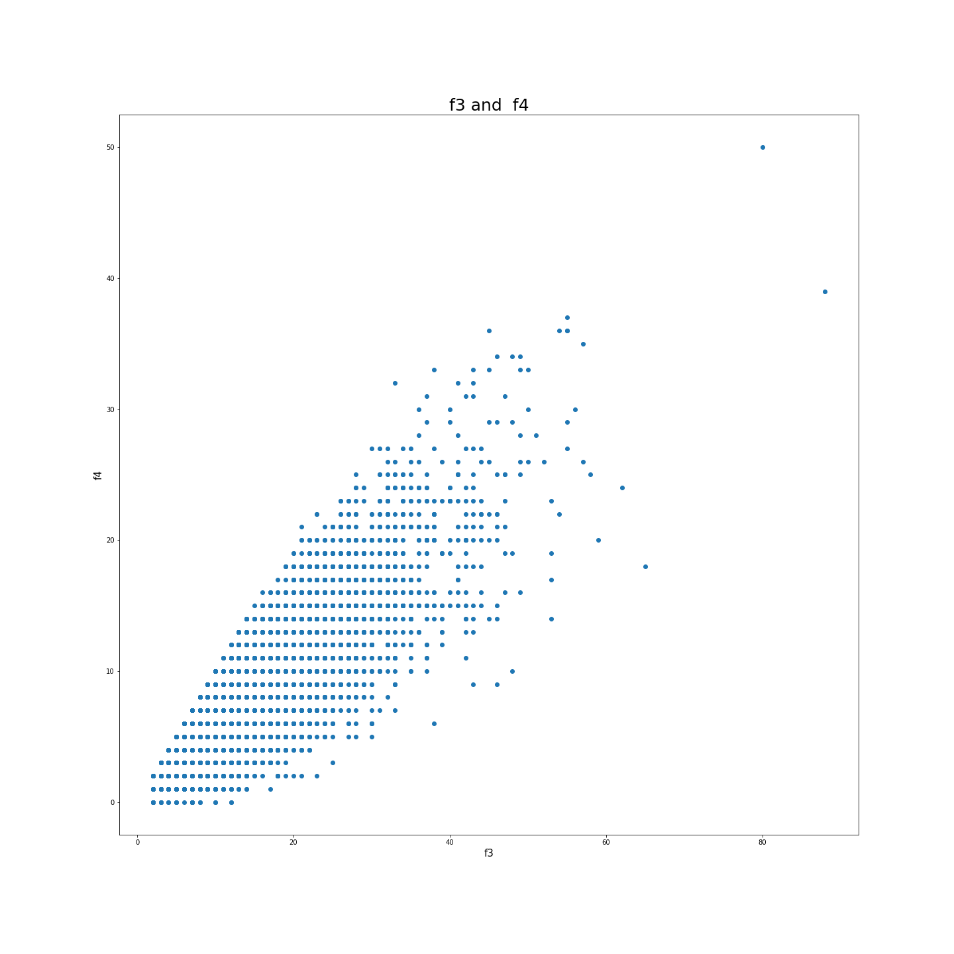
以f3、f4为横纵轴绘制散点图。可发现二者大致呈线性关系但有较大方差存在且存在明显离群点。
2.5.2回归处理
对monthly_payment和total_loan进行回归降噪，由于在后续特征选择时monthly_payment对结果影响高于total_loan，因此采用monthly_payment对total_loan进行拟合。
2.6数据规约
将数据采用Z-score进行归一化，方便特征构建与主成分分析。
- data2:pd.DataFrame=(data1-data1.mean())/data1.std()
2.8特征选取
2.8.1概念介绍
特征选取是特征工程里的重要步骤，可以去除冗余的属性，提高模型精度。常用的特征选取方式有三类：Filter，Wrapper，Embedded。
Filter的大致思路为对每个特征 x_i ，计算 x_i 相对于类别标签 y 的信息量 S(i)，之后将S(i)按从大到小排序选取前k个特征。Filter包括Pearson相关系数，卡方验证，互信息和最大信息系数，距离相关系数，方差选择法这几种方法。
Wrapper为将训练集的待选取特征子集放入模型训练，根据误差大小选取适合的特征子集。
Embedded为先使用某些机器学习的模型进行训练，得到各个特征的权值系数，根据系数从大到小选择特征。
2.8.2特征选取具体实现
本次采用了Embedded方法，将所有特征以单个变量的形式放入随机森林中，以roc_auc为评估标准进行5折交叉验证，只保留auc分数高于0.5的特征。
- rfc=es.RandomForestClassifier(n_estimators=60)

- feature_list=[]
- for i in data1.columns.values:
- if(i!='isDefault'):
- score = sklearn.model_selection.cross_val_score(rfc,data2[i].to_numpy().reshape(-1,1),data1['isDefault'] , scoring='roc_auc', cv=5)
- feature_list.append(score.mean())
- tmp_columns:list=data1.columns.values.tolist()
- tmp_columns.remove('isDefault')
- feature:dict=dict(zip(tmp_columns,feature_list))
- feature=dict(sorted(feature.items(),key=lambda x:x[1],reverse=True))
- for i in feature:
- print(i,"",feature[i])
2.8.3选取前后结果比较

对于单独的随机森林，特征选取能够小幅提升auc值。但对于欠采样集成模型，特征选取反而小幅度降低auc值。推测原因为特征选取让模型丢失了一些能够识别出异常的特征，对于平衡前的模型这增强了模型预测正常值的能力，因此auc值提高。

5.3 随机森林+欠采样集成算法
5.3.1 欠采样集成算法介绍
欠采样是指选择投入模型的数据时减少一些类别数量占比较高的数据，使得投入模型的数据各类别比例都相等。欠采样的主要方法有随机欠采样，基于集成的欠采样。
随机欠采样指在抽样时随机减少多数类别数据已让各类别数据比例相等，其优点很明显，简单，但缺点也很明显，由于随机减少多数类数据，因此很可能让模型丢失重要特征。因此有了基于集成的欠采样。
基于集成的欠采样核心思路为在基于Bagging或Boosting构建基分类器时，采用一定的方式进行欠采样，使得进入基分类器的数据各分类占比相同，最后对基分类器结果进行集成。这样对于每个基分类器来说数据经过了欠采样处理，但总体来看多个基分类器集成避免了丢失重要特征。能够较好的解决欠采样方法的缺点。
5.3.2算法原理
基于集成的欠采样模型有多种，实现原理大同小异。这里仅简单介绍我们所尝试过的模型。包括RUSBoost,BalancedRandomForest,EasyEnsemble三种模型。
RUSBoost
RUSBoost是一种基于Adaboost与随机欠采样算法的模型。其主要原理为在使用Adaboost方法构建每一个基分类器时，采用随机欠采样的方式构建出训练集的子集，将该子集用于训练基分类器。
BalancedRandomForest
BalancedRandomForest是一种随机森林的改进模型。其与随机森林的区别在于在构建基分类器的时候，平衡随机森林对少数类进行有放回的抽样而对于多数类随机选取等量数据；而随机森林在构建基分类器时对整个数据集进行随机抽样。
EasyEnsemble
EasyEnsemble基于Bagging与随机欠采样构建。其主要原理为在使用Bagging方法构建基分类器时，随机从多数类中进行不放回采样构建一个与少数类集合大小相等的子集。将该子集与少数类用于训练集分类器。

5.3.3算法描述
RUSBoost
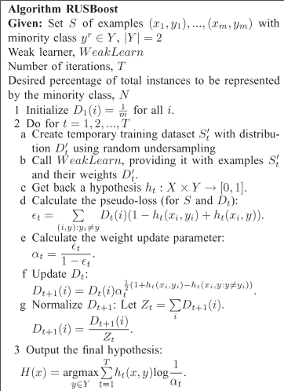
论文原文给出算法，以下以中文进行理解解释。
BalancedRandomForest
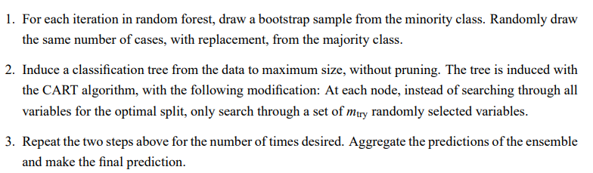
以上为论文原文给出算法流程，这里结合随机森林的流程进行详细描述。
EasyEnsemble
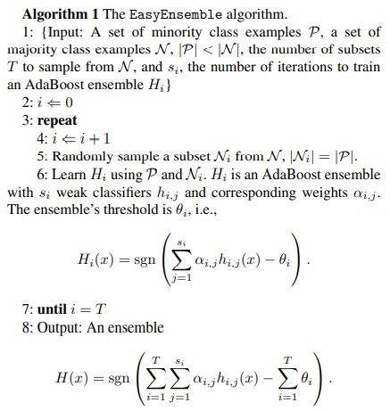
这是论文原文给出的具体算法流程，由于论文原文的基分类器采用了AdaBoost，上述算法给出的集成函数AdaBoost相关，因此下面给出以任意模型作为基分类器的算法流程。
5.3.4算法实现
由于具体工程中均采用调用python第三方库来应用这些算法，这里以这些第三方库的源代码来介绍这些算法的实现。
5.3.5应用过程
1.导入实现以上算法所需要的imblearn包与sklearn包。
- import sklearn.ensemble as es
- from sklearn.model_selection import StratifiedShuffleSplit
- from imblearn.ensemble import EasyEnsembleClassifier
- from imblearn.ensemble import BalancedRandomForestClassifier
- from imblearn.ensemble import RUSBoostClassifier
- from imblearn.ensemble import BalancedBaggingClassifier
- from sklearn.model_selection import GridSearchCV
2.初始化模型，设置模型参数。统一设置random_state控制模型随机划分方式，方便比较模型间的好坏。
- rfc=es.RandomForestClassifier(n_estimators=168,max_depth=75,random_state=1024)
- eec=EasyEnsembleClassifier(base_estimator=rfc,n_estimators=20,random_state=1024)
- brfc=BalancedRandomForestClassifier(n_estimators=168,random_state=1024)
- rusb=RUSBoostClassifier(base_estimator=rfc,random_state=1024)
- bbc=BalancedBaggingClassifier(base_estimator=rfc,random_state=1024)
3.选取模型参数
使用GridSearchCV函数在一定范围内以一定步长选取模型最优的参数。这里以EsayEnsemble的基分类器个数为例。GridSearchCV的estimator参数为需要选取参数的模型，param_grid为该模型需要选取的参数，scoring为评估标准。由于具体使用时为直接更改GridSearchCV参数，每评估一次就运行一次，因此源代码中仅保留了最后一次运行的代码。
- param = {"n_estimators": range(15,25)}
- gscv=GridSearchCV(estimator=eec,param_grid=param,scoring='roc_auc')
- gscv.fit(x,y)
- print(gscv.best_params_,gscv.best_score_)
4.使用StratifiedShuffleSplit函数划分训练集与测试集进行5折交叉验证。设置random_state以控制划分方式。
- for flod_id,(trn_idx, val_idx) in enumerate(kfold.split(x, y)):
- X_train = x.iloc[trn_idx]
- Y_train = y.iloc[trn_idx]

- X_val = x.iloc[val_idx]
- Y_val = y.iloc[val_idx]

5.每次训练模型
- eec_model=eec.fit(X_train,Y_train)
- brfc_model=brfc.fit(X_train,Y_train)
- rusb_model=rusb.fit(X_train,Y_train)
- bbc_model=bbc.fit(X_train,Y_train)
- rfc_model = rfc.fit(X_train, Y_train)

6.以EsayEnsemble为例。对每个模型进行模型评估，使用predict_proba预测为异常的概率用于计算auc值。使用predict预测异常值用于计算召回率等评估标准。
- y_val_predict_proba=eec_model.predict_proba(X_val)
- roc_score=sklearn.metrics.roc_auc_score(Y_val,y_val_predict_proba[:,1])
- roc_auc.append(roc_score.mean())

- y_val_predict=eec_model.predict(X_val)
- print('eec/n',sklearn.metrics.classification_report(y_true=Y_val,y_pred=y_val_predict))
- print(roc_score)
4到6步完整代码如下：
- roc_auc = []
- accuracy=[]
- roc_auc_brfc=[]
- roc_auc_rusb=[]
- roc_auc_bbc=[]
- roc_auc_rfc=[]
- ks=[]
- kfold = StratifiedShuffleSplit(n_splits=5,random_state=1901)
- for flod_id,(trn_idx, val_idx) in enumerate(kfold.split(x, y)):
- X_train = x.iloc[trn_idx]
- Y_train = y.iloc[trn_idx]

- X_val = x.iloc[val_idx]
- Y_val = y.iloc[val_idx]

- eec_model=eec.fit(X_train,Y_train)
- brfc_model=brfc.fit(X_train,Y_train)
- rusb_model=rusb.fit(X_train,Y_train)
- bbc_model=bbc.fit(X_train,Y_train)
- rfc_model = rfc.fit(X_train, Y_train)

- y_val_predict_proba = rfc_model.predict_proba(X_val)
- roc_score = sklearn.metrics.roc_auc_score(Y_val, y_val_predict_proba[:, 1])
- roc_auc_rfc.append(roc_score.mean())

- y_val_predict = rfc_model.predict(X_val)
- print('rfc/n', sklearn.metrics.classification_report(y_true=Y_val, y_pred=y_val_predict))
- print(roc_score)

- y_val_predict_proba=eec_model.predict_proba(X_val)
- roc_score=sklearn.metrics.roc_auc_score(Y_val,y_val_predict_proba[:,1])
- roc_auc.append(roc_score.mean())

- y_val_predict=eec_model.predict(X_val)
- print('eec/n',sklearn.metrics.classification_report(y_true=Y_val,y_pred=y_val_predict))
- print(roc_score)

- y_val_predict_proba = brfc_model.predict_proba(X_val)
- roc_score = sklearn.metrics.roc_auc_score(Y_val, y_val_predict_proba[:, 1])
- roc_auc_brfc.append(roc_score.mean())

- y_val_predict = brfc_model.predict(X_val)
- print('brfc/n', sklearn.metrics.classification_report(y_true=Y_val, y_pred=y_val_predict))
- print(roc_score)

- y_val_predict_proba = rusb_model.predict_proba(X_val)
- roc_score = sklearn.metrics.roc_auc_score(Y_val, y_val_predict_proba[:, 1])
- roc_auc_rusb.append(roc_score.mean())

- y_val_predict = rusb_model.predict(X_val)
- print('rusb/n', sklearn.metrics.classification_report(y_true=Y_val, y_pred=y_val_predict))
- print(roc_score)

- y_val_predict_proba = bbc_model.predict_proba(X_val)
- roc_score = sklearn.metrics.roc_auc_score(Y_val, y_val_predict_proba[:, 1])
- roc_auc_bbc.append(roc_score.mean())

- y_val_predict = bbc_model.predict(X_val)
- print('bbc/n', sklearn.metrics.classification_report(y_true=Y_val, y_pred=y_val_predict))
- print(roc_score)

- del eec_model,test_y, X_train, Y_train, X_val, Y_val,brfc_model,rusb_model,rfc_model,bbc_model
- gc.collect()
- print('rfc',roc_auc,np.mean(roc_auc))
- print('eec',roc_auc,np.mean(roc_auc))
- print('brfc',roc_auc,np.mean(roc_auc))
- print('bbc',roc_auc,np.mean(roc_auc))
- print('rusb',roc_auc,np.mean(roc_auc))
5.3.6结果分析与对比
5种模型auc值比较。
5种模型召回率比较。
3.3.7未来挑战
数据不平衡对少数类别的召回率影响较大，调整模型权重与分层抽样对提升少数类别召回率影响较小。可以通过过采样方式与欠采样方式进行数据平衡。但是，以上方式尽管能够提高少数类别的召回率，但明显降低多数类别的召回率与整个模型的准确率，且对提升auc值没有太大影响。当任务为异常检测时，这可以被接受。但当其它任务时，可能这会成为一种缺陷。

